ФЕДЕРАЛЬНАЯ СЛУЖБА ПО НАДЗОРУ В СФЕРЕ ЗАЩИТЫ ПРАВ ПОТРЕБИТЕЛЕЙ И БЛАГОПОЛУЧИЯ ЧЕЛОВЕКА

Управление Федеральной службы по надзору в сфере защиты прав потребителей и благополучия человека
по Тверской области

Территориальный отдел в Бежецком районе

Государственный доклад

" О состоянии санитарно-эпидемиологического
благополучия населения
в Рамешковском районе в 2020 г."

г. Бежецк 2021
Оглавление
Введение 4
Раздел I. Результаты социально-гигиенического мониторинга 5
1.1. Состояние среды обитания человека и ее влияние на здоровье населения. 5
1.1.1. Анализ состояния среды обитания в районе 5
1.1.1.1. Состояние атмосферного воздуха 5
1.1.1.2. Состояние питьевой воды систем централизованного хозяйственно- питьевого водоснабжения. Состояние питьевой воды систем нецентрализованного хозяйственно-питьевого водоснабжения. Сведения об обеспеченности населения доброкачественной питьевой водой. Состояние водных объектов в местах водопользования населения. 6
1.1.1.3. Состояние почвы населенных мест и ее влияние на здоровье населения. 10
1.1.1.4. Состояние продовольственного сырья и пищевых продуктов, влияние на здоровье населения 11
1.1.1.5. Качество и сбалансированность питания населения 13
1.1.1.6. Потребление алкоголя и его влияние на здоровье населения 13
1.1.1.7. Табакокурение и его влияние на здоровье населения 15
1.1.1.8. Условия обучения и воспитания детей 15
1.1.1.9. Мониторинг физических факторов среды обитания 18
1.1.1.10. Радиационная обстановка в районе. 19
1.1.1.11. Природные источники ионизирующего излучения. 20
1.1.1.12. Медицинское облучение. 20
1.1.1.13. Техногенные источники. 20
1.1.1.14. Санитарно-гигиеническая характеристика объектов района 22
1.2. Приоритетные санитарно-эпидемиологические и социальные факторы, формирующие негативные тенденции в состоянии здоровья населения в районе 24
1.3. Анализ состояния заболеваемости массовыми неинфекционными заболеваниями (отравлениями) и приоритетными заболеваниями в связи с вредным воздействием факторов среды обитания 25
1.3.1. Анализ приоритетных заболеваний населения района в связи с вредным воздействием факторов среды обитания 25
1.3.2. Условия труда и профессиональная заболеваемость 25
1.4. Сведения об инфекционной и паразитарной заболеваемости района 31
1.4.1. Инфекционные заболевания, управляемые средствами специфической профилактики 34
1.4.2. Грипп и острые респираторные вирусные инфекции, внебольничные пневмонии 35
1.4.3. Вирусные гепатиты 35
1.4.4. Внутрибольничные инфекции 39
1.4.5. Полиомиелит 39
1.4.6. Энтеровирусные инфекции 39
1.4.7. Острые кишечные инфекции 39
1.4.8. Вспышки инфекционных болезней. Причины. Принятые меры 40
1.4.9. Природно-очаговые и зооантропозные инфекции 40
1.4.10. Социально-значимые инфекции 42
1.4.11. Паразитарные болезни. Лабораторная диагностика. Профилактические мероприятия. 47
Раздел II. Основные меры по улучшению состояния среды обитания и здоровья населения, принятые территориальным отделом Управлением Роспотребнадзора по Тверской области в Бежецком районе, филиалом ФБУЗ «Центр гигиены и эпидемиологии в Тверской области» в Бежецком районе 48
2.1. Основные меры по улучшению состояния среды обитания в районе 48
2.1.1. Деятельность по разработке и реализации региональных программ обеспечения санитарно-эпидемиологического благополучия населения, деятельность по осуществлению федерального государственного санитарно-эпидемиологического надзора, меры административного принуждения 48
2.1.2. Основные результаты деятельности и меры по улучшению состояния среды обитания в районе 56
2.1.3. Основные результаты деятельности по улучшению показателей приоритетных заболеваний, обусловленных неблагоприятным воздействием факторов среды обитания населения 60
2.2. Основные меры по профилактике массовых неинфекционных заболеваний (отравлений) и приоритетных заболеваний в связи с вредным воздействием факторов среды обитания населения 60
2.3. Основные меры по профилактике инфекционной и паразитарной заболеваемости населения 62
Раздел III. Достигнутые результаты улучшения санитарно-эпидемиологической обстановки, имеющиеся проблемные вопросы при обеспечении санитарно-эпидемиологического благополучия населения и намечаемые меры по их решению 66
3.1. Анализ и оценка эффективности достижения индикативных показателей деятельности по улучшению санитарно-эпидемиологического благополучия населения 66
3.1.1. В области надзора за средой обитания (в области охраны атмосферного воздуха, в области водоснабжения населения, в области охраны почвы) 66
3.1.2. В области улучшения санитарно-эпидемиологической обстановки в детских и подростковых учреждениях 70
3.1.3. В области контроля за качеством продовольственного сырья и пищевых продуктов 70
3.1.4. В области обеспечения здоровых условий труда 71
3.1.5. В области снижения уровня инфекционной заболеваемости 72
3.2. Проблемные вопросы при обеспечении санитарно-эпидемиологического благополучия населения и намечаемые меры по их решению 72
3.3. Выполнение мер по реализации международных актов и нормативных правовых актов Российской Федерации, принятых в целях обеспечения санитарно-эпидемиологического благополучия населения 76
Раздел IV. Заключение 81

Введение
Деятельность территориального отдела Управления Федеральной службы по надзору в сфере защиты прав потребителей и благополучия человека по Тверской области в Бежецком районе в 2020 году осуществлялась в соответствии с основными направлениями деятельности Роспотребнадзора и с учётом санитарно-эпидемиологической обстановки в регионе. Большое внимание уделялось вопросам профилактики инфекционных заболеваний.
В связи с неблагополучной ситуацией по новой коронавирусной инфекции в 2020 году проводился комплекс противоэпидемических и профилактических мероприятий по выполнению постановлений Главного государственного санитарного врача Российской Федерации.
Для диагностики СOVID-19 на территории была организована работа филиала ФБУЗ «Центр гигиены и эпидемиологии в Тверской области» в Бежецком районе по отбору мазков на наличие COVID-19.
В течение 2020 г. в ежедневном режиме была организована работа с привлечением всех специалистов территориального отдела, сотрудников эпидемиологического отдела филиала ФБУЗ «Центр гигиены и эпидемиологии в Тверской области» в Бежецком районе для сбора эпидемиологический анамнез у больных и установления круга контактных лиц.
В то же время комплекс проведенных противоэпидемических мероприятий в 2020 году, позволил обеспечить по большинству нозологий снижение заболеваемости или стабилизацию показателей. В 2020 году достигнуто снижение инфекционной заболеваемости по 21 нозологической формам, не регистрировалась заболеваемость по 47 нозоформам.
Большое внимание также уделялось вопросам гигиены окружающей среды, условиям воспитания, обучения и организации питания школьников, обеспечения безопасности пищевых продуктов, вопросам ведения социально-гигиенического мониторинга.
В целях реализации Доктрины продовольственной безопасности Российской Федерации и принятых в ее развитие Основ государственной политики Российской Федерации в области здорового питания населения на период до 2020 года был обеспечен контроль за качеством и безопасностью пищевых продуктов и реализацией мер, направленных на профилактику заболеваемости, ассоциируемой с питанием.
Важным направлением остается вопрос контроля организации питания детского населения. Охват горячим питанием учащихся 1-4 классов составляет 100%, тем не менее охват горячим питанием в образовательных учреждениях остается недостаточным.
Территориальным отделом осуществляется ежемесячный мониторинг за количеством дошкольных организаций и количеством детей, нуждающихся в посещении детских садов. Детей, нуждающихся в устройстве в дошкольные организации, нет.
Состояние питьевого водоснабжения продолжает оставаться одной из актуальных и важных проблем в области. В целях повышения качества питьевой воды реализуются мероприятия, заложенные в Федеральном проекте «Чистая вода». Выполнение данных мероприятий позволит довести до нормативных показателей качество подаваемой потребителям питьевой воды за счет внедрения новых эффективных методов водоочистки и водоподготовки, повысить уровень обеспеченности населения централизованным водоснабжением.
Гигиенические показатели качества атмосферного воздуха населенных мест за последние пять лет стабильны.
В целях улучшения санитарно-эпидемиологической ситуации в области обращения с отходами производства и потребления проводились мероприятия, предусмотренные утвержденной региональной программой обращения с отходами и территориальной схемой обращения с твёрдыми коммунальными отходами.
Настоящий доклад подготовлен в целях информирования граждан, органов государственной власти, органов местного самоуправления, субъектов предпринимательской деятельности о состоянии санитарно-эпидемиологического благополучия населения на территории района и принимаемых мерах по дальнейшему снижению негативного влияния факторов среды обитания на здоровье человека.

Раздел I. Результаты социально-гигиенического мониторинга

  - Состояние среды обитания человека и ее влияние на здоровье населения.

    - Анализ состояния среды обитания в районе

Социально-гигиенический мониторинг проводится Территориальным отделом Управления Роспотребнадзора по Тверской области в Бежецком районе совместно с филиалом ФБУЗ «Центр гигиены и эпидемиологии в Тверской области» в Бежецком районе, а так же другими организациями и ведомствами. На основе данных социально-гигиенического мониторинга (далее – СГМ) формируется региональный информационный фонд данных социально-гигиенического мониторинга, который представляет собой базу данных о состоянии среды обитания человека и здоровья населения, формируемую на основе постоянных системных наблюдений.

Одной из наиболее значимых проблем состояния среды обитания населения является качество питьевой воды. В 2020г в рамках СГМ в Рамешковском районе было отобрано 12 проб питьевой воды централизованного водоснабжения на неорганические вещества (железо, марганец, фтор, нитраты, нитриты, хлориды), обобщенные (жесткость общая) и микробиологические показатели. В 2020 г превышение санитарно-гигиенических нормативов не зафиксировано. В 2018 и 2019 гг наблюдались несоответствия гигиеническим нормативам по общей жесткости – 8,33% и 33,33% соответственно. Несоответствие нормативам по микробиологической безопасности питьевой воды в 2020г отмечается в 16,67% исследованных проб с тенденцией к увеличению (в 2018г – 33,33%, в 2019 г – 8,33%).

Контроль за состоянием почвы населённых мест в 2020г осуществлялся по следующим веществам и химическим соединениям: кадмий, свинец, цинк. В 2020г в рамках СГМ было отобрано 6 проб, превышение санитарно-гигиенических нормативов не зафиксировано. По микробиологическим показателям наблюдались несоответствия в 16,67% исследованных проб почвы. По паразитологическим показателям неудовлетворительных проб не выявлено.

      - Состояние атмосферного воздуха

Атмосферный воздух входит в число приоритетных факторов окружающей среды, влияющих на здоровье населения. Анализ данных лабораторных исследований атмосферного воздуха филиала ФБУЗ «Центр гигиены и эпидемиологии в Тверской области» в Бежецком районе показывает, что в течение 2018-2020гг уровень загрязнения атмосферного воздуха в Рамешковском районе стабильно низкий.
По данным лабораторного контроля филиала ФБУЗ «Центр гигиены и эпидемиологии в Тверской области» в Бежецком районе за уровнем загрязнения атмосферного воздуха в Рамешковском районе в 2018-2020 годах отмечается отсутствие проб с превышением предельно-допустимых концентраций (ПДК) вредных веществ. В 2020 году всего проведено 25 исследований атмосферного воздуха на следующие вещества: взвешенные вещества, углерода оксид, азота диоксид, азота оксид, углерод.
На контроле территориального отдела в 2020 году находилось 22 предприятия, которые могут являться источниками загрязнения атмосферного воздуха. Основной вклад в загрязнение атмосферы вносят предприятия жилищно-коммунального хозяйства, промышленные и деревообрабатывающие предприятия, предприятия сельского хозяйства.
Все предприятия имеют санитарно-защитные зоны, отвечающие требованиям СанПиН 2.2.1/2.1.1.1200-03 «Санитарно-защитные зоны и санитарная классификация предприятий, сооружений и иных объектов».
В 2019-2020 г. территориальным отделом санитарно-эпидемиологические заключения о соответствии проектов предельно допустимых выбросов в атмосферу требованиям санитарных правил не выдавались. В 2018 году санитарно-эпидемиологические заключения были выданы для 5-ти предприятий.
Основными задачами в области охраны атмосферного воздуха являются:
- проведение инвентаризации промышленных объектов и производств, требующих организации санитарно-защитных зон;
- обеспечение производственного контроля за качеством атмосферного воздуха на предприятиях, являющимися источниками выбросов в атмосферный воздух.

      - Состояние питьевой воды систем централизованного хозяйственно- питьевого водоснабжения. Состояние питьевой воды систем нецентрализованного хозяйственно-питьевого водоснабжения. Сведения об обеспеченности населения доброкачественной питьевой водой. Состояние водных объектов в местах водопользования населения.

Обеспечение жителей Рамешковского района доброкачественной питьевой водой является одним из важных критериев санитарно-эпидемиологического благополучия населения. В соответствии с санитарно-эпидемиологическими требованиями питьевая вода должна быть безопасной в эпидемиологическом и радиационном отношениях, безвредной по химическому составу и иметь благоприятные органолептические свойства.
Население Рамешковского района Тверской области на 01.01.2021 г. составляет 15094 человек, в том числе 4017 человек городское население, 11077 человек сельское население. Водоснабжение населения Рамешковского района осуществляется за счет подземных вод. Водой из артезианских скважин пользуются около 45% населения п. Рамешки, большинство же населения пользуется питьевой водой из колодцев. Водопотребление на одного жителя составляет в среднем 80-90 литров в сутки, в том числе на хозяйственные нужды 100-120 литров. Квартир с водопроводами 54 %. Подача воды населению производится круглосуточно. На учёте в территориальном отделе стоят 23 подземных источника водоснабжения, 18 водопроводов. Водоснабжение населения Рамешковского района осуществляется за счет подземных вод.
В 2020г среди организаций, осуществляющих эксплуатацию систем водоснабжения на территории Рамешковского района, производственный контроль проводили: МУП «Жилкоммунсервис», администрация сельского поселения Некрасово, администрация сельского поселения Заклинье, администрация сельского поселения Никольское. МУП «Жилкоммунсервис» осуществляет водоснабжение населения пгт. Рамешки, сельского поселения Алёшино Рамешковского района, сельского поселения Киверичи, сельского поселения Кушалино.
На протяжении последних лет основными причинами неудовлетворительного качества питьевой воды являлись: антропогенное загрязнение поверхностных и подземных вод; факторы природного характера (повышенное содержание в воде соединений железа), отсутствие или ненадлежащее состояние зон санитарной охраны водоисточников, отсутствие необходимого комплекса очистных сооружений на водопроводах, изношенность водозаборных сооружений, разводящих сетей.
В 2020г. в рамках контрольно-надзорной деятельности и производственного контроля в Рамешковском районе отобрано 30 проб питьевой воды из подземных источников централизованного водоснабжения и 44 пробы из распределительной сети. По результатам лабораторных испытаний не отвечали нормативам по санитарно-химическим показателям 40% проб из источников и 10% из распределительной сети (соответственно в 2019г. – 41,4% и 21,6%; в 2018 г. – 32,4 % и 26,1 %). В части доли неудовлетворительных проб в распределительной сети в 2018-2020гг наблюдается тенденция уменьшения доли несоответствующих гигиеническим нормам проб. По микробиологическим показателям в 2020г. все пробы, отобранные из подземных источников водоснабжения, соответствовали гигиеническим номам, в 2019г. – 3,4% несоответствующих проб, в 2018г. – 9,1%; тенденция – уменьшение. Питьевая вода из распределительной сети по микробиологическим показателям не отвечала нормативам в 4,5% отобранных проб (в 2019г. – 3 %, в 2018г. – 11,2%). В основном несоответствие по санитарно-химическим показателям обусловлено показателями, нормируемыми по органолептическому признаку вредности (мутность, железо). Также проводится ежемесячный отбор проб питьевой воды в распределительной сети в рамках СГМ в контрольной точке п.Рамешки. По санитарно-химическим показателям в 2020г. все отобранные пробы соответствовали гигиеническим нормам, в 2019г. наблюдалось 33,33% несоответствий, в 2018г. – 8,33%; по микробиологическим показателям в 2020г. выявлено 16,7% несоответствий, в 2019г.- 8,33%, в 2018г. – 33,33%.
По радиологическим показателям качество питьевой воды в подземных источниках Рамешковского района в течение 2018-2020 гг. соответствует требованиям нормативных документов.

Данные лабораторного контроля качества питьевой воды
из артскважин и разводящей сети

 | Качество воды  подземных источников водоснабжения |  |  |  | Качество воды  в разводящей сети |  |  |  | Наличие радиационного контроля питьевой воды подземных источников водоснабжения (количество проб)
 | Всего иссл. проб воды |  | Не соотв. гиг. нормам в % |  | Всего иссл.. проб воды |  | Не соотв. гиг. нормам в % *** |  | Суммарная α и β радиоактивность | Rn-222 | Радиохим. исследования
 | бак | хим | бак | хим | бак | хим. | бак | хим. | Суммарная α и β радиоактивность | Rn-222 | Радиохим. исследования
Рамешковский район
2018 | 33 | 37 | 9,1 | 32,4 | 89 | 69 | 11,2 | 26,1 | 22 | - | -
2019 | 29 | 29 | 3,4 | 41,4 | 62 | 37 | 3 | 21,6 | 7 | - | -
2020 | 27 | 30 | 0 | 40 | 44 | 40 | 4,5 | 10 | 6 | - | -
Тверская область
2018 | 2991 | 3183 | 23,7 | 47,9 | 9315 | 8173 | 3 | 37 | 796/61 (7,7% не соотв) | 482/1 (0,2% не соотв) | -
2019 | 2994 | 2999 | 1,53 | 43 | 9764 | 7892 | 2,5 | 28,7 | 846/144 (17% не соотв) | 457/2  (0,4% не соотв) | -
2020 | 2334 | 2115 | 2,78 | 41,9 | 5571 | 4557 | 3,4 | 30,9 | 412 (35% не соотв.) | 234 | -

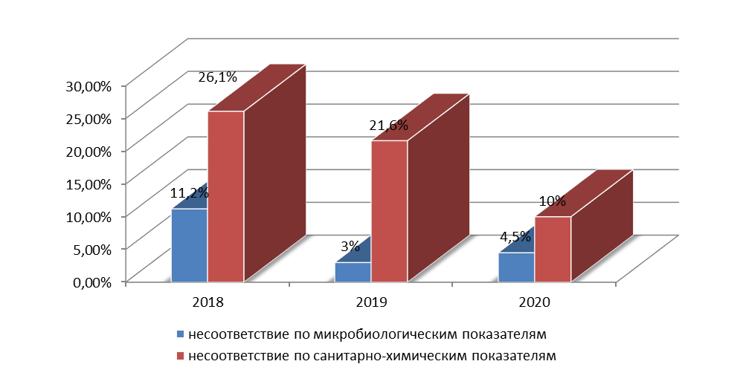

- Процент проб водопроводной воды, не отвечающей гигиеническим нормативам.

Источниками нецентрализованного водоснабжения в районе являются общественные и частные колодцы. В течение ряда лет качество питьевой воды из нецентрализованных источников остаётся низким. Производственный контроль источников нецентрализованного водоснабжения в 2020г проводился администрацией сельского поселения Некрасово Рамешковского района и ООО «Медэкология+».
В 2020г. в рамках производственного контроля в Рамешковском районе исследовано 5 проб питьевой воды из нецентрализованных источников водоснабжения по санитарно-химическим и микробиологическим показателям, из них 20% несоответствий. В 2019 г. исследованы 22 пробы воды по микробиологическим показателям, из них не соответствовало – 5 проб, что составляет- 22,7%; в 2018 г. было 21 несоответствующая проба воды из 46, что составило 46%. По санитарно-химическим показателям в 2019г. исследованы 20 проб воды, из них не соответствует - 2 пробы, что составляет 10 % ; в 2018 г. было 8 несоответствующих проб воды из 42, что составило 19,04 %.
Высокий уровень загрязнения воды в нецентрализованных источниках сохраняется в связи с ветхим состоянием большинства общественных колодцев из-за отсутствия финансовых средств у ОМСУ на их обустройство.

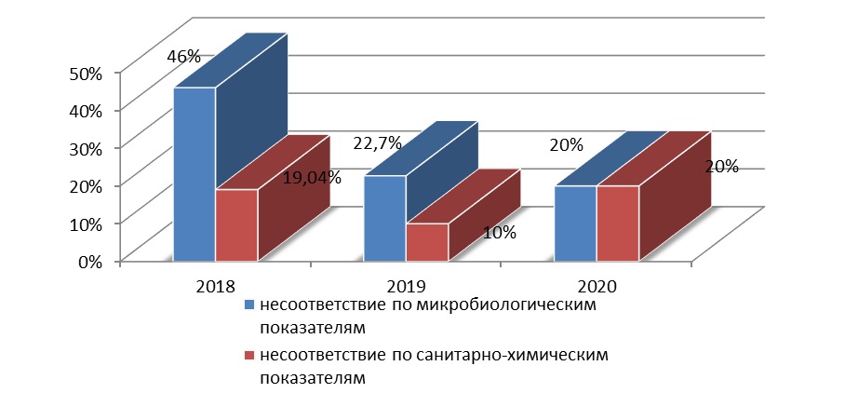

- Процент проб воды источников нецентрализованного водоснабжения, не отвечающей гигиеническим нормативам.

В 2020 г. состояние водных объектов Рамешковского района рекреационного водопользования по сравнению с предыдущими годами ухудшилось. В Рамешковском районе в рамках федерального и производственного контроля отбираются пробы в р.Шуйка, р.Сельцы, р.Медведица (водоемы II категории) для проведения лабораторных исследований на микробиологические показатели, 85,7% отобранных проб в 2020г. не соответствовали гигиеническим нормам, в 2019г. – 75%, в 2018г. – 36,84%.
Основными загрязнителями воды водоёмов II категории на территории Рамешковского района продолжают оставаться промышленные предприятия, животноводческие, жилищно-коммунальные объекты, сбрасывающие в водоёмы неочищенные или недостаточно очищенные сточные воды.
В районе всего 3 очистных сооружения, из них в п. Рамешки с механической и биологической очисткой, в СПК «Память Ленина» и в СПК «Ильич» пруды-отстойники.
Водные вспышки в 2020 году на территории Лесного района не зарегистрированы.

      - Состояние почвы населенных мест и ее влияние на здоровье населения.

Важное гигиеническое значение для создания благоприятных условий проживания имеет санитарное содержание территорий населенных мест, которое включает вопросы санитарной очистки, сбора, хранения и утилизации бытовых и промышленных отходов. В 2020 году в рамках контрольно-надзорной деятельности и производственного контроля в Рамешковском районе исследовано 8 проб почвы по санитарно-химическим и микробиологическим показателям, все пробы были отобраны в селитебной зоне. В 2019г исследовано 12 проб почв, в 2018г. – 21 проба. В 2018-2020гг. по санитарно-химическим показателям все отобранные пробы соответствовали гигиеническим нормативам. Наблюдается стойкая положительная тенденция отсутствия химического загрязнения почвы в селитебной зоне. По микробиологическим показателям в 2020г наблюдалось 25% несоответствий, в 2019г. – 0%, в 2018г.- 37,5%. В рамках СГМ отбор и исследование проб осуществляется в контрольной точке п.Рамешки и охватывает все сезоны года, кроме зимнего. При этом несоответствующие пробы наблюдаются по микробиологическим показателям: в 2020г – 16,67% неудовлетворительных проб, в 2019г.- 0%, в 2018г.- 16,67%.
По паразитологическим и радиологическим показателям в 2018-2020гг. все отобранные пробы соответствовали гигиеническим нормам.

Характеристика состояния почвы в селитебной зоне
в 2018 -2020 г.г. по химическим показателям

Год | Число исследованных проб по санитарно-химическим показателям
Год | Всего | В т.ч. неудовлетворит. | В том числе на:
Год | Всего | В т.ч. неудовлетворит. | пестициды |  | Тяжелые  Металлы |  | Из них
 |  |  |  |  |  |  | ртуть |  | свинец |  | Кадмий
Год | Всего | В т.ч. неудовлетворит. | всего | В т.ч. неудовлетв. | всего | В т.ч. неудовлетв. | всего | В т.ч. неудовлетв. | всего | В т.ч. неудовлетв. | всего | В т.ч. неудовлетв.
2018 | 5 | - | - | - | 5 | - | - | - | 5 | - | 5 | -
2019 | 9 | - | - | - | 9 | - | 9 | - | 9 | - | 9 | -
2020 | 8 | - | 1 | - | 1 | - | 1 | - | 8 | - | 8 | -

Сбор и транспортирование твёрдых коммунальных отходов (ТКО) в Рамешковском районе осуществляет МУП «Жилкоммунсервис» на основе договора с региональным оператором ООО «Тверьспецавтохозяйство». Предприятие осуществляет вывоз ТКО с 46 контейнерных площадок по п. Рамешки, с 79 контейнерных площадок организаций, на основании заключаемых договоров, с контейнерных площадок СП Киверичи, СП. Ильгощи, СП Ведное, СП Кушалино, СП Застолбье. СП Никольское, СП. Высоково, СП Заклинье, СП Некрасово. Размещение отходов осуществляется на договорной основе с ООО «Полигон» на земельном участке площадью 16000 кв.м. по адресу: Тверская область, Рамешковский район, СП Некрасово, в 600 метрах западнее д. Ильино.
На территории Рамешковского района осуществляют деятельность по термическому обезвреживанию медицинских отходов 2 организации: ООО "Медэкология+", ООО "Гарант-Мед".
ООО «ГАРАНТ-МЕД» осуществляет сбор, транспортировку, обработку, утилизацию, обезвреживание, размещение медицинских отходов.
ООО «ГАРАНТ-МЕД» совместно с ООО «МЕДЭКОЛОГИЯ+» арендуют часть земельного участка и производственного здания у ПФ ООО «Пиретта», расположенного по адресу: Тверская область, Рамешковский район, сельское поселение Некрасово, д. Заручье (в 2000 м по направлению на север) на основании договора аренды недвижимого имущества № 348 от 10.05.2017 г. с ПФ ООО «ПИРЕТТА».
Ближайшие объекты промышленно-хозяйственного, жилищно-гражданского и природоохранного назначения:
- Селитебные территории: ближайший населенный пункт – деревня Заручье, расположенная в 1,5 км юго-западнее от границ участка, и деревня Бакшино, расположенная в 1,8 км юго-восточнее границ участка;
- Промышленные объекты: в радиусе 2 км сторонние промышленные объекты отсутствуют;
- Природоохранные объекты: с юго-западной и западной стороны на расстоянии 1450 м протекает река Шуйка;
- Линейные объекты: в 400 м западнее – проходит автодорога регионального значения «Тверь-Бежецк-Устюжна».
В районе расположения предприятия отсутствуют зоны отдыха, территории заповедников, музеев, памятников архитектуры, санаториев, домов отдыха. Территория промплощадки предприятия не относится к территориям природно-экологического и историко-культурного каркасов; предприятие находится вне охранных зон источников питьевого водоснабжения, водоохранных зон поверхностных объектов.

      - Состояние продовольственного сырья и пищевых продуктов, влияние на здоровье населения

Питание является одним из важнейших факторов, определяющих здоровье населения. Поэтому необходимое условие обеспечения санитарно - эпидемиологического благополучия населения – это безопасность пищи.
К химическим загрязнителям пищевых продуктов относится токсичные вещества природного происхождения, соединения антропогенного происхождения. Кроме того, широко используемые пищевые добавки, пестициды и ветеринарные препараты могут выступать в качестве опосредованных загрязнителей пищевых продуктов.
По санитарно – химическим показателям в 2020 году исследованы 25 проб, проведено 143 исследования, что больше чем 2019 году (11 проб/30 исследований), по результатам исследований 4 пробы не соответствуют санитарным нормам по калорийности.

- График соотношения проб и исследований по санитарно-химическим
показателям 2018-2020 гг.

В целях надзора за безопасностью продовольственного сырья и пищевых продуктов в 2020г. было исследовано 40 проб пищевых продуктов на соответствие гигиеническим требованиям по микробиологическим показателям. Все исследованные пробы соответствуют требованиям гигиенических нормативов.

Исследование продовольственного сырья и пищевых продуктов по микробиологическим показателям за 2018-2020гг.

Продовольственное сырье и пищевые продукты | Количество исследованных проб, абс.ч. |  |  | Удельный вес проб, не отвечающих гигиеническим нормативам (%)
Продовольственное сырье и пищевые продукты | 2018 | 2019 | 2020 | 2018 | 2019 | 2020
Всего: | 35 | 55 | 40 | 2,8 | - | -
из них импортируемые | - | - | 1 | - | - | -
в том числе:  мясо и мясные продукты | 1 | - | - | - | - | -
птица и птицеводческие продукты | 3 | 1 | 3 | 2,8 | - | -
молоко, молочные продукты | 4 | 2 | 2 | - | - | -
из них импортируемые | - | - | 1 | - | - | -
рыба, рыбные продукты и др.продукты моря | 3 | 2 | 1 | - | - | -
кулинарные изделия | 21 | 47 | 33 | - | - | -
Хлебобулочные, мукомольно-крупяные изделия и кондитерские изделия | 1 | 2 | - | - | - | -
плоды и ягоды | - | - | - | - | - | -
Безалкогольные напитки | 2 | - | - | - | - | -
Масложировая продукция | - | - | - | - | - | -
Биологически активные добавки | - | - | - | - | - | -
Соки, нектары, сокосодержащие напитки | - | 1 | 1 | - | - | -
прочие | - | - | - | - | - | -

В 2020 году велась работа по контролю пищевой продукции по паразитологическим показателям, за отчетный период по паразитологическим показателям исследовано – 2 пробы, все исследованные пробы, соответствовали санитарно-эпидемиологическим требованиям по паразитологическим показателям. За последние 3 года несоответствующие пробы по паразитологическим показателям не выявлялись.
В 2020 году исследовано 5 проб пищевых продуктов на содержание радиоактивных веществ. Продукции с содержанием радионуклидов, превышающих гигиенические нормативы, не выявлено.

Средняя удельная активность радионуклидов (Cs-137, Sr-90) основных продуктов питания в 2020 г.

№п/п | Вид продукта | Количество исследованных проб за год | Удельная активность радионуклидов, Бк/кг
№п/п | Вид продукта | Количество исследованных проб за год | Цезий-137 | Стронций-90
Рамешковский район
1 | Молоко и молочные продукты | 2 | 0,10 | 2,56
2 | Рыба | 1 | 0,39 | 0,00
3 | Хлебобулочная продукция | 1 | 0,00 | 0,00
4 | Картофель | 1 | 0,00 | 0,00

      - Качество и сбалансированность питания населения

Качество питания – ведущий фактор, во многом определяющий состояние здоровья населения. Недостаточное или несбалансированное питание приводит к развитию тяжёлых заболеваний, снижает защитные возможности организма противостоять воздействиям неблагоприятных факторов среды обитания. Кроме того, некачественные продукты питания могут содержать вредные для здоровья добавки, химические вещества и микроорганизмы. Во всех возрастных структурах и социальных группах отмечается отсутствие в рационах питания минеральных веществ и необходимых витаминов группы В, витамина А, Е и фолиевой кислоты. Тревогу вызывает низкое содержание витаминов в рационе населения и избыточное потребление жиров и сахара, последнее вызывает риск развития сахарного диабета. Так, в 2020г. показатель заболеваемости сахарным диабетом второго типа среди всего населения с диагнозом, установленным впервые в жизни, составил 192,1 на 100тыс. населения, что в 1,2 раза выше значения 2019г.

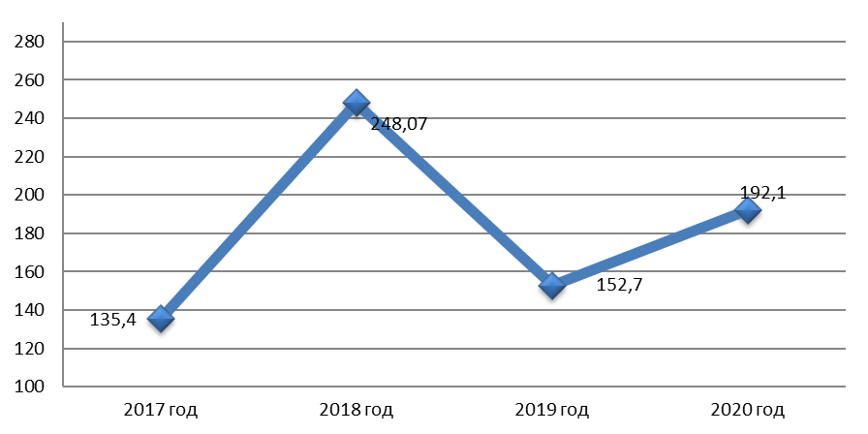

- Динамика заболеваемости населения п. Рамешки и Рамешковского района сахарным диабетом второго типа за 2017-2020г.г. (число случаев на 100тыс. населения).

Нерациональное питание приводит к заболеваниям, связанным с микронутриентной недостаточностью и ожирением. Йоддефицит у населения связан с низким уровнем потребления йодсодержащих продуктов. В условиях дефицита йода снижается функциональная активность щитовидной железы, способствующая формированию широкого круга заболеваний. В 2019 и 2020 годах заболеваемость населения п. Рамешки и Рамешковского района эндемическим зобом, связанным с йодной недостаточностью с диагнозом, установленным впервые в жизни, не регистрировались. Тогда как в 2018 году заболеваемость по указанному диагнозу составляла 19,6 случая на 100тыс., что в 1,6 раза ниже значения за 2017 год.
Малоподвижный образ жизни, нерациональное питание являются причинами появления избыточного веса и ожирения. Так, в 2019г. показатель заболеваемости ожирением, установленным впервые в жизни, составил 66,2 случая на 100тыс. населения, что в 1,9 раза выше показателя 2019года
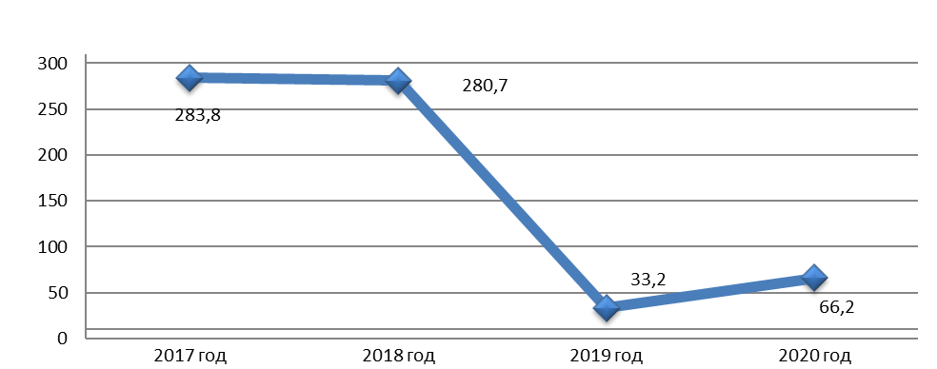

- Динамика заболеваемости населения п. Рамешки и Рамешковского района ожирением за 2017-2020г.г. с диагнозом, установленным впервые в жизни (число случаев на 100тыс. населения)
      - Потребление алкоголя и его влияние на здоровье населения

На территории п. Рамешки и Рамешковского в 2020 год проверки в отношении хозяйствующих субъектов, реализующих алкогольную продукцию, не проводились.
Жалоб от населения на качество алкогольной продукции не поступало.

      - Табакокурение и его влияние на здоровье населения

Табакокурение ослабляет и подрывает здоровье, снижает трудоспособность, сокращает продолжительность жизни. Одна из самых опасных болезней химической зависимости, относимая к вредным привычкам, – табакокурение. Табачный дым поражает центральную нервную систему. Под влиянием курения ослабевает память, внимание, мышечная сила, понижается работоспособность, падает интеллект.
За 2020 год в п. Рамешки и Рамешковском районе проверки в отношении хозяйствующих субъектов, реализующих табачные изделия, не проводились.
Жалоб от граждан в Территориальный отдел не поступало.

      - Условия обучения и воспитания детей

Одним из приоритетных направлений деятельности является охрана здоровья подрастающего поколения. Решение этого вопроса во многом определяется созданием оптимальных условий воспитания, обучения, труда и оздоровления детей и подростков.

В 2020г. в Рамешковском районе функционировали:
7 детских дошкольных учреждений,
9 общеобразовательных учреждений,
1 социально-реабилитационный центр для детей и подростков,
4 учреждения дополнительного образования
В летнее время функционировал загородный лагерь МОУ ДО ДООЛ «Орленок».
В целом по району потребности населения в открытии дополнительных мест в ДО нет. Для создания дополнительных мест при 3-х школах района открыты группы дошкольного возраста.
В 2020 году в соответствии с постановлением Правительства РФ от 03.04.2020 г. № 438 «Об особенностях осуществления в 2020 г. государственного контроля (надзора), муниципального контроля и о внесении изменения в пункт 7 Правил подготовки органами государственного контроля (надзора) и органами муниципального контроля ежегодных планов проведения плановых проверок юридических лиц и индивидуальных предпринимателей» плановые проверки в отношении образовательных учреждений не проводились с апреля 2020года.
В 2020 году отмечается снижение удельного веса неудовлетворительных проб питьевой воды по санитарно-химическим показателям.

Гигиеническая характеристика питьевой воды в организованных
детских коллективах Рамешковского района
Показатели | Удельный вес проб, не соответствующих гигиеническим требованиям, %
Показатели | 2018г. | 2019г. | 2020г.
санитарно-химические | 20% | 50% | 0%
микробиологические | 0% | 0% | 0%

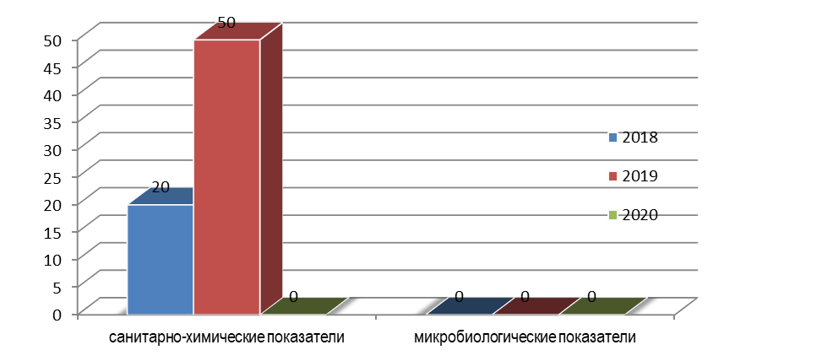

- Процент проб питьевой воды, не отвечающей гигиеническим нормативам.

Качество питьевой воды в детских учреждениях напрямую зависит от состояния и содержания водопроводных сетей учреждений. Для решения существующей проблемы в детских учреждениях необходимо устанавливать водоочистные фильтры, для организации питьевого режима использовать бутилированную воду.
Особое внимание при осуществлении надзора уделялось лабораторным исследованиям и инструментальным замерам, в том числе исследованиям факторов среды, которые оказывают влияние на здоровье учеников и воспитанников детских и подростковых учреждений.

Гигиеническая характеристика факторов среды обитания в детских организациях.

 | % замеров, не отвечающих санитарно-гигиеническим требованиям
 | 2018г. | 2019г. | 2020г.
Уровень ЭМП | 0 | 0 | 0
Освещенность | 18,6 | 7,7 | 0
Микроклимат | 25 | замеры не проводились | 0

Совершенствование системы школьного питания напрямую связано с сохранением здоровья населения и задачами улучшения демографической ситуации.
Значимым фактором в профилактике заболеваний, связанных с организацией питания в организованных детских коллективах, является качество готовых блюд по микробиологическим показателям. В 2018- 2020 г.г. неудовлетворительные пробы по микробиологическим показателям не выявлялись. Калорийность рациона имеют большое значение в формировании гармоничного роста и развития детей. В 2020г. отмечается увеличение удельного веса готовых блюд, не отвечающих гигиеническим требованиям по калорийности.

Гигиеническая характеристика готовых блюд
в организованных детских коллективах
Показатели | Удельный вес проб, не соответствующих гигиеническим требованиям, %
Показатели | 2018г. | 2019г. | 2019г.
санитарно-химические | 0% | 0% | 0%
микробиологические | 0% | 0% | 0%
калорийность и полнота вложения | 4,8% | 0% | 37,5%

В 2020 году по поручению Правительства Российской Федерации № Пр - 1665 от 14.10.2020 года, приказа Федеральной службы по надзору в сфере защиты прав потребителей и благополучия человека от 16.10.2020 г. № 723 «О проведении внеплановых выездных проверок образовательных учреждений и их поставщиков» проведено 4 внеплановые проверки в отношении общеобразовательных учреждений Рамешковского района по соблюдению требований санитарного законодательства при организации питания школьников. По результатам проведенных внеплановых контрольно-надзорных мероприятий: нарушаются требования к весу блюд при раздаче в 25% проверенных школ, фактический рацион питания не соответствует утвержденному меню в 25 % проверенных школ.
Проблемным остается вопрос 100% охвата горячим питанием школьников района. В 2020 году охват горячим питанием в целом по району составил:
- в дошкольных организациях – 100%;
-в общеобразовательных организациях - 89,8 %, что ниже показателя по Тверской области (93,2%).
Горячее питание получают:
-все учащиеся начальных классов (100%);
-81,6 % учеников 5-11 классов, что ниже показателя по Тверской области (88 %).

Охват горячим питанием школьников в динамике за 3 года (%)
Наименование | 2018г. | 2019г. | 2020г.
Охват горячим питанием школьников, из общего количества учащихся в общеобразовательных учреждениях, всего | 89,3% | 88,4% | 89,8%
Охват горячим питанием учащихся 1-4 классов, всего | 100% | 100% | 100%
Охват горячим питанием учащихся 5-11 классов, всего | 80,6% | 78,9% | 81,6%
Организовано бесплатное горячее питание для учащихся 1-4 классов и для учащихся 5-11 классов, чьи семьи находятся в трудной жизненной ситуации. Остальные учащиеся питаются за родительскую плату. Двухразовое питание организовано только для детей, посещающих группы продленного дня.
В дошкольных учреждениях в зависимости от режима работы организовано 3-х - 4-х разовое питание детей. Средняя стоимость питания в ДО 105 рублей в день, чего явно недостаточно для организации 4-х разового питания в детских садах с учетом всех требований (по массе порций блюд, их пищевой и энергетической ценности, суточной потребности пищевых продуктов). Состояние питания детей, посещающих детские дошкольные учреждения, в сравнении с 2018 г. не улучшилось. При анализе выполнения натуральных норм питания по районам установлено, что в меню не включаются ежедневно свежие фрукты, овощи в виде салатов, не выполняются нормы питания на одного ребенка в день по следующим продуктам: масло сливочное, фрукты, сок , творог, рыба.

      - Мониторинг физических факторов среды обитания

В 2020 году санитарно-эпидемиологическая обстановка в Рамешковском районе в части потенциально опасного влияния физических факторов как на производстве, так и в среде населенных мест, по сравнению с предыдущими годами, немного улучшилась.

Санитарно-гигиеническая характеристика объектов по физическим факторам

Факторы | 2019г. |  | 2020г.
 | Всего объектов  обслед.(абс) | Из них не  соотв.гигиен. требов.  ( % ) | Всего объектов  обслед.(абс) | Из них не  соотв.гигиен. требов.  ( % )
Освещенность | 11 | 36,4 | 4 | 0
Микроклимат | 8 | 12,5 | 3 | 0
ЭМП | 2 | - | 2 | 0
Шум | 4 | - | 1 | 0
Вибрация | 3 | - | - | -

В 2020 году по сравнению с 2019 годом уменьшилось количество обследованных объектов по замерам освещенности, микроклимата, шума и вибрации. В 2020 году все обследованные объекты соответствовали санитарно-эпидемиологическим требованиям по освещенности, микроклимату. По ЭМП, шуму и вибрации все объекты соответствовали требованиям.
В прошедшем году Филиалом ФБУЗ «Центр гигиены и эпидемиологии в Тверской области» в Бежецком районе проведена работа по обследованию рабочих мест - источников физических факторов.

Количество обследованных рабочих мест по физическим факторам (абсолютные числа)

Наименование  факторов | 2019 г. | 2020 г. | Рост, снижение количества обслед. в сравнении с 2019 г.
Освещенность | 49 | 57 | +1,2 раза
Микроклимат | 15 | 7 | -2,1 раз
ЭМП | 2 | 4 | +2,0 раза
Шум | 4 | 2 | -2,0 раза
Вибрация | 3 | 0 | -3,0 раза

Число обследованных рабочих мест по сравнению с 2019 годом уменьшилось по микроклимату и ЭМП, шуму, вибрации, освещённости.

      - Радиационная обстановка в районе.

В 2020 году было проведено в Рамешковском районе 30 радиологических исследования: альфа-спектрометрические - 6, бета-спектрометрические - 10, гамма-спектрометрические – 5, дозиметрические- 6, радонометрические -3.
В 2020 году было исследовано 6 проб воды из источников питьевого водоснабжения. Все исследуемые пробы не превышают вклад радиоактивности питьевой воды в годовую эффективную дозу уровня вмешательства 0.1 мЗв/год.
В 2020 году исследована 5 проб пищевых продуктов на содержание радиоактивных веществ. Продукции с содержанием радионуклидов, превышающих гигиенические нормативы, не выявлено.

Средняя удельная активность радионуклидов (Cs-137, Sr-90) основных продуктов питания в 2020 г.

№п/п | Вид продукта | Количество исследованных проб за год | Удельная активность радионуклидов, Бк/кг
№п/п | Вид продукта | Количество исследованных проб за год | Цезий-137 | Стронций-90
Рамешковский район
1 | Молоко и молочные продукты | 2 | 0,10 | 2,56
2 | Рыба | 1 | 0,39 | 0,00
3 | Хлебобулочная продукция | 1 | 0,00 | 0,00
4 | Картофель | 1 | 0,00 | 0,00

Обследования земельных участков по плотности потока радона и по уровню гамма-фона не проводились. Объекты строительства по плотности потока радона и по уровню гамма-фона не обследовались. Стройматериалы на содержание радионуклидов не обследовались.
Уровень радиоактивности внешней среды обитания человека в Рамешковском районе соответствует действующим нормативам, и радиационная обстановка продолжает оставаться спокойной.

      - Природные источники ионизирующего излучения.

В 2020 году в порядке предупредительного надзора обследовалось одно помещение общественного здания (СОШ). Проведены замеры гамма- фона- среднее значение 0,12 мкЗв/ч и замеры радона в воздухе- среднее значение ЭРОА- 21Бк/м³ Обследования земельных участков по плотности потока радона не проводились.
В 2020 году исследований почвы на естественные радионуклиды не проводилось.

      - Медицинское облучение.

Наиболее широко источники ионизирующего излучения применяются в медицине для диагностики и лечения. В настоящее время на территории района работы с источниками ионизирующего излучения осуществляют: ГБУЗ «Рамешковская ЦРБ» и ООО «Семейная клиника доктора Мефеда». За отчетный период ООО «Семейная клиника доктора Мефеда» выполнила 981 процедуру, что на 7,8% больше по сравнению с 2019 г. (904 процедуры). В ГБУЗ «Рамешковская ЦРБ» функционирует 2 рентгеновских кабинета, установлено 4 медицинских рентгеновских аппарата.
В 2020г. было проведено 6937 рентгенологических исследований (в том числе профилактических) из них: флюорографических – 3161; рентгенографических – 3776.
В 2019г. было проведено 8757 рентгенологических исследований (в том числе профилактических) из них: флюорографических – 3835; рентгенографических – 4922.
По сравнению с 2019 г. в 2020г. общее количество медицинских рентгеновских исследований снизилось на 20,8%.

Вклад различных методов диагностики в дозу медицинского облучения населения
в 2018 -2020гг.
Виды диагностики | % от общего количества исследований
Виды диагностики | 2018г. | 2019г. | 2020г.
Флюорография | 42,5 | 43,7 | 45,6
Рентгенография | 57,5 | 56,2 | 54,4
Количество медицинских процедур в 2020г. составило 0,5 процедуры на одного жителя Рамешковского района, что незначительно ниже данного показателя в 2019г. - 0,6 процедуры.

Средние дозы облучения пациентов при проведении медицинских рентгенологических исследований в 2018-2020 гг.

Год | Количество медицинских рентгенологических процедур на жителя | Средняя индивидуальная доза на одну процедуру, мЗв
2018 | 0,6 | 0,091
2019 | 0,6 | 0,131
2020 | 0,5 | 0,131

Исходя из данных таблицы видно, что средние индивидуальные дозы от медицинского облучения за последние 3 года находятся в относительно стабильном состоянии и не превышают среднестатистические показатели по Российской Федерации.

Структура коллективных доз облучения населения
Рамешковского района в 2019-2020гг.

Виды диагностики | Коллективная доза, чел.-Зв/год
Виды диагностики | 2019г | 2020г
Флюорография | 0,291 | 0,240
Рентгенография | 0,859 | 0,669
Всего | 1,150 | 0,909

Снижение индивидуальных и коллективных доз облучения наблюдается в следствии использования дозиметрического контроля полученных доз облучения пациентом при проведении рентгенологических исследований. Однако не все дозы облучения пациентов измеренные. Так при проведении рентгенологических исследований с помощью дентальных аппаратов в ГБУЗ «Рамешковскя ЦРБ» и в ООО «Семейная клиника доктора Мефеда», доза облучения пациента определяется расчетным способом. Таким образом, удельный вес измеренных доз при рентгенологических диагностических исследованиях в ГБУЗ «Рамешковскя ЦРБ» составил 45,6%.
Всего работающего персонала группы А – в ГБУЗ «Рамешковскя ЦРБ» 3 человека, в ООО «Семейная клиника доктора Мефеда» - 1 человек. По данным индивидуального дозиметрического контроля средняя индивидуальная годовая доза персонала ГБУЗ «Рамешковская ЦРБ» в 2020г. составила 1.39 мЗв/год, что вышее показателя в 2019г (0.86 мЗв/год) в 1,6 раза. В ООО «Семейная клиника доктора Мефеда» средняя индивидуальная годовая доза персонала в 2020г. составила 1.61 мЗв/год, что выше показателя в 2019г (1.28 м.Зв/год) в 1,3 раза.

Годовые дозы облучения персонала ГБУЗ «Рамешковская ЦРБ» работающие с техногенными источниками и находящиеся по условиям работы в сфере воздействия техногенных источников ИИ за 2020г.

Группа  персонала | Чис-лен-  ность | Численность персонала (чел.), имеющего индивидуальную дозу в диапазоне: |  |  |  |  |  |  | Средняя индивидуальная | Коллектив-ная доза
Группа  персонала | Чис-лен-  ность | мЗв / год |  |  |  |  |  |  | доза
Группа  персонала | чел. | 0 – 1 | 1 - 2 | 2 - 5 | 5 - 12,5 | 12,5-20 | 20-50 | >50 | мЗв / год | чел.-Зв/год
Группа А | 3 | 1 | 2 |  |  |  |  |  | 1.39 | 0.00418
Группа Б
ВСЕГО: | 3 |  |  |  |  |  |  |  | 1.39 | 0.00418

Годовые дозы облучения персонала ООО «Семейная клиника доктора Мефеда» работающие с техногенными источниками и находящиеся по условиям работы в сфере воздействия техногенных источников ИИ за 2020г.

Группа  персонала | Чис-лен-  ность | Численность персонала (чел.), имеющего индивидуальную дозу в диапазоне: |  |  |  |  |  |  | Средняя индивидуальная | Коллектив-ная доза
Группа  персонала | Чис-лен-  ность | мЗв / год |  |  |  |  |  |  | доза
Группа  персонала | чел. | 0 – 1 | 1 - 2 | 2 - 5 | 5 - 12,5 | 12,5-20 | 20-50 | >50 | мЗв / год | чел.-Зв/год
Группа А | 1 |  | 1 |  |  |  |  |  | 1.61 | 0.00161
Группа Б
ВСЕГО: | 1 |  |  |  |  |  |  |  | 1.61 | 0.00161

В учреждении проведены мероприятия по обеспечению радиационной безопасности: с целью снижения медицинского облучения проводится обучение персонала, организован радиационный контроль. При проведении диагностических процедур для снижения дозы ионизирующего излучения персонал и пациенты используют индивидуальные средства защиты.
В 2020 году в отношении ГБУЗ «Рамешковская ЦРБ» и ООО «Семейная клиника доктора Мефеда» контрольно-надзорные мероприятия не проводились.
В 2020 году радиационные аварии на территории Рамешковского района не регистрировались.
      - Техногенные источники.

На территории Рамешковского района промышленных предприятий, использующих источники ионизирующего излучения, не зарегистрировано.

      - Санитарно-гигиеническая характеристика объектов района

В 2020 году на контроле в территориальном отделе числилось 224 объекта района.

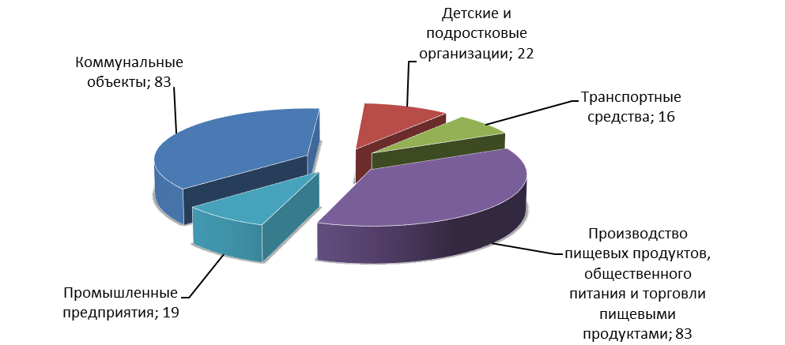

- Структура объектов надзора в 2020 г.

В соответствии с Постановлением Правительства РФ от 17 августа 2016 г. N 806
"О применении риск-ориентированного подхода при организации отдельных видов государственного контроля (надзора) и внесении изменений в некоторые акты Правительства Российской Федерации", а так же приказами Федеральной службы №1025 от 07.10.2015, №1008 от 30.09.2015 «О внедрении методических рекомендаций «Расчет показателей, характеризующих численность населения по воздействием факторов потенциального риска причинения вреда здоровью человека объектами санитарно-эпидемиологического надзора» территориальным отделом была продолжена работа по внедрению риск-ориентированного подхода в контрольно-надзорную деятельность территориального отдела Управления Роспотребнадзора по Тверской области в Бежецком районе.
Согласно правилам отнесения юридических лиц и индивидуальных предпринимателей и (или) используемых ими производственных объектов к определенной категории риска или определенному классу (категории) опасности, утвержденными постановлением правительства РФ от 17.08.2016г. № 806 распределение объектов государственного контроля (надзора) производилось к следующим категориям риска:
- чрезвычайно высокого риска (1 класс),
- высокого риска (2 класс),
- значительного риска (3 класс),
- среднего риска (4 класс),
- умеренного риска (5 класс),
- низкого риска (6 класс).

Распределение объектов по категориям риска

1 класс  чрезвычайно высокого риска | 2 класс высокого риска | 3 класс значительного риска | 4 класс среднего риска | 5 класс умеренного риска | 6 класс низкого риска
18 | 0 | 15 | 69 | 98 | 24

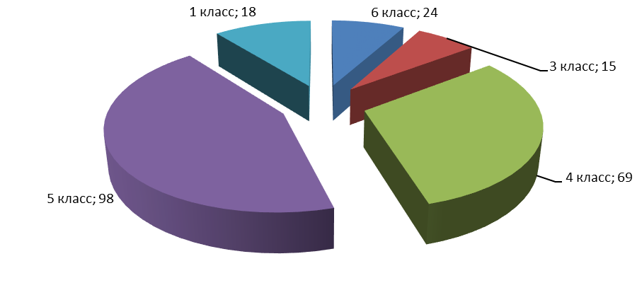
- Распределение объектов по категориям риска

Внедрение риск-ориентированного подхода при организации отдельных видов государственного контроля (надзора) устанавливает особенности осуществления мероприятий по контролю в отношении объектов государственного контроля (надзора), отнесенных к определенной категории риска или определенному классу опасности в части изменения кратности проведения планового контроля (надзора), а так же сокращения срока проведения проверок.

Категории риска и классы (категории) опасности
Категории риска | Классы (категории) опасности | Особенности осуществления мероприятий по контролю
чрезвычайно высокого риска | 1класс | Постоянно (не реже 1 раза в полгода)
высокого риска | 2 класс | Не реже1 раза в 2 года, не чаще 1 раза в год
значительного риска | 3 класс | Не реже1 раза в 3 года, не чаще 1 раза в год
среднего риска | 4 класс | Не чаще 1 раза в 3 года
умеренного риска | 5 класс | Не чаще 1 раза в 5 лет
низкого риска | 6 класс | Освобождаются от планового контроля

  - Приоритетные санитарно-эпидемиологические и социальные факторы, формирующие негативные тенденции в состоянии здоровья населения в районе

К основным факторам среды обитания, имеющим наибольшую вероятность неблагоприятного воздействия на здоровье населения, относятся загрязнение питьевой воды, атмосферного воздуха, почвы, нарушения условий труда, обучения и воспитания.
Тверская область относится к территориям со значительным влиянием социально-экономических факторов, а также факторов образа жизни. Сложившаяся демографическая ситуация характеризуется продолжающейся естественной убылью, снижением численности населения, в том числе трудоспособного, высокой смертностью от отдельных причин. Относительно низкие доходы населения и их покупательская способность, проблемы в благоустройстве жилищного фонда, несбалансированное питание, малоподвижный образ жизни, потребление алкоголя и табака – всё это в определённой степени оказывает неблагоприятное воздействие на здоровье населения региона.

Приоритетные загрязнители питьевой воды

Одной из наиболее значимых проблем, состояния среды обитания населения Рамешковского района остаётся качество питьевой воды.
Для оценки влияния качества питьевой воды на здоровье населения Рамешковского района в течение 2020 г. проводились ежемесячные исследования в рамках СГМ в 1 мониторинговой точке п. Рамешки. Все отобранные пробы соответствовали гигиеническим нормативам по исследуемым веществам.
Несоответствие нормативам по микробиологической безопасности питьевой воды отмечается в 16,67% проб на содержание общих колиформных бактерий и термотолерантных колиформных бактерий.

Приоритетные загрязнители почвы

В 2020 г. контроль за состоянием почвы населённых мест осуществлялся в 1-й мониторинговой точке на территории п. Рамешки. Контроль за химическим загрязнением почвы проводился по следующим веществам: цинк, кадмий, свинец.
По микробиологическим показателям 16,67% проб почвы, отобранных на территории детского дошкольного учреждения не соответствовали гигиеническим нормативам по содержанию в почве БГКП и по индексу энтерококков.

  - Анализ состояния заболеваемости массовыми неинфекционными заболеваниями (отравлениями) и приоритетными заболеваниями в связи с вредным воздействием факторов среды обитания

    - Анализ приоритетных заболеваний населения района в связи с вредным воздействием факторов среды обитания

Общая заболеваемость детей снизилась на 60% по сравнению с 2019г. и показатель общего уровня заболеваемости среди детей в возрасте от 0 до 14 лет с диагнозом, установленным впервые в жизни, составил 537,9 на 1000 детей. Снижение наблюдается по всем нозологическим формам. На фоне общего снижения увеличились в 1,5 раза болезни мочеполовой системы. Структура общей заболеваемости детей: на первом месте остаются болезни органов дыхания- 84,9%, на втором травмы, отравления и некоторые другие последствия воздействия внешних причин- 5,2%, третье место заняли болезни уха и инфекционные и паразитарные болезни – по 1,8%, четвертое место заняли болезни кожи и подкожной клетчатки – 1,7%.
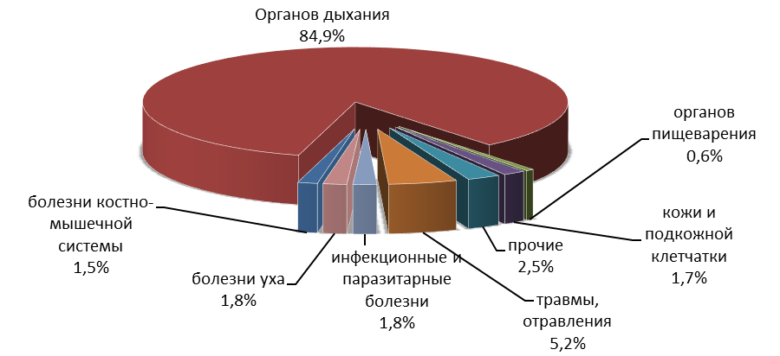
- Структура общей заболеваемости детей в 2020 году.

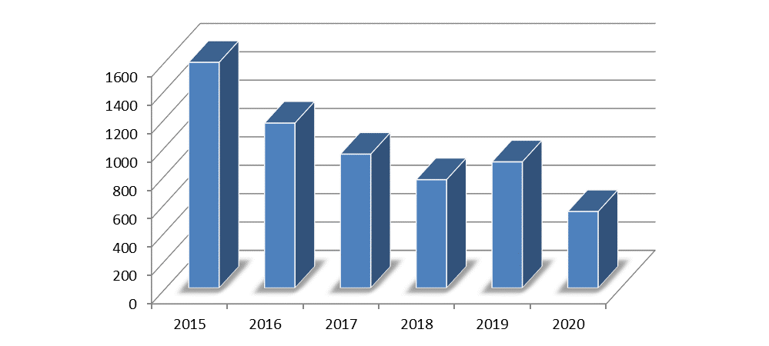
- Динамика и тенденция показателя общей заболеваемости детского населения (на тыс. населения).

Общая заболеваемость подростков по сравнению с 2019г. снизилась на 20% и показатель общего уровня заболеваемости среди подростков с диагнозом, установленным впервые в жизни составил 846,7 на 1000 детей подросткового возраста. Снижение произошло практически по всем нозологическим формам. Структура общей заболеваемости детей подросткового возраста в 2020 году: на первом месте остаются болезни органов дыхания – 79,5%, на втором месте травмы и отравления– 6,2%, на третье место вышли болезни уха – 3,0%, на четвертом костно-мышечной системы и соединительной ткани -2,7%, далее болезни глаза и его придаточного аппарата – 2,4%.

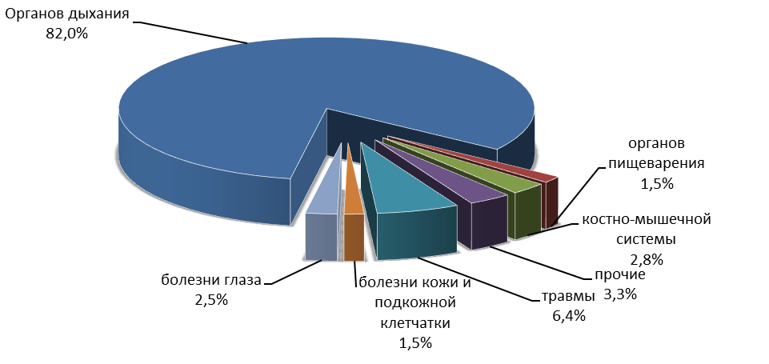
- Структура общей заболеваемости подростков в 2020 году.

При анализе данных по общей заболеваемости взрослого населения Рамешковского района в 2020 году, отмечается снижение общего уровня заболеваемости в сравнении с 2019 годом на 4%. На фоне общего снижения заболеваемости наблюдается увеличение в на9% болезней органов дыхания, на 13% болезней органов пищеварения, на 6% болезней костно-мышечной системы. Структура общей заболеваемости взрослого населения в 2020году: на первом месте болезни органов дыхания -40,0%, на втором травмы и отравления – 14,4%, третье место заняли болезни костно-мышечной системы – 7,4%, четвертое болезни мочеполовой системы – 5,2%, далее болезни органов пищеварения – 5,1%.

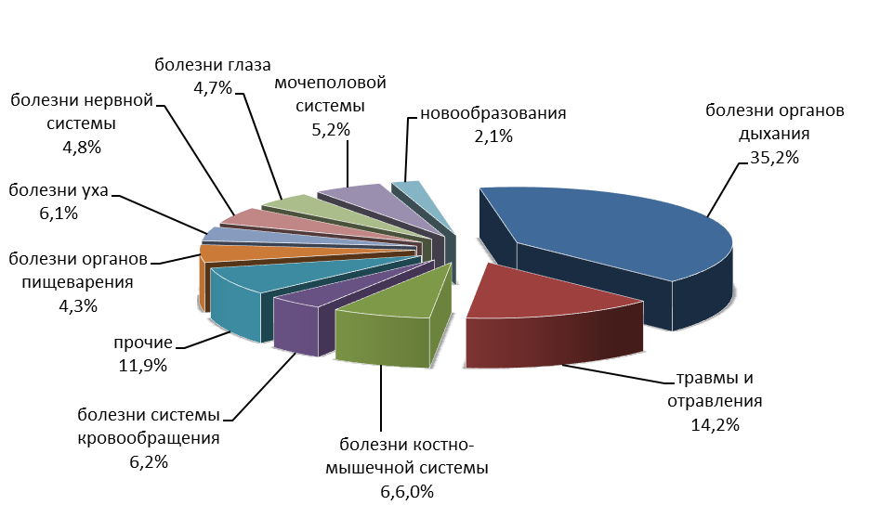

- Структура общей заболеваемости взрослого населения в 2020 году

Социально-демографические процессы

Кроме показателей заболеваемости населения, индикаторными в отношении качества среды обитания являются демографические показатели.
Численность населения района продолжает снижаться. Главная причина снижения численности населения – естественная убыль. Предварительная численность населения (по данным Тверского областного комитета статистики) на 01.01.2021 г. составила по Рамешковскому району 15111 человек. Естественная убыль населения в 2020г составила - 151 человек (-9,9 на 1000 населения).

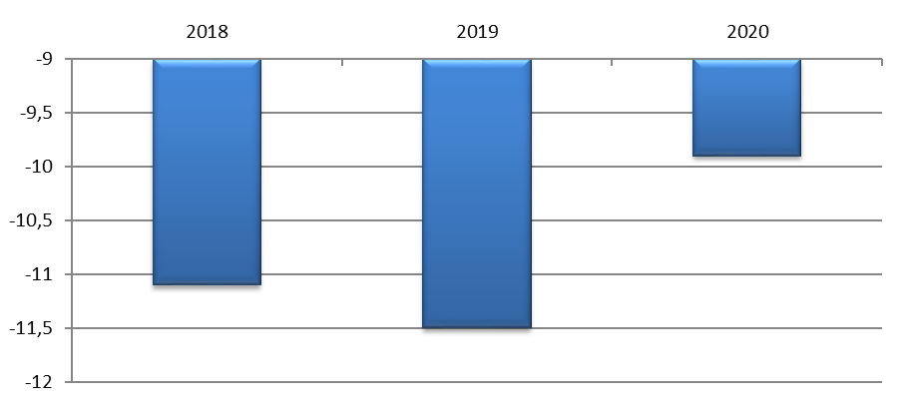

- Естественная убыль населения Рамешковского района 2018-2020гг (чел. на 1000 населения)

В 2020 году предварительный показатель рождаемости увеличился и составил 7,1 на 1000 населения, что ниже среднеобластного уровня.

Показатели рождаемости (на 1000) населения
по Рамешковскому району за 2018 - 2020гг.

Годы | Рамешковский район | Тверская область
2018 | 4,7 | 9,1
2019 | 4,5 | 8,6
2020 | 7,1 | 8,0

В 2020 году предварительный показатель смертности увеличился по сравнению с 2019г и составил 17,1 на 1000 населения по Рамешковскому району, что ниже среднеобластного уровня.

Показатели смертности по Рамешковскому району за 2018-2020гг. (на 1000 населения)

Годы | Рамешковский район | Тверская область
2018 | 16,4 | 17,0
2019 | 16,0 | 16,3
2020 | 17,1 | 18,4

Основными причинами смерти населения в Рамешковском районе в 2020 году, как и в предыдущие годы остаются: на первом месте – болезни системы кровообращения – показатель смертности составил 5,9 чел. на 1000 нас., на втором месте от новообразований - показатель смертности составил 2,4 чел. на 1000 нас, на третьем месте – от психических заболеваний- показатель смертности 1,7 чел. на 1000 нас, четвертое место болезни органов пищеварения показатель смертности – 0,8 чел. на 1000 нас. и от внешних причин - показатель смертности – 0,73 чел. на 1000 нас.

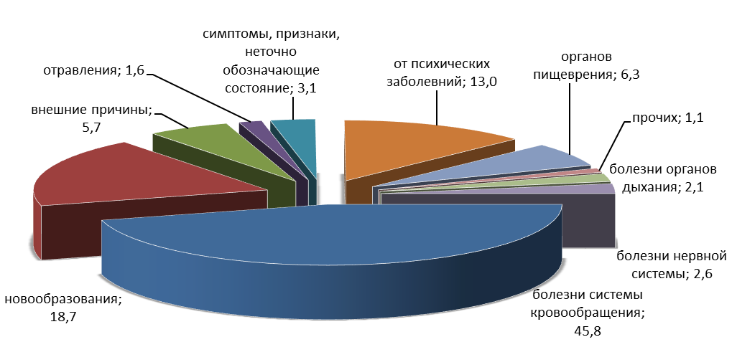

- Структура смертности населения Рамешковского района в 2020г

    - Условия труда и профессиональная заболеваемость

Профессиональная заболеваемость, являясь важной государственной проблемой, предполагает исключительно негативные последствия экономического, морального, социального характера, основными из которых являются уменьшение доли трудоспособного населения, снижение репродуктивного здоровья нации, рост затрат на социальную помощь и реабилитацию инвалидов, падение качества жизни.
Производственный травматизм и профессиональная заболеваемость работников напрямую зависят от состояния условий труда. Устранение вредных и опасных производственных факторов или приведение их в соответствие с гигиеническими нормативами, модернизация оборудования и технологических процессов, создание, таким образом, безопасных условий труда ведут к снижению профессиональной патологии и профессионально обусловленных заболеваний.
Существенную роль в увеличении потерь трудоспособного населения в России играют профессиональные риски. Ориентировочно 40% трудопотерь обусловлено заболеваниями, прямо или косвенно связанными с неудовлетворительными условиями труда.
Так, удельный вес рабочих мест на предприятиях, не отвечающих гигиеническим нормативам по ряду физических факторов, в 2020г. составил 0%. Ввиду того, что в 2018-2020 гг. параметры шума и вибрации при проведении контрольно-надзорных мероприятий на предприятиях лабораторно не исследовались, дать достоверную оценку о росте или снижении количества рабочих мест, не соответствующих по данным показателям, не представляется возможным.

Удельный вес рабочих мест (%), не отвечающих гигиеническим нормам
по отдельным физическим факторам на предприятиях.

Годы | Шум | Вибрация | Микроклимат | Освещенность | Электромагнитные поля | Ионизиру-ющее излучение
2018 | - | - | 19,4 | 15,1 | 0 | -
2019 | - | - | 13,3 | 10,2 | 0 | -
2020 | - | - | 0,0 | 0,0 | 0 | -

Всего в 2020 году было проведено 30 исследований проб воздуха рабочей зоны и воздуха закрытых помещений (фенол, формальдегид, аммиак). Из них 30 исследований составили пары и газы. Превышений ПДК не выявлено.
Уровень регистрируемой профессиональной заболеваемости в Рамешковском районе чрезвычайно низок. За период 2017-2020 гг. экстренных извещений о постановке предварительного диагноза профессионального заболевания в территориальный отдел не поступало, санитарно-гигиенические характеристики условий труда работников не составлялись. Случаи профессионального заболевания на территории Рамешковского района за вышеуказанный период не регистрировались.
Анализ состояния профессиональной заболеваемости на территории Северо-Восточного региона Тверской области показывает, что наиболее часто профзаболевания регистрируются у работников транспортных средств, особенно на предприятиях сельского хозяйства (СПК, колхозы) и транспортной инфраструктуры.
Профессиональная заболеваемость формируется под сочетанным и комплексным воздействием целого ряда вредных факторов производственной среды и за определенный временной период.
В последние годы наиболее часто регистрируются случаи профессиональных заболеваний в возрастных группах 50 лет – 60 лет. На данную категорию работников, у которых было зарегистрировано профессиональное заболевание в период 2017-2020 гг, приходится 50% случаев.
В общей структуре профессиональной патологии по данным санитарно-гигиенических характеристик условий труда, составленных в ходе санитарно-эпидемиологических расследований наиболее высокий процент приходился на заболевания от воздействия физических перегрузок и перенапряжения отдельных органов и систем (полинейропатия, пояснично-крестцовая радикулопатия).
Показатели проф. заболеваемости не отражают истинной ситуации, т.к. выявление профпатологии неполное. Как правило, профессиональные заболевания выявляются при обращении уже в хронических формах. Единственной мерой медицинского характера, направленной на профилактику профессиональных заболеваний, остаются обязательные медицинские осмотры работников, которые по своей сути должны не допускать к работе во вредных условиях труда лиц с нарушениями здоровья, своевременно выявлять больных профессиональными заболеваниями на ранних стадиях с последующим переводом их на работы, исключающие воздействие вредного фактора производства.
Для района по-прежнему остается актуальной и в перспективе все более острой проблема неудовлетворительного качества организации и проведения обязательных медицинских осмотров. Показатели выявляемости профессиональных заболеваний в ходе проведения периодических медицинских осмотров имеют тенденцию к снижению. Основными причинами низкого уровня выявляемости профессиональных заболеваний является: тяжелое финансовое положение работодателей в условиях сложившейся кризисной ситуации в стране, которое ведет к отказу от проведения периодических медицинских осмотров у работников предприятий; отсутствие у работодателей мотивации к выявлению профессиональной патологии на медицинских осмотрах, формальный подход лечебно-профилактических учреждений к проведению медосмотров, без учета всех производственных вредностей, стажа работы во вредных и (или) опасных условиях труда.
В настоящее время отсутствует заинтересованность и у самих работников в оформлении профессиональной и общей трудовой неработоспособности, так как это может привести к экономическим потерям и даже к увольнению. Данная ситуация особенно характерна для организаций частных форм собственности.
При анализе заключительных актов по результатам периодических медицинских осмотров установлено:
- отсутствует унифицированный подход к составлению заключительного документа, утвержденная единая форма документов, которые должны оформляться при проведении медицинских осмотров, не разработана;
- работодатель не в полном объеме предоставляет в медицинскую организацию сведения об имеющихся вредных и (или) опасных производственных факторах;
- по завершению медицинских осмотров работодатели не анализируют их результаты, в актах нет приложений о проведенных и планируемых мероприятиях по оздоровлению работников и улучшению условий труда;
- медицинскими организациями, проводившими медицинские осмотры, не во всех случаях направляются заключительные акты в центр профпатологии Тверской области, что не позволяет достоверно и в полном объеме провести анализ результатов периодических медицинских осмотров работников, занятых на работах с вредными и (или) опасными условиями труда.
Неполное выявление и регистрация профессиональных заболеваний так же обусловлены:
- недостаточной подготовкой специалистов, проводящих профосмотры, в вопросах профпатологии;
- низким качеством проводимых медосмотров, из-за неудовлетворительного материально-технического оснащения лечебно-профилактических учреждений, препятствующего полному объему обследований работников, занятых на работах с вредными и (или) опасными условиями труда.
Таким образом, при существующей организации и проведении медицинских осмотров основная часть профессиональной патологии маскируется в структуре общей заболеваемости, т.е. работники с нарушениями здоровья, возникшими в процессе труда, не получают надлежащего медицинского обслуживания и соответствующих социальных гарантий.

  - Сведения об инфекционной и паразитарной заболеваемости района

По итогам 2020 года на территории Рамешковского района зарегистрировано 2951 случай инфекционных и паразитарных заболеваний, в том числе 1647 случаев среди детей в возрасте до 17 лет (показатели на 100 тыс. населения 19550,81 и 98152,56 соответственно).
Показатель суммарной заболеваемости инфекционными и паразитарными заболеваниями в сравнении с аналогичным периодом 2019 года увеличился на 8,5% (2714 случаев, показатель 18023,64 на 100 тыс. населения). Среди детей до 17 лет инфекционная заболеваемость снизилась на 8,8% (1944 случая, показатель 107641,20 на 100 тыс. детского населения).
Рост общей инфекционной заболеваемости обусловлен увеличением числа заболевших острыми вирусными инфекциями на 5,2% и внебольничными пневмониями в 3,2 раза.

Общая инфекционная заболеваемость

 | Рамешковский район
 | Всего (абс.ч) | на 100 тыс населения | в т.ч. детей до 17 лет | на 100 тыс населения
2018 год | 3223 | 21040,61 | 2181 | 124914,09
2019 год | 2714 | 18023,64 | 1944 | 107641,20
2020 год | 2951 | 19550,81 | 1647 | 98152,56

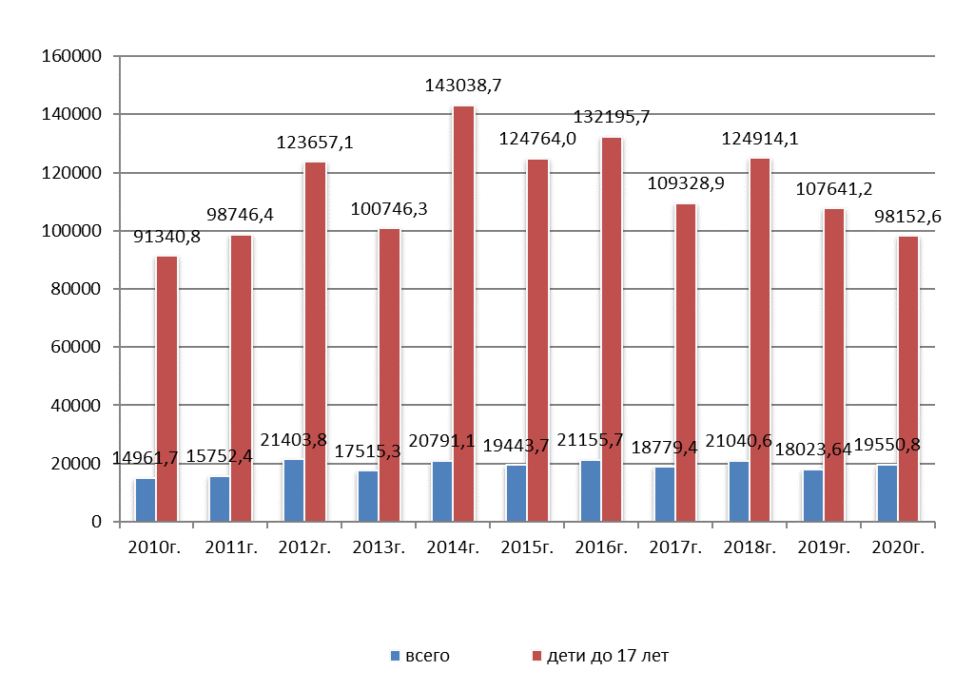

- Динамика инфекционной и паразитарной заболеваемости

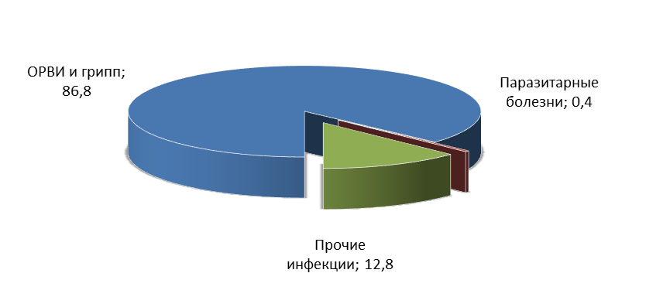

- Структура общей инфекционной заболеваемости по Рамешковскому району в 2020 г.

Всего в 2020 году зарегистрировано 10 нозологических форм. Наиболее значимыми по распространенности были обращения по поводу заболеваемости ОРВИ и внебольничными пневмониями, в т.ч. вызванными COVID-19, а также обращения по поводу присасывания клещей.
Зарегистрированы единичные случаи заболевания ОКИ неустановленной этиологии.
Без учета заболевших ОРВИ и гриппом инфекционная заболеваемость возросла в 1,4 раза (388 случаев, показатель 2570,56 на 100 тыс. населения), а среди детей до 17 лет увеличилась на 9,6% (109 случаев, показатель 6495,83 на 100 тыс. населения).

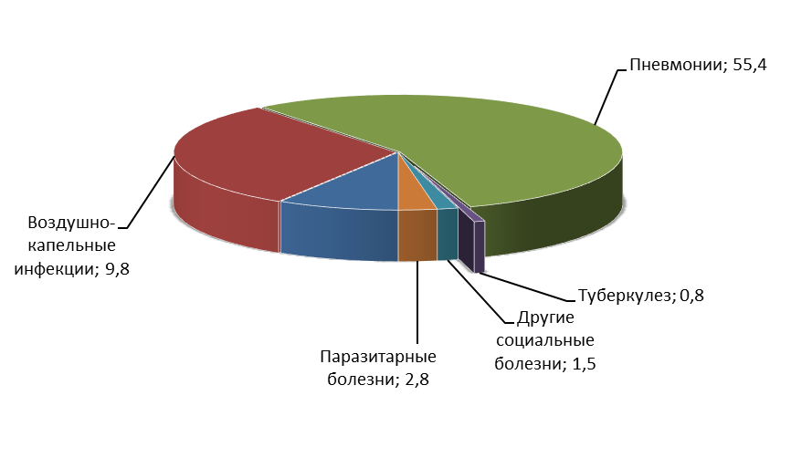

- Структура инфекционной заболеваемости без учета ОРВИ и гриппа по Рамешковскому району в 2020г.
    - Инфекционные заболевания, управляемые средствами специфической профилактики

Из группы заболеваний, передающихся воздушно – капельным путем, в 2020 году зарегистрировано 34 случая, в том числе 6 случаев скарлатины (показатель заболеваемости 39,75 на 100 тыс. населения) и 28 случаев ветряной оспы (показатель 185,50 на 100 тыс. населения). На долю детского населения приходиться 97,1% от числа всех заболевших.
По сравнению с предыдущим 2019г. заболеваемость водушно-капельными инфекциями возросла в 1,3 раза, в том числе заболеваемость скарлатиной выросла с нулевого значения до 6 случаев, заболеваемость ветряной оспой увеличилась на 7,4%.
В 2020 году заболеваемость корью, краснухой, эпидемическим паротитом, коклюшем, дифтерией, менингококковой инфекцией в районе не регистрировалась. Снижение заболеваемости стало возможным, в первую очередь, благодаря высокому уровню коллективного иммунитета.
В районе с 2006 года организована и проводится работа по реализации приоритетного национального проекта в сфере здравоохранения по дополнительной иммунизации населения. Значительное влияние на снижение заболеваемости инфекциями, управляемыми средствами специфической профилактики, в последние годы оказала массовая дополнительная иммунизация населения области против гепатита В, краснухи, кори, гриппа, а также вакцинация детей первого года жизни инактивированной полиомиелитной вакциной.
В рамках национального проекта в 2020 году было запланировано охватить трехкратной иммунизацией против вирусного гепатита «В» 30 человек в возрастной группе 18-55 лет, охвачено 100% от подлежащих лиц.
Против полиомиелита вакцинацией инактивированной вакциной запланировано охватить 75 человек детей первого года, план иммунизации выполнен на 100%.
Вакцинация против кори в возрастной группе 18-55 лет планировалась иммунизировать 40 человек, план иммунизации выполнен на 100%.
В 2020 году в рамках Единой недели иммунизации в районе проводились мероприятия, направленные на повышение уровня охвата иммунизацией населения. Посредством санитарно-гигиенического обучения и через средства массовой информации (местные СМИ) обращалось внимание на значимость проведения профилактических прививок против инфекционных заболеваний.
Профилактика кори и краснухи на территории района проводится в согласно «Регионального Плана мероприятий по профилактике кори и краснухи на период верификации их элиминации в Тверской области на 2016-2020гг.», утвержденного Правительством Тверской области в марте 2016г.
В районе продолжается работа по вакцинопрофилактике инфекционных болезней, в 2020 году достигнуты следующие результаты по своевременной иммунизации детей в возрасте 12 месяцев:
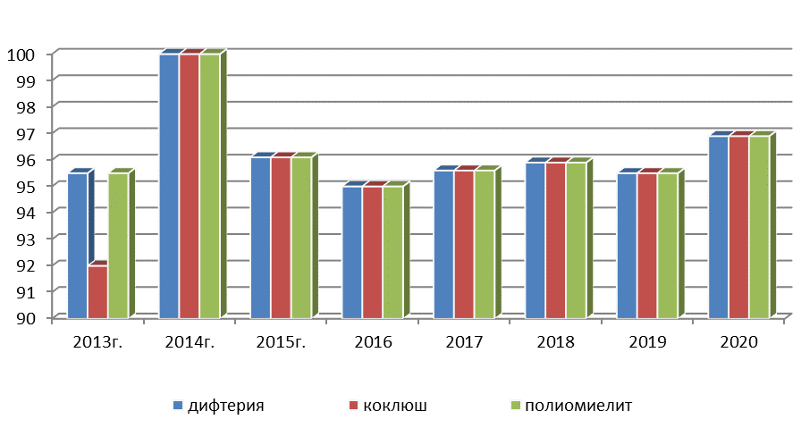

- Вакцинопрофилактика детского населения.

Анализ состояния привитости против данных инфекций показывает, что в целом на территории района поддерживается стабильно высокий (не ниже индикативного показателя 95%) охват прививками детского населения.
В 2020г. охват взрослого населения прививками против дифтерии составил 100 % (ревакцинировано 500 человек из 500 запланированных).
В районе активно проводится работа по раннему выявлению дифтерии. Проводилось бактериологическое обследование в целях наблюдения за распространением токсигенных и нетоксигенных коринебактерий дифтерии.
В 2020 г. обследовано 206 человек, в т.ч. с диагностической целью – 68 человек, из них больных ангинами с патологическим выпотом на миндалинах –52 человека, больных с ларингитом -16, с профилактической целью -138 человек, токсигенных коринебактерий не выявлено
С целью оценки эффективности проводимой иммунизации к инфекциям «управляемым» средствами специфической иммунопрофилактики и истинного уровня защищенности населения района был проведён серологический мониторинг напряженности иммунитета против полиомиелита 1 и 3 типов в индикаторной группе населения (взрослые 20-29 лет, 37 человек) методом РПГА (защитный титр 1:8 и более). Серонегативных лиц по титру антител к вирусу полиомиелита 1 типа в индикаторной группе не выявлено, к вирусу полиомиелита 3 типа у 3 человек титр антител менее 1:8, что составило 8,1%.
Также в рамках эпидемиологического мониторинга проводился контроль напряженности иммунитета к вирусному гепатиту В у взрослых лиц 40-49 лет. Низкий титр антител (менее 10 мМЕ/мл) обнаружен в 18 пробах из 30 (60,0%).

    - Грипп и острые респираторные вирусные инфекции, внебольничные пневмонии

Удельный вес ОРВИ в общей структуре инфекционной и паразитарной заболеваемости составил 86,9 %.
В 2020 году отмечается рост заболеваемости ОРВИ на 5,2%. Всего переболело острыми респираторными инфекциями 2563 человека (показатель заболеваемости 16980,26 на 100 тыс. населения), из них дети до 17 лет составляют 60,0% (1538 случаев, 91656,73 на 100 тыс. детского населения). В 2020 г. лабораторного подтвержденных случаев гриппа А, В не регистрировалось. Зарегистрировано лабораторно подтвержденных случаев новой коронавирусной инфекции, в том числе среди детей до 17 лет.
Специфическая профилактика гриппа, в том числе иммунизация детского организованного населения и декретированных групп, проводилась в полном объёме.
Иммунизировано в 2020 году против сезонного гриппа 7287 человек на 78% от плана, 48,2% от населения ( население -15094 человек) в том числе детей МДОУ - 390, учащихся 1-11 классов - 672, медицинских работников – 70, работников образовательных учреждений – 160, лиц старше 60 лет - 2777, прочих групп риска – 3218 человек.
План вакцинации указанных контингентов выполнен на 78%. . Иммунизация взрослого и детского населения против гриппа проводилась вакцинами «Совигрипп».
В целях подготовки к эпидемическому сезону и своевременной организации профилактических и противоэпидемических мероприятий при осложнении эпидобстановки территориальным отделом и филиалом ФБУЗ «Центр гигиены и эпидемиологии в Тверской области» в Бежецком районе был обеспечен мониторинг за иммунизацией против гриппа, лабораторной диагностикой гриппа и ОРВИ, за закрытием детских учреждений в эпидсезон гриппа и ОРВИ. Был откорректирован районный план мероприятий по профилактике гриппа и ОРВИ, проведены расчеты запасов лекарственных средств, индивидуальных средств защиты (масок), необходимого медицинского оборудования. Проводилась работа по информированию населения о мерах личной и общественной профилактики заболеваний гриппом и ОРВИ.
В 2020 году в районе было зарегистрировано 215 случаев внебольничных пневмоний (показатель – 1424,41 на 100 тыс. населения), дети до 17 лет составили 5,2% (25 случаев) от числа всех заболевших. В сравнении с аналогичным периодом 2019 года отмечается рост заболеваемости внебольничными пневмониями в 3,2 раза.

Заболеваемость внебольничными пневмониями
и этиологическая расшифровка возбудителей

 | Всего случаев | в т.ч.  у детей | в том числе |  |  | показатель на 100 тыс. населения
 |  |  | вирусная | бактериальная | вызванная пневмококками | показатель на 100 тыс. населения
2018 г. | 101 | 25 | - | 6 | - | 659,36
2019 г. | 67 | 9 | - | 2 | - | 444,95
2020 г. | 215 | 11 | 72 | - | - | 1424,41

Лабораторная микробиологическая диагностика внебольничных пневмоний с целью идентификации возбудителей в течение года проводилась на базе микробиологической лаборатории ЦРБ, в основном высевалась грибковая флора. Начиная с апреля 2020г в рамках мониторинга за внебольничными пневмониями проводились вирусологические исследования методом ПЦР всех случаев внебольничных пневмоний.
    - Вирусные гепатиты

Вирусный гепатит "А"

В 2020г. на территории Рамешковского района заболеваемость острым вирусным гепатитом А не зарегистрировано.

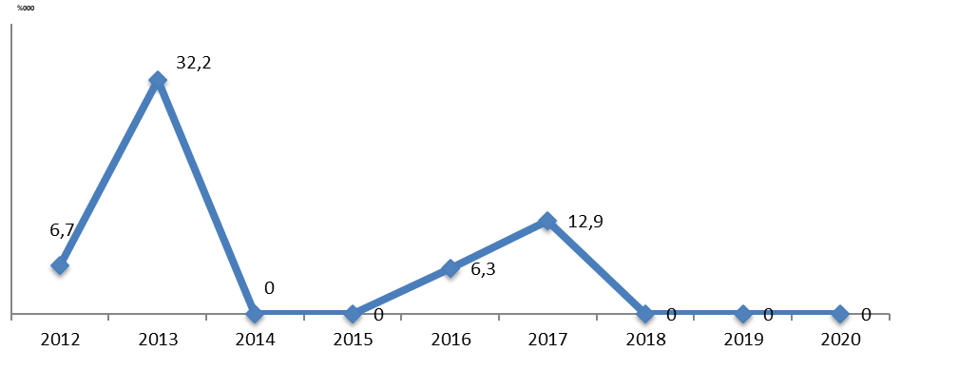

- Динамика заболеваемости вирусным гепатитом «А» по Рамешковскому району в показателях на 100 тысяч населения.

Гемоконтактные вирусные гепатиты.

В 2020 году случаев с острыми и хроническими формами вирусных гепатитов с парентеральным путем передачи не зарегистрировано.

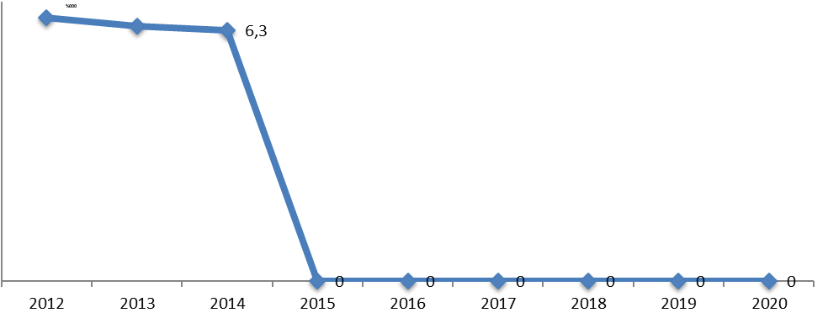

- Динамика заболеваемости гемоконтактными гепатитами B и C в Рамешковском районе (в показателях на 100 тысяч населения).

Заболеваемость вирусными гепатитами на территории
Рамешковского района
 | 2013 | 2014 | 2015 | 2016 | 2017 | 2018 | 2019 | 2020
Острые вирусные гепатиты всего | 5 | 1 | 0 | 1 | 2 | 0 | 0 | 0
показатель на 100 тыс.насел. | 31,0 | 6,3 | - | 6,3 | 12,9 | - | - | -
в т.ч. гепатит А | 0 | 0 | 0 | 1 | 2 | 0 | 0 | 0
показ.на 100 тыс.населения | - | - | - | 6,3 | 12,9 | - | - | -
в т.ч. гепатит В | 0 | 0 | 0 | 0 | 0 | 0 | 0 | 0
показ.на 100 тыс.населения | - | - | - | - | - | - | - | -
в т.ч. гепатит С | 0 | 1 | 0 | 0 | 0 | 0 | 0 | 0
 | - | 6,3 | - | - | - | - | - | -
носительство ВГ "В" | 1 | 0 | 1 | 2 | 0 | 1 | 0 | 0
показ.на 100 тыс.населения | 6,4 | - | 6,3 | 12,7 | - | 6,5 | - | -
носительство ВГ "С" | 0 | 0 | 0 | 0 | 0 | 1 | 0 | 0
показ.на 100 тыс.населения | - | - | - | - | - | 6,5 | - | -
хронические гепатиты всего | 0 | 0 | 0 | 0 | 0 | 0 | 0 | 0
 | - | - | - | - | - | - | - | -
в т.ч. хронический ВГ "В" | 0 | 0 | 0 | 0 | 0 | 0 | 0 | 0
 | - | - | - | - | - | - | - | -
в т.ч. хронический ВГ "С" | 0 | 0 | 0 | 0 | 0 | 0 | 0 | 0
 | - | - | - | - | - | - | - | -

В 2020 году на носительство HbS-Ag обследовано 937 человек (100% от подлежащих), на носительство HCV обследовано 999 человек, что составляет также 100% от подлежащих обследованию.
Медицинские работники привиты против гепатита В на 100%, дети до 17 лет на 98,4%, взрослые от 18-55 лет вакцинированы на 99,7%.
Всего на учете больных с хроническими формами вирусных гепатитов В и С состоит 4 человека (из них с ХГВ - 1 человек, что составляет 25% от всех стоящих на учете с хроническими формами гепатитов, с ХГС – 3 человека, что составляет 75 % от всех стоящих на учете с хроническими формами гепатитов), с носительством вирусного гепатита В состоит 34 человек.
Всего на учете с хроническими и бессимптомными формами вирусных гепатитов состоит 38 человек, из них 20 человек (52,6%) в течение года регулярно наблюдались с прохождением клинико-лабораторного обследования.

    - Внутрибольничные инфекции

В 2020 году случаев инфекций, связанных с оказанием медицинской помощи, в ГБУЗ «Рамешковская ЦРБ» не регистрировалось.
Производственный бактериологический контроль в рамках программы производственного контроля проводится регулярно на базе микробиологической лаборатории ЦРБ.
Центральное стерилизационное отделение в ГБУЗ «Рамешковская ЦРБ» отсутствует. Стерилизующего оборудования в ЦРБ достаточно, воздушные стерилизаторы установлены на рабочих местах, имеется централизованная автоклавная. Дезинфекционная камера в ЦРБ стационарная, проводится камерная обработка постельных принадлежностей со всех отделений.
Система сбора и удаления медицинских отходов в ЦРБ соответствует требований, предъявляемых к обращению с медицинскими отходами.
Профессиональных заболеваний среди медицинских работников в 2020 году не зарегистрировано.

    - Полиомиелит

На территории района работа по профилактике полиомиелита проводилась в соответствии с "Программой ликвидации полиомиелита в Тверской области".
Ведется активный эпиднадзор за ЛПУ по раннему выявлению полиомиелитоподобных заболеваний с еженедельным контролем за объектами, состоящими на учете. В истекшем году больных с острыми вялыми параличами или другими полиомиелитными заболеваниями не зарегистрировано.
Иммунизировано инактивированной полиомиелитной вакциной 75 детей первого года жизни, план иммунизации выполнен на 100 %.

    - Энтеровирусные инфекции

В 2020 году случаев энтеровирусной инфекции не регистрировалось.
Мониторинг за циркуляцией энтеровирусов в сточных водах на территории района в 2020 году не проводился.

    - Острые кишечные инфекции

На территории Рамешковского района с 2017 года заболеваемость острыми кишечными инфекциями (ОКИ) остается на прежнем уровне.
В 2020 году зарегистрирован 1 случай острой кишечной инфекции не установленной этиологии у ребенка до 17 лет (показатель заболеваемости составляет 6,63 на 100 тыс. населения).

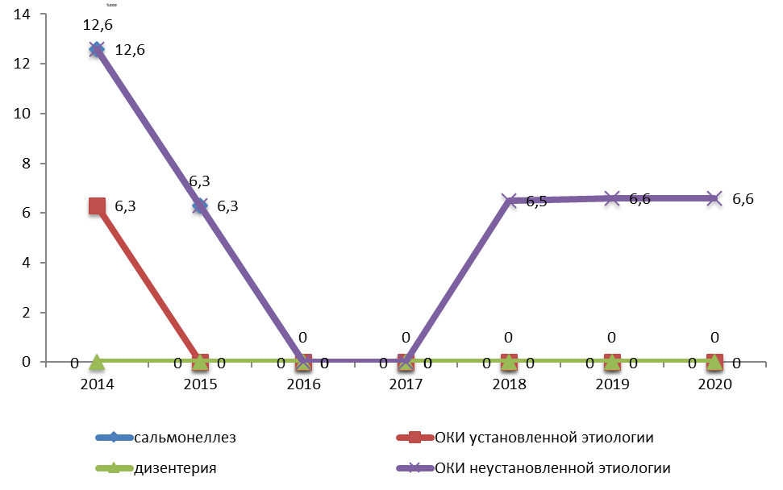

- Динамика заболеваемости ОКИ на 100 тыс. населения

    - Вспышки инфекционных болезней. Причины. Принятые меры

Вспышечной заболеваемости острыми кишечными и воздушно-капельными инфекциями в 2011-2020 гг. не зарегистрировано.

    - Природно-очаговые и зооантропозные инфекции

В 2020г. на территории района случаев заболеваний геморрагической лихорадкой с почечным синдромом, туляремией, лептоспирозом не зарегистрировано.
В районе продолжается работа по профилактике природно-очаговых заболеваний. В 2020 году охвачено вакцинацией против туляремии 40 человек (100%), ревакцинировано 200 человек (100%); ревакцинацией против сибирской язвы 10 человек из числа декретированных контингентов (100%).
Информирование населения о заболеваемости и мерам профилактики природно-очаговых инфекций осуществляется через средства массовой информации.
В 2020 году проводился отлов грызунов для детального изучения эпизоотологического состояния территории района и исследования их на наличие возбудителей особо-опасных инфекций. В лабораторию ООИ ФБУЗ «Центр гигиены и эпидемиологии в Тверской области» было отправлено 5 экземпляров грызунов (2019 году-5). По результатам лабораторных исследований возбудителей особо-опасных инфекций в представленных пробах не обнаружено
В весенне-летний сезон 2019 года в рамках эпидмониторинга отлов голодных клещей не проводился. В 2020г. было отловлено и доставлено в вирусологическую лабораторию ФБУЗ «Центр гигиены и эпидемиологии в Тверской области» 10 голодных клещей для исследования их на зараженность КБ, КЭ, ГАЧ, МЭЧ. В предоставленных образцах возбудителей данных инфекций не обнаружено.
На территории 1 лагеря с дневным пребыванием детей и 1 загородного лагеря была проведена акарицидная обработка (в 2019г.-10 лагерей с дневным пребыванием детей и 1 загородный лагерь) на территории 2,45 га (в 2019г-8,65га) с последующим обследованием на заклещевленность.
Проводилось энтомологическое наблюдение за сезонной динамикой численности основных представителей энтомофауны.
Был обследован 75 объектов (в 2019г. - 60), в том числе 49 объектов в сельской местности (в 2019г. - 30). Обследовано водоемов-2 (в 2019 г. – 2). Заселено малярийными комарами 0 (в 2019 г. - 0, в 2018г. - 0), немалярийными- 2 (в 2019 г. – 2). Обследовано 3 природных биотопа (в 2019-11), из них заселено иксодовыми клещами - 1 природных биотопов (в 2019 г. – 0).
Обращаемость населения по поводу присасывания клещей снизилась в 1,3 раза и составила 530,01 на 100 тыс. населения.
Всего за весенне-летний период 2020 года в медицинские учреждения района обратилось 80 человек, в том числе 41 - дети до 17 лет (51,3%).
Экстренной серопрофилактикой клещевого энцефалита было охвачено 80,5% пострадавших детей (33 из 41) и 42,5% от общего числа всех обратившихся.
В рамках эпидемиологического мониторинга проведён анализ напряженности иммунитета к вирусу клещевого энцефалита среди не привитых лиц. Из 30 обследованных в возрастной группе 18 – 49 лет выявлено 20,0% серопозитивных (6 человек).
В 2020 году на вакцинацию против клещевого энцефалита было запланировано 15 человек , на ревакцинацию - 94 человека (в т.ч. 15 детей), план выполнен на 100,0%.
Случаев заболеваний вирусным энцефалитом и другими клещевыми инфекциями в 2020 году на территории района не регистрировалось.

Бешенство.

В 2020 году в Рамешковском районе случаев бешенства среди людей не зарегистрировано.
В прошедшем году на территории района был зарегистрирован 1 случай лабораторно подтвержденного бешенства среди диких животных (енотовидная собака, очаг бешенства расположен в с. Киверичи, Рамешковского района, экспертиза № 691-69(69)-ГР9-2020 от 01.09.2020г. Люди, побывшие в контакте с данным животным, своевременно получили антирабическую помощь.
В 2020г. обратилось по поводу укусов, ослюнения, оцарапывания животными 98 человек (показатель 251,76 на 100 тыс. населения), в том числе 12 детей до 17 лет (показатель 715,14 на 100 тыс. населения). По сравнению с 2019 годом (42 пострадавших, в том числе 10 детей до 17 лет), количество пострадавших от укусов взрослого населения уменьшилось на 9,7%, в т.ч. среди детского населения возросла в 1,3 раза.
В районе продолжается профилактическая работа по предупреждению бешенства среди людей. С каждым из обратившихся пострадавших от укусов животных проводятся беседы об опасности заболевания гидрофобией.
Иммунизация декретированных контингентов против бешенства в 2020г. не планировалась. Информирование населения о заболеваемости бешенством осуществляется через местные СМИ. В органы местного самоуправления направлялись информационные письма о проведении неотложных мероприятий по профилактике бешенства.

Санитарная охрана территории и профилактика карантинных
инфекций.

Учитывая напряженную эпидемиологическую ситуацию по карантинным инфекциям в мире и Российской Федерации, нельзя исключить возможность их завоза на территорию Рамешковского района.
Согласно "Методических рекомендаций по мониторингу окружающей среды за контаминацией холерными вибрионами на территории Российской Федерации "с 1995 г. в районе организована работа по изучению циркуляции холерных вибрионов в воде поверхностных водоемов и хозяйственно-бытовых канализационных стоков. Лабораторные исследования проводились на базе ИЛЦ филиала ФБУЗ «Центр гигиены и эпидемиологии в Тверской области» в Бежецком районе, положительных находок за последние 6 лет не было.

Исследование воды открытых водоемов на холеру в 2015-2020 гг.

Годы | Количество  исследованных проб | Количество  точек забора | Из них выделен возбудитель
2015 | 27 | 3 | не выделено
2016 | 27 | 3 | не выделено
2017 | 27 | 3 | не выделено
2018 | 27 | 3 | не выделено
2019 | 27 | 3 | не выделено
2020 | 27 | 3 | не выделено

В 2020 году заболеваний острыми кишечными инфекциями с тяжёлым течением и неясной этиологии не регистрировалось, обследования больных на возбудителя холеры не проводились.

    - Социально-значимые инфекции

Туберкулез.

В 2020 г. на территории Рамешковского района отмечено 3 случая заболевания туберкулезом органов дыхания (показатель 18,88 на 100 тыс населения), в том числе 1 случай с активным выделением микобактерий. В 2019 г. на территории района зарегистрировано 5 первичных случаев заболевания туберкулезом органов дыхания (показатель 33,20 на 100 тыс населения)
В районе отмечается ежегодная тенденция на снижение регистрации новых случаев туберкулеза, по сравнению с 2019 г. заболеваемость уменьшилась в 1,7 раза.

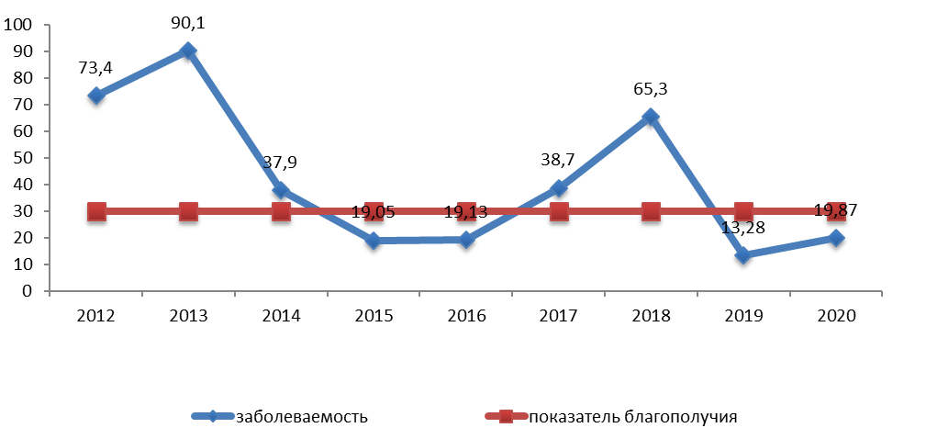

- Заболеваемость туберкулезом в Рамешковском районе (на 100 тыс. населения)

Возрастная структура заболеваемости туберкулезом в 2020 году выглядит следующим образом: 2 случая выявлено в возрастной категории 40-45 лет (66,7%), 1 случай старше 60 лет (33,3%).
Распределение по полу: 2 сл. – мужчины, 1 сл.- женщины.
Распределение по социальным группам: 66,7% - неработающее население, 33,3% - работающее население.

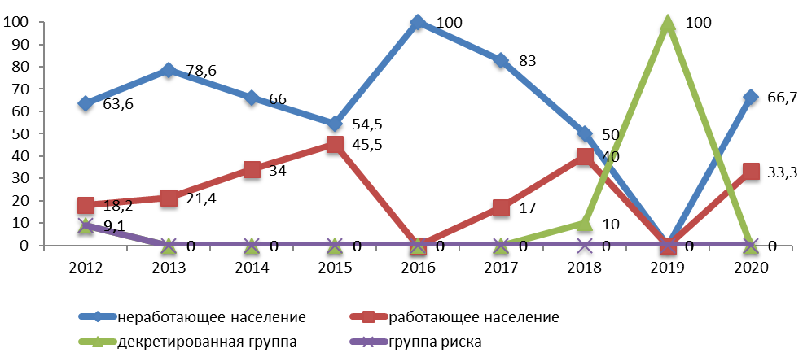
- Заболеваемость туберкулезом по контингентам населения в процентах
за 2012-2020 гг.

Для диагностики туберкулеза в районе используются следующие методы: флюорографическое обследование, микроскопия мазка мокроты, туберкулинодиагностика (р- я Манту, Диаскинтест)

Охват флюорографическим обследованием декретированных контингентов
в Рамешковском районе (в процентах).

Контингенты | Годы
Контингенты | 2012 | 2013 | 2014 | 2015 | 2016 | 2017 | 2018 | 2019 | 2020
Пищевики | 100,0 | 89,7 | 89,2 | 99,7 | 91,0 | 94,0 | 81,2 | 42,6 | 105,7
Работники ДДУ | 100,0 | 82,2 | 87,3 | 101,7 | 105,0 | 57,4 | 186,8 | 100,6 | 111,3
Учителя | 100,0 | 82,2 | 87,5 | 100 | 164,3 | 167,1 | 162,9 | 107,6 | 150,3
Работники ЛПУ | 100,0 | 108,7 | 101,2 | 173,5 | 130,3 | 121,2 | 186,3 | 105,5 | 181,6
Животноводы | 41,2 | 48,2 | 70,0 | 65,0 | 125,0 | 75,0 | 57,1 | 90 | 44,4
Доярки | 41,2 | 48,2 | 64,0 | 65,0 | 58,3 | 58,3 | 16,7 | 140 | 71,4
Работники коммунальных предприятий | 100,0 | 100,0 | 81,8 | 14,5 | 29,4 | 163,0 | 162,5 | 170 | 135,7

Выявляемость больных туберкулезом при флюорографических
осмотрах в Рамешковском районе в процентах)

 | Годы
 | 2012 | 2013 | 2014 | 2015 | 2016 | 2017 | 2018 | 2019 | 2020
Охват населения  флюороосмотрами | 94,2 | 34,2 | 83,0 | 84,2 | 131,7 | 65,5 | 144,6 | 62,2 | 64,2
Выявляемость больных туберкулезом от ф-осмотренных лиц | 0,82 | 0,26 | 0,07 | 0,2 | 0,1 | 0,05 | 0,07 | 0,05 | 0,06

Охват населения флюорографическим обследованием в 2020 году составил 64,2%.
Выявляемость больных туберкулезом при флюорографических осмотрах составила 0,06% (из числа всех осмотренных).

Венерические заболевания.

На территории Сонковского района уровень заболеваний передающихся половым путем снизился до отсутствия регистрации. В 2018-2020 годах ЗППП не выявлено.

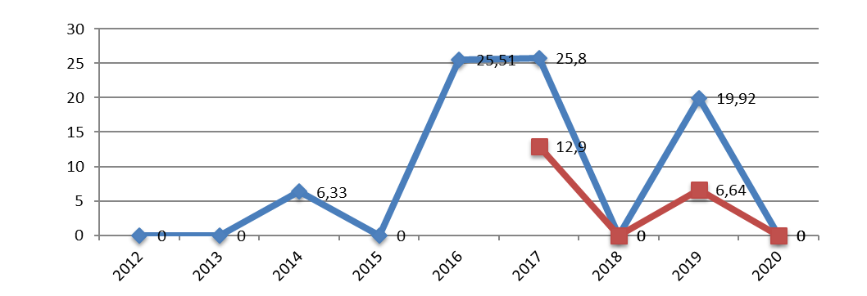

- Динамика заболеваемости сифилисом (в показателях на 100 тыс. населения)

ВИЧ - инфекция.

Прогноз по заболеваемости ВИЧ-инфекцией населения Рамешковского района остается неблагоприятным.
Всего с 2000г. на территории района было зарегистрировано 102 случая ВИЧ-инфицирования, детей до 17 лет среди них нет.
В 2020 году выявлено 6 новых случаев ВИЧ-инфекци (показатель заболеваемости составил 39,75 на 100 тыс. населения), детей до 17 лет среди них нет. По сравнению с предыдущим годом заболеваемостьт возросла на 19,7%.

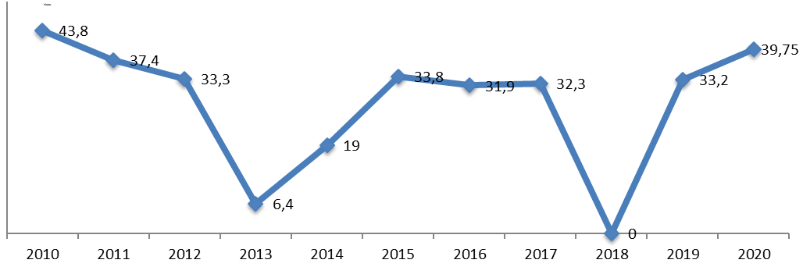

- Динамика заболеваемости ВИЧ-инфекцией

В возрастной структуре ВИЧ-инфицированных лиц преобладает работоспособное население в возрастной группе 25 – 55 лет, основной путь передачи – половой (85,7%), среди заболевших преобладают мужчины (66,7%). На долю парентерального пути заражения, связанного с употреблением наркотиков приходится 50,0%.
За 12 месяцев 2020 года обследовано на ВИЧ 1056 человек, из них 534 мужчины (50,6% от числа всех обследованных), 522 женщин (49,4%), в том числе 12 детей до 17 лет (1,1%), 44 беременных (4,2%), 325 человек перед оперативными вмешательствами (30,8%), 687 человек (65,1%) население в рамках региональной программы по профилактике ВИЧ/СПИД. Исследования на ВИЧ проводятся в лаборатории ГБУЗ ТО «Центр СПИД».
Разъяснительная работа среди населения по мерам профилактики ВИЧ-инфекции проводится через местные СМИ (статьи к Всемирному дню борьбы со СПИДом и Всемирному дню памяти жертв СПИДа), размещения информации на сайтах медицинских организаций, а также при проведении тематического консультирования («горячих» линий).

Педикулез.

В 2020 году случаев головного, смешанного или платяного педикулеза не зарегистрировано. Для сравнения, в 2019 году было зарегистрировано 3 случая головного педикулеза (показатель 19,92 на 100 тыс. населения), в том числе 1 случай у ребенка до 17 лет (66,7% от числа всех обращений, показатель 110,74 на 100 тыс. населения).

Состояние пораженности педикулезом населения Рамешковского района.
за 2018-2020гг.
Год | Населен. | Рост/сниж.  в % | Поражен. в абсолютных числах | Показатель на 100 тыс. населения | % отношение пораженности  взросл / детей
2018 | Всего  Дети до 17 л | +16,7%  0% | 6  4 | 39,17  290,10 | 33,3/66,7
2019 | Всего  Дети до 17 л | - 50,0%  - 50,0% | 3  2 | 19,92  110,74 | 33,3/66,7
2020 | Всего  Дети до 17 л | - 100,0%  - 100,0% | 0  0 | -  - | - / -

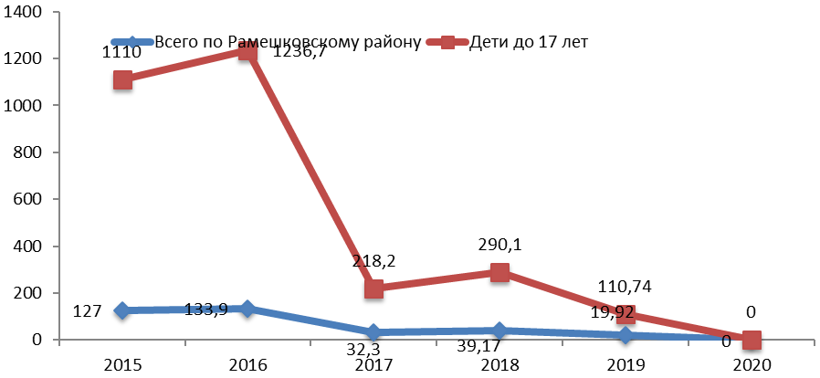

- Пораженность населения педикулезом в показателях на 100 тыс. населения.

В течение 2020г. осмотрены на педикулез медицинскими и общеобразовательными организациями 14900 человек, в том числе 5045 детей до 17 лет; проживающих в социальных организациях для инвалидов и пенсионеров – 360 человек.

    - Паразитарные болезни. Лабораторная диагностика. Профилактические мероприятия.

В структуре инфекционной заболеваемости (без учета ОРВИ и гриппа) на паразитарные болезни в 2020 году приходилось 2,8% (в 2019 году 7,7%). Отмечается снижение заболеваемости по сравнению с предыдущим годом в 2,0 раза.
В 2020г. на территории района выявлено 11 случаев энтеробиоза (показатель 72,88 на 100 тыс населения). Для сравленения, в 2019г. на территории района зарегистрировано 22 случая энтеробиоза (показатель 146,10 на 100 тыс. населения), снижение по показателю составило 55,9%.
На долю детей до 17 лет приходится 100,0% от выявленных всех случаев гельминтозов (показатель 655,54 на 100 тыс. детского населения).
Заболеваний аскаридозом, лямблиозом и другими паразитарными болезнями в 2020г. не выявлено. Заболеваемость аскаридозом не регистрируется с 2012 г., что говорит о недостаточном уровне лабораторной диагностики паразитарных болезней.

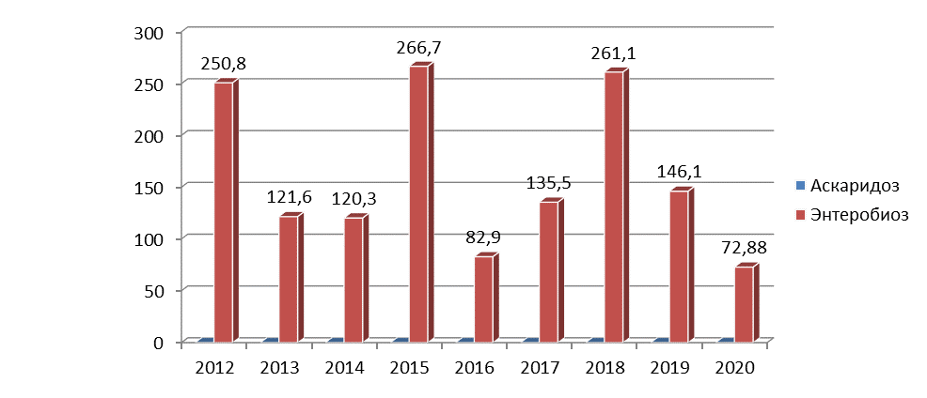
- Заболеваемость гельминтозами в показателях на 100 тыс. населения.

В 2020 году на гельминтозы обследовано 1703 человека (что составляет 11,3 % от всего населения), пораженность гельминтозами составила 0,6% от числа всех обследованных.
Разъяснительная работа среди населения по мерам профилактики паразитарных болезней проводится через местные СМИ, а также в рамках санитарно-гигиеническая подготовка декретированных групп населения.

Раздел II. Основные меры по улучшению состояния среды обитания и здоровья населения, принятые территориальным отделом Управлением Роспотребнадзора по Тверской области в Бежецком районе, филиалом ФБУЗ «Центр гигиены и эпидемиологии в Тверской области» в Бежецком районе

  - Основные меры по улучшению состояния среды обитания в районе

    - Деятельность по разработке и реализации региональных программ обеспечения санитарно-эпидемиологического благополучия населения, деятельность по осуществлению федерального государственного санитарно-эпидемиологического надзора, меры административного принуждения

Работа территориального отдела Управления Роспотребнадзора по Тверской области в Бежецком районе в 2020 году осуществлялась с учётом санитарно-эпидемиологической обстановкой в регионе. Приоритетное внимание было уделено предотвращению завоза и распространения новой коронавирусной инфекции COVID-19.
Для диагностики СOVID-19 на территории была организована работа филиала ФБУЗ «Центр гигиены и эпидемиологии в Тверской области» в Бежецком районе по отбору мазков на наличие COVID-19. Всего за 2020 год было отобрано 392 мазка.
Территориальным отделом в рамках межведомственного взаимодействии с УМВД России по Тверской области была организована рабочая группа по ежедневному обмену информацией и контролю за соблюдением режима изоляции лицами, прибывшими на территорию области из-за рубежа, а также больными COVID-19 и контактными с ними.
Специалистами территориального отдела было подготовлено и направлено в адрес организаций и ведомств более 80 информационных письма с рекомендациями по режиму и организации работы в условиях распространения COVID-19.
В течение 2020 г. собран эпидемиологический анамнез у 2511больных и 3386 контактных лиц, вынесено 2638 постановлений о проведении карантинных мероприятий, выдано более 600 предписаний для проведения противоэпидемических мероприятий. Работа была организована в ежедневном режиме с привлечением всех специалистов территориального отдела, сотрудников эпидемиологического отдела филиала ФБУЗ «Центр гигиены и эпидемиологии в Тверской области» в Бежецком районе.
Планирование надзорной деятельности осуществляется с учётом риск-ориентированного подхода с расчётами потенциальных рисков причинения вреда здоровью человека субъектами надзора.
Ведётся реестр поднадзорных юридических лиц и индивидуальных предпринимателей, который по состоянию на 1 января 2021 года содержит сведения по 824 субъекту и 2277 принадлежащим им объектам на поднадзорной территории. Реестр ежемесячно обновляется, в т.ч. по результатам надзорных мероприятий и поданных уведомлений о начале осуществления отдельных видов предпринимательской деятельности.
В связи с особенностями осуществления надзора в 2020 г. (постановление Правительства Российской Федерации от 03.04.2020 № 438 «Об особенностях осуществления в 2020 году государственного контроля (надзора), муниципального контроля и о внесении изменения в пункт 7 Правил подготовки органами государственного контроля (надзора) и органами муниципального контроля ежегодных планов проведения плановых проверок юридических лиц и индивидуальных предпринимателей») из плана проверок юридических лиц и индивидуальных предпринимателей в течение года было исключено 73% проверок (на 01.01.2020 было 93, на 31.12.2020 - 25).
Приоритетными являются субъекты чрезвычайно высокого, высокого и значительного классов опасности, которые в плане проверок на 2020 год составили 68%. Основное внимание уделялось деятельности детских и подростковых учреждений, общественного питания и торговли пищевыми продуктами, деятельности в области предоставления коммунальных, социальных и персональных услуг.
За 2020 год проведено 25 плановых проверок. Ежегодный план проведения плановых проверок выполнен на 78,1 % (2019 г. – 96,8 %), 7 плановых проверок не проведены на основании Постановления Правительства Российской Федерации от 3 апреля 2020 года № 438 «Об особенностях осуществления в 2020 году государственного контроля (надзора), муниципального контроля и о внесении изменения в пункт 7 Правил подготовки органами государственного контроля (надзора) и органами муниципального контроля ежегодных планов проведения плановых проверок юридических лиц и индивидуальных предпринимателей».
В 2020 году проведено 70 (2018 г. – 317, 2019 г. -339) проверок хозяйствующих субъектов.

Динамика проверок юридических лиц и индивидуальных предпринимателей
за 2018-2020 г.г. (ед.)

Наименование показателя | Плановые |  |  | Внеплановые
Наименование показателя | 2018 г. | 2019 г. | 2020 г. | 2018 г | 2019 г. | 2020 г.
Проверки | 94 | 90 | 25 | 223 | 249 | 45

В общем количестве проверок снизилась доля внеплановых проверок и составила в 2020 году 64,3 % против 73,5 % в 2019 году. Соответственно увеличился удельный вес плановых проверок с 26,5 % в 2019 г. до 35,7 % в 2020 г.

Уменьшилось число проверенных субъектов в 2020 г. и составило 21,9% к уровню прошлого года (2020 г. – 62, 2019 г. – 283). Уменьшение количества проверенных субъектов произошло в связи с вступлением в силу Постановления Правительства Российской Федерации от 3 апреля 2020 года № 438 «Об особенностях осуществления в 2020 году государственного контроля (надзора), муниципального контроля и о внесении изменения в пункт 7 Правил подготовки органами государственного контроля (надзора) и органами муниципального контроля ежегодных планов проведения плановых проверок юридических лиц и индивидуальных предпринимателей».
Общее число проверок, проведенных в рамках Федерального закона №294-ФЗ в 2020 году, уменьшилось на 79,4 % по сравнению с 2019 г. (2019 г. – 339, 2019 г. – 70).
В структуре всех проведенных внеплановых мероприятий (без административных расследований) 2,2 % проверок по контролю выполнения предписаний, 8,9 % о возникновении угрозы причинения вреда, 8,9 % на основании распоряжения руководителя органа гос.контроля, изданного на основании требования прокурора о проведении проверок, 80,0 % – на основании приказов руководителя Роспотребнадзора, изданных в соответствии с поручением Правительства Российской Федерации.

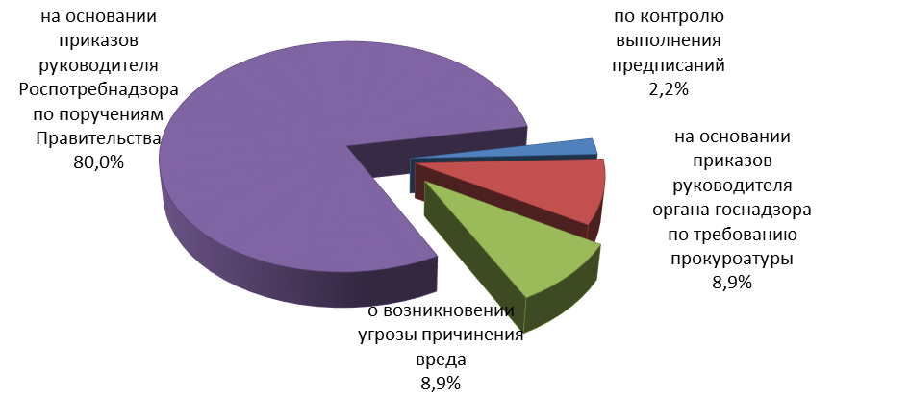

- Структура внеплановых проверок в 2020 г. (%)

Удельный вес плановых проверок субъектов с применением лабораторных и инструментальных исследований в 2020 г. снизился по сравнению с 2019 годом и составил 77,1 %, против 94,4 % в 2019 г.
Ранжирование числа, проведенных плановых и внеплановых проверок за 2020 год выявило, что наибольшее число мероприятий состоялось в отношении субъектов детских и подростковых учреждений – 44,6% (29), субъектов, осуществляющих деятельность по производству пищевых продуктов, общественного питания и торговли пищевыми продуктами – 32,3% (21), , субъектов, осуществляющих деятельность в области здравоохранения, предоставления коммунальных, социальных и персональных услуг 16,9% (11), субъектов - промышленных предприятий 4,6% (3), прочие 1,6% (1).

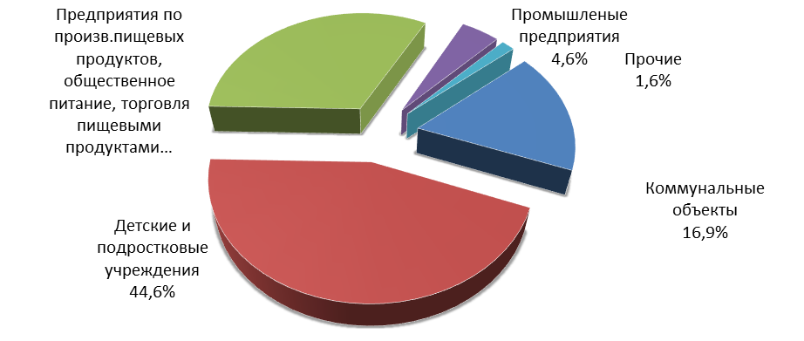

- Распределение субъектов надзора в 9 районах северо-восточной зоны Тверской области по их типам в 2020 г. (%)

Удельный вес проверок, в результате которых не выявлены нарушения в общем количестве плановых и внеплановых проверок составил 5,7 % (в 2019 году – 36,9 %).
В 2020 году специалистами Управления Роспотребнадзора по Тверской области было выявлено 95 правонарушение (в 2019 г. - 331 правонарушений), в том числе 39 (41,0%) нарушения выявлено при плановых проверках, 43 (45,3%) при внеплановых проверках, 13 (13,7%) при административных расследованиях.

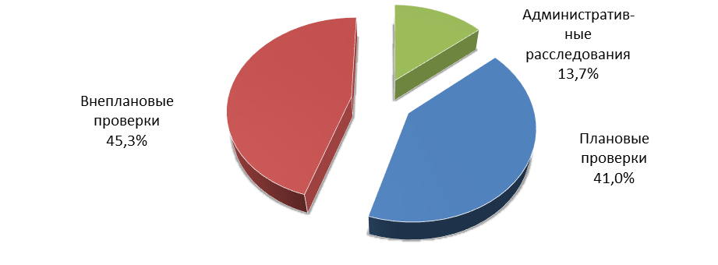

- Удельный вес выявленных нарушений в зависимости от вида контрольно-надзорных мероприятий (%)
Нарушения обязательных требований санитарного законодательства и законодательства в сфере защиты прав потребителей составили 98,8% (81), 1,2% (1) – невыполнение предписаний должностного лица. Среднее количество нарушений, выявленных в ходе 1 проверки, составило в 2019 году (в расчете брались проверки, в ходе которых были выявлены нарушения):
- при всех проверках и административных расследованиях – 1,2 (против 1 в 2019 г.);
- при плановых проверках 1,69 (против 1,77 в 2019 г.);
- при внеплановых проверках 1 (против 1,31 в 2019 г.).

Наибольшее количество нарушений санитарного законодательства выявлено в деятельности предприятий пищевой промышленности, предприятий общественного питания, торговле пищевыми продуктами, включая напитки и табачные изделия, в деятельности детских образовательных учреждений.
В 2020 году в производстве Управления Роспотребнадзора по Тверской области находилось 160 (2019 г. – 364, 2018 г. – 325) протоколов об административных правонарушениях за нарушения санитарно-эпидемиологических требований и требований законодательства в сфере защиты прав потребителей. Отмечается снижение количества составленных протоколов. Так, количество составленных протоколов снизилось на 56 %, по сравнению с 2019 годом и на 50,8% по сравнению с 2018 г.
Количество вынесенных постановлений по результатам рассмотрения протоколов за указанный период уменьшилось на 64,8 % и составило 154 постановления о назначении административного наказания (в 2019 г. – 437).
Из них, 16,88 % постановлений в виде предупреждения (26 постановлений, 2019 г. – 57) и 83,12 % в виде административного штрафа (128 постановлений, 2019 г. – 380).
При анализе показателей в сравнении с данными 2019 года выявлено увеличение количества вынесенных постановлений о назначении административного наказания в виде предупреждения на 3,84 %, тогда как количество постановлений о назначении административного наказания в виде штрафа уменьшилось с 86,96 % в 2019 году до 83,12% в 2020 году.
При проведении анализа работы за 2020 год установлено, что удельный вес объектов надзора, к которым применены административные санкции из общего количества составляет:
- розничная торговля – 31,82 %;
- деятельность в сфере общественного питания – 3,89 %;
- производство пищевых продуктов– 1,29 %;
- деятельность промышленных предприятий – 11,69%;
- предоставление коммунальных услуг – 17,54 %;
- деятельность в области здравоохранения – 10,39 %;
- образовательная деятельность – 20,13 %;
- услуги связи – 0,66 %;
- прочие виды деятельности – 2,59 %

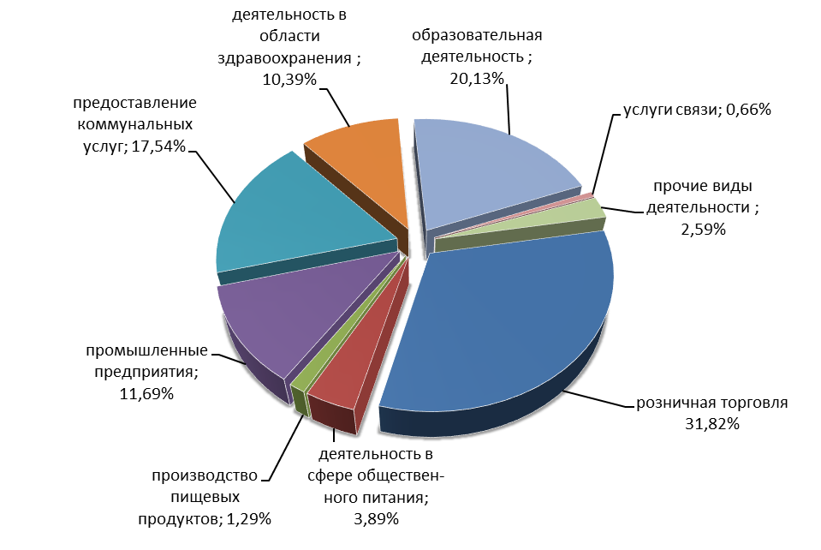

- Структура примененных административных взысканий за 2020 год

Соотношение количества наложенных и взысканных штрафов
Год | Наложено штрафов (случаев) | Взыскано штрафов (случаев)
2016 | 387 | 381
2017 | 408 | 397
2018 | 298 | 289
2019 | 415 | 398
2020 | 154 | 165

Сумма уплаченных административных штрафов (наложенных Роспотребнадзором), поступившая в 2020 году составила 1339 тыс. рублей, сумма административных штрафов, подлежащих взысканию в 2020 году, составила 1308 тыс. рублей. 31 тыс. рублей взыскано за предыдущие отчетные периоды через службу судебных приставов.

Анализ применения мер административного принуждения по субъектам административной ответственности
Год | Наложено административных штрафов
Год | На граждан | На должностных лиц | На индивид. предпринимателей | На юридических лиц
2017 | 47 | 259 | 38 | 64
2018 | 24 | 171 | 29 | 74
2019 | 20 | 209 | 74 | 77
2020 | 9 | 57 | 19 | 43

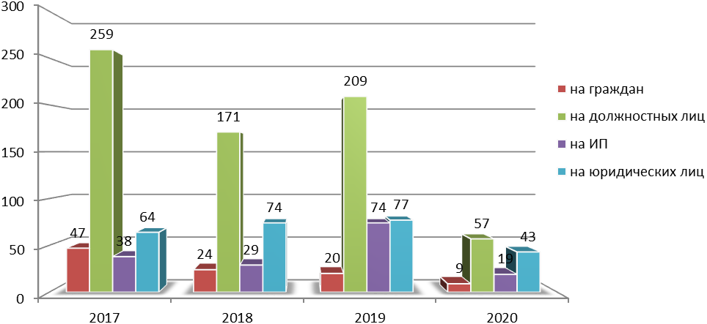

- Анализ применения мер административного принуждения.

В 2020 году направлено на рассмотрение в судебные органы 56 дел об административных правонарушениях. По сравнению с прошлым годом, количество дел, направленных на рассмотрение в суд, увеличилось на 9, из них:
- по ч.2 ст.6.3 КоАП РФ – 14;
- по ст.14.26 КоАП РФ – 1;
- по ч.2 ст.15.12 КоАП РФ – 4;
- по ч.4 ст.15.12 КоАП РФ – 11;
- по ч.2 ст.19.4.1 КоАП РФ – 4;
- по ч.1 ст.19.5 КоАП РФ – 1;
- по ст.19.7 КоАП РФ – 7;
- по ч.1 ст.20.25 КоАП РФ – 11;
на административное приостановление деятельности:
- по ст.6.3 КоАП РФ – 1;
- по ч.1 ст.6.3 КоАП РФ – 1;
- по ст.6.6 КоАП РФ – 1;
Судебными органами привлечено к административной ответственности 37 юридических и должностных лиц, в т.ч. к административной ответственности в виде в виде административного приостановления деятельности – 2, в виде административного штрафа – 19, в виде административного штрафа с конфискацией предмета административного правонарушения – 11, в виде предупреждения - 5.
Материалы об административных правонарушениях на граждан, должностных и юридических лиц, не уплативших штраф своевременно, направлены в службу судебных приставов для возбуждения исполнительного производства и принудительного взыскания.
Все средства от взысканных штрафных санкций за нарушения санитарного законодательства зачисляются в доход бюджета Бежецкого района.
При проведении анализа работы за 2020 год установлено, что территориальным отделом применено 24 состава административных правонарушений при составлении протоколов из 125, что составляет 19,2 %.
В 2020 г. количество дел, возбуждаемых по ст.6.3 КоАП РФ, составило 19,4% от общего количества дел, возбуждаемых специалистами территориального отдела, и осталось на уровне 2019 г. (19,2 %).
При проведении внеплановых проверок в 2020 г. в органы прокуратуры было направлено 1 заявление на согласование проверок, что меньше на 75,0%, чем в 2019 г. (в 2019 г. - 4). Заявление на проведение проверки не согласовано по причине отсутствия возникновения угрозы жизни и здоровью граждан.
В 2020 году территориальным отделом оказывались государственные услуги, предусмотренные законодательством Российской Федерации, в том числе, выдано 72 санитарно-эпидемиологических заключения на проектную документацию и на виды деятельности.

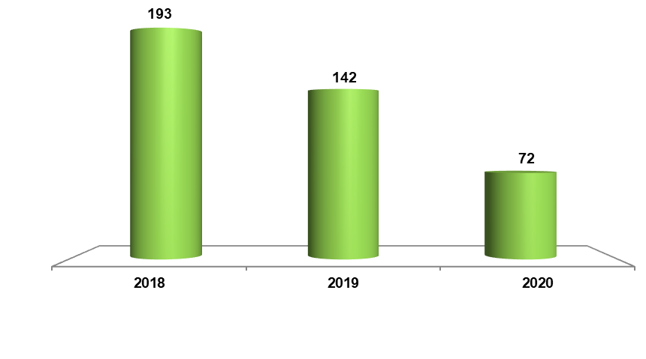

- Динамика выдачи санитарно-эпидемиологических–заключений

Количество выданных санитарно-эпидемиологических заключений в 2020 году уменьшилось в связи с введением на территории Тверской области режима повышенной готовности (уменьшилось количество санитарно-эпидемиологических заключений на виды деятельности (деятельность организаций отдыха детей и их оздоровления).
В соответствии с Федеральным законом от 27 июля 2010 г. №210-ФЗ «Об организации предоставления государственных и муниципальных услуг» Территориальным отделом осуществляется межведомственное электронное взаимодействие с заинтересованными федеральными органами исполнительной власти. За 2020 год при оказании государственных услуг Территориальным отделом направлено 62 запроса к электронным сервисам Федеральной налоговой службы Российской Федерации.

    - Основные результаты деятельности и меры по улучшению состояния среды обитания в районе

Важным направлением деятельности Управления Роспотребнадзора по Тверской области является надзор за условиями воспитания и обучения, организацией отдыха и оздоровления детей, а также организацией питания и поставкой пищевых продуктов в детские и подростковые организации.
В 2020 году в соответствии с постановлением Правительства РФ от 03.04.2020 г. № 438 «Об особенностях осуществления в 2020 г. государственного контроля (надзора), муниципального контроля и о внесении изменения в пункт 7 Правил подготовки органами государственного контроля (надзора) и органами муниципального контроля ежегодных планов проведения плановых проверок юридических лиц и индивидуальных предпринимателей» плановые проверки в отношении образовательных учреждений не проводились с апреля 2020года. В 2020 году по поручению Правительства Российской Федерации № Пр - 1665 от 14.10.2020 года, приказа Федеральной службы по надзору в сфере защиты прав потребителей и благополучия человека от 16.10.2020 г. № 723 «О проведении внеплановых выездных проверок образовательных учреждений и их поставщиков» были проведены внеплановые проверки в отношении общеобразовательных учреждений по соблюдению требований санитарного законодательства при организации питания школьников.

В 2020 году специалистами территориального отдела Управления Роспотребнадзора по Тверской области в Бежецком районе было проверено 48 объектов (в 2019г. – 135, 2018г. – 152) детских и подростковых учреждений, функционирующих на подведомственной территории.
В рамках плановых проверок проведено 9 обследований (в 2019 г. –35, 2018 г. – 50), внеплановых – 20 обследований (в 2019г. – 126, 2018 г. – 139), в том числе: с применением лабораторных и инструментальных методов исследования – 29 (в 2019г. – 136, в 2018 г. – 160). Всего в ходе надзорных мероприятий было выявлено нарушений санитарного законодательства – 43 (в 2019г. – 127, в 2018 г. – 158).
По результатам контрольно-надзорных мероприятий за детскими и подростковыми учреждениями в 2020 году за выявленные нарушения санитарного законодательства было вынесено 31 постановление о назначении административного наказания (в 2019г. –116, 2018 г. – 106) на общую сумму наложенных административных штрафов –315500 рублей (в 2019г. - 580000 рублей, 2018 г. –509300 рублей).
В период подготовки и проведения летнего отдыха основной задачей территориального отела является осуществление действенного санитарно-эпидемиологического надзора за подготовкой, открытием и эксплуатацией летних детских оздоровительных учреждений.
В период подготовки к летней кампании 2020 г. специалисты территориального отдела приняли участие в заседаниях Координационных советов, в семинарах с руководителями и медицинскими работниками летних оздоровительных учреждений.
Все функционирующие на подведомственной территории учреждения отдыха детей и их оздоровления работали при наличии санитарно-эпидемиологических заключений о соответствии.
В 2020 году на территории 9 районов северо-восточной зоны Тверской области функционировало 19 учреждений отдыха детей:

Структура летних оздоровительных учреждений в 2020 году

район | Загородные  оздоровительные лагеря | Лагеря  с дневным пребыванием детей | Палаточные лагеря | Лагеря труда  и отдыха  с дневным пребыванием детей
Бежецкий | 0 | 5 | 0 | 0
Краснохолмский | 0 | 2 | 0 | 0
Лесной | 0 | 2 | 0 | 1
Рамешковский | 1 | 0 | 0 | 0
Сандовский | 0 | 7 | 0 | 1

В каждом оздоровительном учреждении на основании норм питания было составлено примерное 10-дневное меню.
В целях предупреждения распространения новой коронавирусной инфекцией (COVID-19) в образовательные организации на базе которых функционировали ЛОУ направлены уведомления о необходимости строгого соблюдения требований СП 3.1/2.4.3598-20 «Санитарно-эпидемиологические требования к устройству, содержанию и организации работы образовательных организаций и других объектов социальной инфраструктуры для детей и молодежи в условиях распространения новой коронавирусной инфекции (COVID-19)» при организации работы лагерей с дневным пребыванием детей.
За летний период 2020 года на подведомственной территории отдохнуло 710 детей и подростков. Массовых инфекционных заболеваний в летних оздоровительных учреждениях не было зарегистрировано.
По итогам проведения летней оздоровительной кампании на подведомственной территории стабильный выраженный оздоровительный эффект у детей, отдохнувших в летних оздоровительных учреждениях.

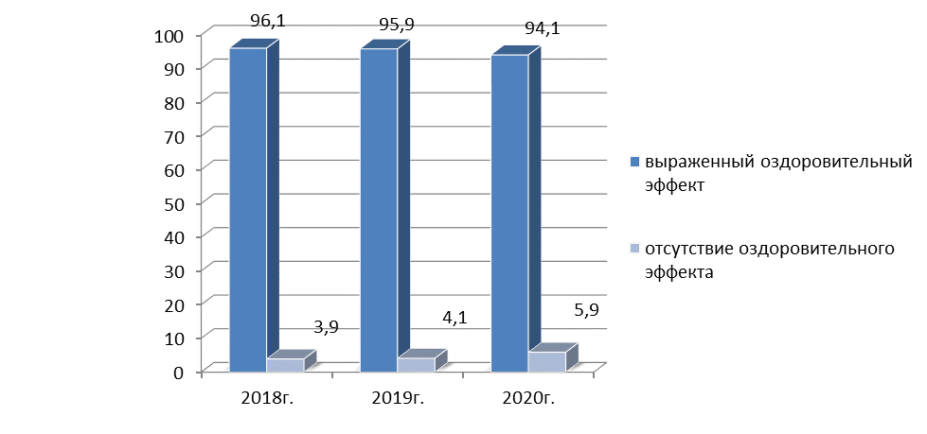

- Оздоровительный эффект по итогам ЛОК (%)

В целях исполнения Указа Президента Российской Федерации «О мерах по реализации государственной политики в области образования» в части достижения 100 % доступности дошкольного образования для детей в возрасте от 3-х до 7-и лет в Тверской области разработана региональная Поэтапная программа («дорожная карта») по ликвидации очередности в дошкольные учреждения для детей от 3-х до 7-и лет.

Территориальным отделом осуществляется ежемесячный мониторинг за количеством дошкольных организаций и количеством детей, нуждающихся в посещении детских садов. Детей, нуждающихся в устройстве в дошкольные организации, нет.
В целом по районам потребности населения в открытии дополнительных мест в дошкольных организациях нет. Частично вопрос недостатка мест в дошкольных организациях в районах решается за счет открытия групп кратковременного пребывания на базе образовательных организаций и дошкольных отделений на базе общеобразовательных школ (функционирует 17 групп, количество детей 202). В 2020 году в пос. Ривицкий Максатихинского района введено в эксплуатацию здание детского сада на 60 мест при МБОУ «Ривзаводская СОШ».
Важным направлением остается вопрос контроля организации питания детского населения. Охват горячим питанием в 2020 году составил:
- в дошкольных организациях, в школах-интернатах, СРЦ – 100%;
- в общеобразовательных организациях – 83%, их них учащихся 1-4 классов – 100%, 5-11 классов 70,7%;
-в учреждениях среднего профессионального образования: с 2016г. постановление губернатора Тверской области «Об утверждении порядка обеспечения бесплатного питания обучающихся среднего профессионального образования по программе подготовки квалифицированных рабочих» не действует, горячее организованное питание в учреждениях не организовано. Для детей- сирот, обучающихся в учреждениях СПО, в соответствии с законом Тверской области от 09.12.2005г. «О реализации дополнительных гарантий по социальной поддержке детей- сирот и детей, оставшихся без попечения родителей в Тверской области» на питание выделяется сумма в размере 180 рублей в день.
По районам:
- в дошкольных организациях средняя стоимость питания составляет 85 рублей в день;
- в школах организовано горячее питание за родительскую плату. Средняя стоимость школьного питания в день составляет: завтрак, обед в городских школах – 64,59 и 50 рублей, в сельских школах – 35 руб., обед для детей, посещающих ГПД – 50 руб.;
  - выделяются средства на организацию бесплатного питания обучающихся 1-4 классов и детей 5-11 классов из семей, находящихся в трудной жизненной ситуации.
Территориальным отделом проведен анализ питания в организованных образовательных организациях, в адрес органов местного самоуправления направлены предложения по улучшению качества питания детей и подростков.
В целях улучшения качества питания школьников необходимо:
- организовать двухразовое питание для всех обучающихся и трехразовое для детей, посещающих группы продленного дня;
- при проведении конкурсных процедур необходимо обратить особое внимание на:
- соблюдение требований санитарного законодательства юридическим лицом, осуществляющим поставку пищевых продуктов в детские организованные коллективы, а так же опыт работы с организованными детскими коллективами;
- обеспечение детей качественными и безопасными продуктами питания и питьевой водой; выполнение рекомендаций по ассортименту продуктов, используемых в детском питании; закупку и введение в рацион питания детей пищевых продуктов, обогащенных микронутриентами;
- организацию контроля за выполнением условий конкурсных отборов поставщиками, при этом учитывать наличие у поставщиков: складских помещений, транспорта для доставки продуктов питания, документов, подтверждающих качество и безопасность продуктов питания, проведение дератизационных и дезинфекционных мероприятий, направленных на профилактику инфекционных заболеваний;
- необходимость расторжения контрактов с хозяйствующими субъектами, допустившими нарушения санитарного законодательства, и направлении указанной информации в УФАС по Тверской области для включения данных поставщиков в реестр недобросовестных исполнителей.

Обеспечение населения качественной питьевой водой остаётся приоритетным направлением в деятельности территориального отдела.
В 2020 году продолжена работа по сбору и анализу информации о наличии бесхозяйных источников с нарушениями организации и эксплуатации зон санитарной охраны, предназначенных для использования в питьевых и хозяйственно-бытовых целях. При выявлении бесхозяйных источников водоснабжения информация незамедлительно направляется в прокуратуры районов, где выявлен данный источник, для принятия мер прокурорского реагирования и информируется Управление Роспотребнадзора по Тверской области.
В 2020 году территориальным отделом в рамках реализации полномочий, возложенных Федеральным законом от 07.12.2011 № 416-ФЗ «О водоснабжении и водоотведении» в органы местного самоуправления и водоснабжающие организации направлено 38 уведомлений о несоответствии качества воды, подаваемой населению, для внесения изменений в технические задания на разработку или корректировку инвестиционной программы в части учета мероприятий по приведению качества воды в соответствие с установленными требованиями.
В 2020г территориальным отделом согласован план мероприятий по приведению качества воды в соответствие с установленными требованиями для ООО «Альянс»: 171750, Тверская область, Сандовский район, поселок городского типа Сандово, Заводская улица, 14, «Программа по повышению качества питьевой воды из систем централизованного водоснабжения пгт.Сандово Сандовского муниципального округа на 2021-2023 годы в соответствии с постановлением Правительства Тверской области №381-пп от 26.09.2019г., схемой водоснабжения и водоотведения городского поселения «Поселок Сандово» Тверской области на 2016-2028г.»;
В 2020 г. в органы прокуратуры территориальным отделом направлено 9 материалов по фактам неисполнения органами местного самоуправления полномочий, возложенных на них Федеральным законом от 07.12.2011 г. № 416-ФЗ «О водоснабжении и водоотведении».
За 2020 год территориальным отделом проведены 7 плановых проверок в отношении организаций, осуществляющих питьевое и хозяйственно-бытовое водоснабжение населения, 1 административное расследование. По результатам контрольно-надзорных мероприятий составлены 7 протоколов на юридическое лицо, 1 протокол на должностное лицо, вынесены 8 постановлений о привлечении к административной ответственности виновных лиц, общая сумма штрафов 120 000. рублей, выдано 9 предписаний.
В 2020 году в рамках контрольно-надзорной деятельности по вопросу обращения с отходами производства и потребления территориальным отделом были проведены 3 плановые проверки, 2 административных расследования. По результатам контрольно-надзорных мероприятий составлены 3 протокола на юридическое лицо, вынесено 3 постановления о привлечении к административной ответственности виновных лиц, общая сумма штрафов 20000 рублей.
В 2020 году специалистами Территориального отдела проводились внеплановые проверки в отношении юридических лиц и индивидуальных предпринимателей, с целью выполнения поручения Президента Российской Федерации от 14.10.2020 №Пр-1665 и приказа Федеральной службы по надзору в сфере защиты прав потребителей и благополучия человека от 16.10.2020 №723 «О проведении внеплановых проверок образовательных организаций и их поставщиков пищевых продуктов». Всего проверено 10 поставщиков продовольственного сырья и пищевых продуктов в образовательные учреждения, 9 из них привлечены к административной ответственности по факту выявленных нарушений. все проверки проводились с отбором проб продовольственного сырья и пищевых продуктов для проведения лабораторных исследований. В ходе проведения проверок была отобрана 31 проба, из них 2 пробы не соответствовали требованиям НД по микробиологическим показателям.
Всего за 2020 год было отобрано 8 проб молочной продукции (в том числе 1 проба импортной продукции) для проведения лабораторных исследований на соответствие жирно-кислотного состава и содержание фитостеринов. Согласно результатам лабораторных испытаний все исследованные пробы соответствуют требованиям НД.

    - Основные результаты деятельности по улучшению показателей приоритетных заболеваний, обусловленных неблагоприятным воздействием факторов среды обитания населения

Одним из важных факторов среды обитания, формирующих санитарно-эпидемиологического благополучие и здоровье населения, являются факторы образа жизни, в том числе качество пищевых продуктов.
При проведении контрольно-надзорных мероприятий территориальным отделом в соответствии с требованиями законодательства в сфере технического регулирования проводится изъятие продукции из оборота в случае реализации продукции с истекшим сроком годности, отсутствия документов, подтверждающих качество и безопасность пищевой продукции, несоответствия продукции нормативно-технической документации по результатам проведенных лабораторных исследований.
В 2020 году пищевые продукты из обращения не изымались.

  - Основные меры по профилактике массовых неинфекционных заболеваний (отравлений) и приоритетных заболеваний в связи с вредным воздействием факторов среды обитания населения

За период с 2018 по 2020гг. на территории Рамешковского района зарегистрировано 28 случаев острых отравлений химической этиологии (далее – ООХЭ: бытовые, производственные, техногенные), в том числе с летальными исходами 26 случаев, что составляет 92,9% от количества пострадавших.

Динамика острых отравлений химической этиологии
населения Рамешковского района

№ п/п | Показатель | 2018 |  | 2019 |  | 2020 |  | Всего за период с 2018г. по 2020г.
№ п/п | Показатель | Всего  (чел) | На 100 т.н. | Всего  (чел) | На 100 т.н. | Всего  (чел) | На 100 т.н. | Всего за период с 2018г. по 2020г.
1. | Острые отравления химической этиологии | 8 | 52,2 | 11 | 73,1 | 9 | 67,1 | 28
2. | Из них с летальным исходом | 8 | 52,2 | 9 | 59,8 | 9 | 67,1 | 26

За 2020г. на территории Рамешковского района зарегистрировано 9 случаев острых отравлений химической этиологии (далее – ООХЭ: бытовые, производственные, техногенные), из них с летальным исходом - 9. Показатель ООХЭ на 100 тыс. всего населения составляет 67,1.
В социальной структуре большее количество отравлений приходится на безработное население 66,7% (6 человек, из них с летальным исходом – 6) – показатель на 100т. неработающего населения 202,6; на пенсионеров 33,3% (3 человека, из них с летальным исходом - 3) показатель на 100т. населения достигшего пенсионного возраста 60,4.
В структуре острых отравлений химической этиологии в 2020г. выделены следующие причины: отравления спиртосодержащей продукцией (6 человек, из них с летальным исходом – 6) – 66,7%; прочие отравления мониторируемыми видами- окись углерода (3 человека, из них с летальным исходом – 3) составляют 33,3%.

Динамика острых отравлений химической этиологии
с летальными исходами по возрастным группам (на 100 тыс. населения)

№ п/п | Возрастные группы | 2018 |  | 2019 |  | 2020
 |  | ООХЭ с лет исх. | Уд. вес,% | ООХЭ с лет. исх. | Уд. вес,% | ООХЭ с лет. исх. | Уд.  вес,%
1. | Взрослое население  (18 лет и старше) | 8 | 100,0 | 11 | 73,1 | 9 | 100
2. | Подростковое население (15-17 лет включительно) | 0 | 0 | 0 | 0 | 0 | 0
3 | Детское население  (0-14 лет включительно) | 0 | 0 | 0 | 0 | 0 | 0

В 2020г. ООХЭ с летальным исходом зарегистрировано 9 случаев, показатель смертности составил 67,1 на 100 тыс. всего населения. Смертность населения уменьшилась на 81,8% по сравнению с 2019 годом.

  - Основные меры по профилактике инфекционной и паразитарной заболеваемости населения

В целом оптимизация организационных основ вакцинопрофилактики позволила удержать заболеваемость инфекциями, управляемыми средствами специфической профилактики, на показателях ниже областных и сохранить тенденцию заболеваемости к снижению. Достижению значительных успехов в снижении заболеваемости инфекциями, управляемыми средствами специфической профилактики способствовало проведенные ряда мероприятий, а именно:
- достигнут и поддерживается высокий 98% и более уровень охвата профилактической иммунизации;
- обеспечен высокий охват профилактическими прививками против полиомиелита детей в декретированных возрастах более 95%;
- массовая иммунизация взрослого населения против кори, краснухи, гепатита B рамках реализации Национального проекта и Национального календаря профилактических прививок;
- создание надлежащих условий транспортирования и хранения медицинских иммунобиологических препаратов;
- реализация Национального и областного планов поддержания статуса территории, свободной от полиомиелита, элиминации кори;
- санитарно-просветительная работа с населением по вопросам повышения уровня информированности и знаний населения об инфекциях, управляемых средствами специфической иммунизации, информирование о последствиях отказа от иммунизации; поддержание на высоком уровне показателей иммунизации населения в рамках реализации национального календаря профилактических прививок и прививок по эпидемическим показаниям;
Сокращение медицинских противопоказаний позволило также достичь и поддерживать показатель своевременности проведения прививок по Рамешковскому району на уровне 100 %.
В районе продолжается работа по вакцинопрофилактике инфекционных болезней, за 2020 года вакцинация коклюша выполнена на – 100,0 %
Вакцинация дифтерии выполнена на –100,0 %, ревакцинация против дифтерии на 100,0%.
Вакцинация против кори выполнена на 100,0%, ревакцинация против кори на 100,0%.
Вакцинация эпид. паротита выполнена на 100,0%, ревакцинация эпид. паротита на 95,9%.
Вакцинация против пневмококковой инфекции (из плана 142 человека иммунизировано 178 человек) выполнена на 125,4%, ревакцинация (из плана 25 человека) иммунизировано 27 человек, охвачено на 108,0% от подлежащих лиц. Перевыполнение плана произошло из-за вакцинации призывников.

Рамешковский район 2020 год. | План на 2020 год | число привитых лиц | % выполнения за год
Вакцинация коклюша | 75 | 75 | 100,0
Ревакцинация коклюша | 70 | 70 | 100,0
Вакцинация дифтерии | 75 | 75 | 100,0
в т.ч. дети | 75 | 75 | 100,0
Ревакцинация дифтерии | 728 | 728 | 100,0
в т.ч. дети | 278 | 278 | 100,0
Вакцинация столбняка | 75 | 75 | 100,0
в т.ч. дети | 75 | 75 | 100,0
Ревакцинация столбняка | 828 | 828 | 100,0
в т.ч. дети | 278 | 278 | 100,0
Вакцинация полиомиелита | 75 | 75 | 100,0
Ревакцинация полиомиелита | 236 | 254 | 107,6
Вакцинация кори всего | 109 | 109 | 100,0
в т.ч. детей | 69 | 69 | 100,0
Ревакцинация кори всего | 182 | 182 | 100,0
в т.ч. детей | 132 | 132 | 100,0
Вакцинация эпид. паротита | 69 | 69 | 100,0
Ревакцинация эпид. паротита | 122 | 122 | 100,0
Вакцинация против краснухи | 69 | 69 | 100,0
в т.ч. дети | 69 | 69 | 100,0
Ревакцинация краснухи | 122 | 122 | 100,0
в т.ч. дети | 122 | 122 | 100,0
Прививки против туберкулёза | 27 | 27 | 100,0
в т.ч. новорожденные | 15 | 15 | 100,0
Вакцинация против вирусного гепатита "В" | 105 | 110 | 104,8
в т.ч. дети | 75 | 80 | 106,7
Вакцинация туляремии | 40 | 40 | 100,0
в т.ч. дети | 40 | 40 | 100,0
Ревакцинация туляремии | 200 | 200 | 100,0
в т.ч. дети | 0 | 0
Вакцинация сибирской язвы | 0 | 0
Ревакцинация сибирской язвы | 10 | 10 | 100,0
Вакцинация против гриппа | 9340 | 7287 | 78,0
в т.ч. дети | 1270 | 1062 | 83,6
Вакцинация клещевого энцефалита- всего | 110 | 110 | 100,0
в том числе детей | 20 | 20 | 100,0
Ревакцинация клещ. энцефалита- всего | 30 | 30 | 100,0
в том числе детей | 0 | 0
Прививки против менингококковой инфекции | 10 | 10 | 100,0
в т.ч. дети | 10 | 10 | 100,0
Вак.против гемофильной инф. | 75 | 75 | 100,0
Рев.против гемофильной инф. | 11 | 11 | 100,0
Прививки против ветряной оспы | 10 | 10 | 100,0
в т.ч. дети | 10 | 10 | 100,0
Вакцинация против пневмококковой инфекции -всего | 142 | 178 | 125,4
в том числе детей | 142 | 142 | 100,0
Ревакцинация против пневмококковой инфекции | 25 | 27 | 108,0
в том числе детей | 25 | 25 | 100,0

В рамках национального проекта в 2020 году было запланировано охватить трехкратной иммунизацией против вирусного гепатита «В» в возрастной группе 18-55 лет 30 человек За 2020 год охвачено:
1 аппликацией - 30 человек от подлежащих на 100,0 %
2 аппликацией - 30 человек от подлежащих на 100,0 %
3 аппликацией - 30 человек от подлежащих на 100,0 %
Против полиомиелита вакцинацией инактивированной вакциной ИПВ детей 1 года жизни было запланировано охватить 3х кратной иммунизацией 75 человек. За 2020 год охвачено:
1 аппликацией - 75 человека от подлежащих на 100,0 %
2 аппликацией - 75 человек от подлежащих на 100,0%
3 аппликацией - 75 человек от подлежащих на 100,0 %
Вакцинация против кори в возрастной группе 18-35 лет запланировано иммунизировать 40 человек, охвачено 40 человек на 100,0%.

Дополнительная иммунизация
 | план | выполнено | %
иммунизация против гепатита "В" | 30 | 30 | 100,00
первая | 30 | 30 | 100,00
вторая | 30 | 30 | 100,00
третья | 30 | 30 | 100,00
иммунизация против полиомиелита ИПВ | 75 | 75 | 100,00
1 аппликация | 75 | 75 | 100,00
2 аппликация | 75 | 75 | 100,00
3 аппликация | 75 | 75 | 100,00

Снижение уровня заболеваемости гриппом в последние годы обусловлено проведением иммунизации населения. В районе иммунизировано против сезонного гриппа 7287 человек (48% от всего населения района), учащиеся 1-11 классов- 672 человек, дети МДОУ -390 человек, медицинских работников – 70 человек, работников образовательных учреждений – 160 человек, лиц старше 60 лет - 2777 человек, прочие группы риска – 3218 человек.
Данный показатель ниже областного показателя, который в 2020г. составил 51,5%.
План вакцинации указанных контингентов выполнен на 78,02% за недостаточного поступления вакцины.

Вакцинопрофилактика гриппа в сезон 2019-2020 гг.

 | план | выполнено | %
иммунизация против гриппа | 9340 | 7287 | 78,02
медицинские работники | 70 | 70 | 100,00
работники образовательных учреждений | 160 | 160 | 100,00
взрослые старше 60 лет | 4622 | 2777 | 60,08
дети МДОУ | 390 | 390 | 100,00
учащиеся 1-11 классов | 880 | 672 | 76,36
прочие группу риска | 3218 | 3218 | 100,0

Северо-Восточная территория Тверской области является стационарно неблагополучной по заболеваемости бешенством. Заболевания среди животных регистрируются ежегодно. На подведомственной территории ежегодно проводятся мероприятия по иммунизации диких животных, путем раскладывания вакцины в местах их обитания. В ходе проведения эпизоото-эпидемиологических расследований случаев бешенства животных проводится информирование органов местного самоуправления для принятия управленческих решений, а также информирование населения о мерах профилактики, путем бесед, распространения листовок и развешивания плакатов.
Ежегодно осуществляется работа по оценке уровня коллективного иммунитета к возбудителям туляремии, ЛЗН, ГЛПС, КГЛ, лихорадке Ку у постоянно проживающего населения.
Реализация действующих в Тверской области законов, постановлений и региональных программ позволила обеспечить достижение индикативных показателей, предусмотренных планом основных организационных мероприятий территориального отдела Управления Роспотребнадзора по Тверской области в Бежецком районе на 2020 г.
Основные показатели, количественно характеризующие достижение планируемых результатов деятельности и индикативных показателей:
  - отсутствие случаев заболеваний полиомиелитом, вызванным диким полиовирусом; отсутствие случаев вакциноассоциированного полиомиелита;
  - стабилизация уровней заболеваемости гриппом и ОРВИ в районе, готовность к оперативному реагированию в период эпидемического подъема заболеваемости гриппом;
  - поддержание охвата прививками в декретированные сроки в рамках национального календаря профилактических прививок не ниже 95%;
  - отсутствие местных случаев инфекционных болезней, на которые распространяются Международные и Национальные медико-санитарные правила, представляющих опасность для населения на территории района.

Проблемными вопросами в области профилактики инфекционных и паразитарных заболеваний в 2020 г. являлись:
− охват и своевременность профилактическими прививками по некоторым нозоформам ниже регламентированных (95%);
− недостаточная расшифровка этиологии заболеваемости острыми кишечными инфекциями, рост заболеваемости ОКИ неустановленной этиологии, рост внебольничных пневмоний по отдельным районам, расположенным на подведомственной территории, недостаточная расшифровка этиологии этих заболеваний;
- в связи с недостаточным количеством сибиреязвенной вакцины в 2020г. не выполнен план прививок против сибирской язвы декретированных контингентов
− актуальность проблемы заболеваемости природно-очаговыми инфекциями определяется недостаточным уровнем своевременной диагностики данного заболевания, недостаточным уровнем знаний мер личной профилактики данного заболевания у населения, а также сокращением объемов санитарной очистки пригородных лесопарковых зон, наличием неорганизованных свалок;
− актуальность проблемы бешенства в области стабильно высокой регистрацией числа пострадавших от укусов животными, высоким уровнем лиц, отказавшихся от антирабической помощи или прервавших курс вакцинации.

Раздел III. Достигнутые результаты улучшения санитарно-эпидемиологической обстановки, имеющиеся проблемные вопросы при обеспечении санитарно-эпидемиологического благополучия населения и намечаемые меры по их решению

  - Анализ и оценка эффективности достижения индикативных показателей деятельности по улучшению санитарно-эпидемиологического благополучия населения

    - В области надзора за средой обитания (в области охраны атмосферного воздуха, в области водоснабжения населения, в области охраны почвы)

В 2020 году территориальным отделом Управления Федеральной службы по надзору в сфере защиты прав потребителей и благополучия человека по Тверской области в Бежецком районе проводилась постоянная и целенаправленная работа по реализации мероприятий в соответствии с приоритетными направлениями деятельности по улучшению санитарно-эпидемиологической обстановки на подведомственной территориальному отделу территории.

В области охраны атмосферного воздуха

В последние годы уровень загрязнения атмосферного воздуха на подведомственной территории остается стабильно низким 0,4 %-0,6 %.
Основным источником загрязнения атмосферы является автотранспорт, на долю которого приходится более половины всех выбросов загрязняющих веществ. Основным веществом, загрязняющим атмосферный воздух городских поселений, является - окись углерода. В 2018-2020гг пробы атмосферного воздуха с содержанием загрязняющих веществ более 5 ПДК не зарегистрированы.
Надзор за организацией санитарно-защитных зон предприятий, сооружений и иных объектов, являющихся источниками негативного воздействия на среду обитания и здоровье человека, продолжает оставаться одним из приоритетных направлений деятельности территориального отдела.
По состоянию на 01.01.2021 г., общее количество населения, проживающего в пределах санитарно-защитных зон предприятий на подведомственной территориальному отделу территории, составило 659 человек (0,5% от общей численности населения подведомственной территориальному отделу) территории, что находится на уровне предыдущих годов (2018 г. – 0,5%; 2019 г. – 0,5%, 2020 г. – 0,5%).
По состоянию на 01.01.2021 г. согласованный проект СЗЗ имеют 141 объектов. Число объектов, действующих без проектов организации СЗЗ, составило 58 объекта.
На предприятиях, являющихся источниками выбросов загрязняющих веществ в атмосферу, проводится инвентаризация источников таких выбросов, разрабатываются проекты предельно допустимых выбросов (проекты ПДВ). В 2020 году территориальным отделом было рассмотрено 22 проекта ПДВ, которые соответствовали требованиям санитарных правил.

В области охраны водоснабжения населения

В целях улучшения качества питьевой воды проводится мониторинг качества питьевого водоснабжения в рамках реализации полномочий, возложенных на территориальный отдел Федеральным законом «О водоснабжении и водоотведении» № 416-ФЗ от 07.12.2011 г. В большинстве муниципальных образований отсутствуют целевые программы по реконструкции и строительству объектов водоснабжения, в связи с чем, органами местного самоуправления не принимаются должные меры по улучшению качества питьевого водоснабжения населения. Администрациями сельских поселений не принимаются должные меры по постановке на балансовый учёт бесхозяйных источников водоснабжения, практически отсутствуют обслуживающие компании. Часть населённых пунктов не обеспечены достаточным количеством источников водоснабжения, таким образом, нарушается Федеральный закон «Об основных принципах организации местного самоуправления».
Территориальным отделом в течение отчётного года в соответствии со статьёй 25 Федерального закона «О водоснабжении и водоотведении» № 416-ФЗ от 07.12.2011 г. были согласованы 2 программы производственного контроля за качеством питьевой воды.

Данные лабораторного контроля качества питьевой воды
из артскважин и разводящей сети
 | Качество воды  подземных источников водоснабжения |  |  |  | Качество воды  в разводящей сети |  |  |  | Наличие радиационного контроля питьевой воды подземных источников водоснабжения (количество проб)
 | Всего иссл. проб воды |  | Не соотв. гиг. нормам в % |  | Всего иссл.. проб воды |  | Не соотв. гиг. нормам в % *** |  | Суммарная α и β радиоактивность | Rn-222 | Радиохим. исследования
 | бак | хим | бак | хим | бак | хим. | бак | хим. | Суммарная α и β радиоактивность | Rn-222 | Радиохим. исследования
Бежецкий район
2018 | 145 | 154 | 6,2 | 44,8 | 364 | 166 | 5,21 | 62,6 | 58/2 не соотв (3,44%) | - | -
2019 | 186 | 201 | 5 | 67,2 | 388 | 283 | 5,4 | 74,9 | 76/2 не соотв. (2,6%) | - | -
2020 | 48 | 50 | 27 | 76 | 212 | 82 | 8,5 | 69,5 | 12 | - | -
Весьегонский район
2018 | 11 | 25 | 9,1 | 48 | 77 | 61 | 2,59 | 47,5 | 2 | - | -
2019 | 13 | 20 | 0 | 45 | 84 | 65 | 13,1 | 49,2 | 8 | - | -
2020 | 11 | 20 | 9 | 35 | 61 | 56 | 5 | 64 | 4 | - | -
Краснохолмский район
2018 | 32 | 40 | 3,12 | 17,5 | 96 | 82 | 5,2 | 21,9 | 5 | - | -
2019 | 29 | 28 | 0 | 0 | 92 | 80 | 2,2 | 12,5 | 7 | - | -
2020 | 27 | 27 | 3,7 | 3,7 | 68 | 70 | 2,9 | 2,8 | 5 | - | -
Лесной район
2018 | 22 | 17 | 13,6 | 47,1 | 53 | 39 | 13,2 | 59 | 4 | - | -
2019 | 38 | 37 | 10,5 | 78,4 | 76 | 52 | 17 | 69 | 13 | - | -
2020 | 36 | 36 | 8,33 | 97,2 | 47 | 42 | 34 | 81 | 2 | - | -
Максатихинский район
2018 | 15 | 14 | 0 | 100 | 92 | 61 | 13 | 39,3 | 6 | - | -
2019 | 20 | 10 | 0 | 85 | 119 | 76 | 10 | 72,4 | 15 | - | -
2020 | 8 | 8 | 0 | 100 | 58 | 55 | 6,9 | 47,3 | 4 | - | -
Молоковский район
2018 | 0 | 4 | 0 | 50 | 34 | 24 | 2,9 | 66,7 | 4 | - | -
2019 | 1 | 6 | 0 | 100 | 27 | 15 | 11 | 86,6 | 0 | - | -
2020 | 28 | 28 | 14,3 | 78,6 | 17 | 13 | 35,3 | 100 | 0 | - | -
Рамешковский район
2018 | 33 | 37 | 9,1 | 32,4 | 89 | 69 | 11,2 | 26,1 | 22 | - | -
2019 | 29 | 29 | 3,4 | 41,4 | 62 | 37 | 3 | 21,6 | 7 | - | -
2020 | 27 | 30 | 0 | 40 | 44 | 40 | 4.5 | 10 | 6 | - | -
Сандовский район
2018 | 22 | 28 | 4,54 | 92,9 | 66 | 83 | 9,1 | 71,1 | 8 | - | -
2019 | 36 | 31 | 2,7 | 90 | 102 | 91 | 7 | 82 | 1 | - | -
2020 | 23 | 23 | 4,4 | 100 | 69 | 64 | 7,2 | 87,5 | 8 | - | -
Сонковский район
2018 | 18 | 10 | 22,2 | 50 | 60 | 17 | 6,66 | 47,1 | 1 | - | -
2019 | 12 | 9 | 25 | 55 | 49 | 35 | 18,4 | 65,7 | 2 | - | -
2020 | 12 | 12 | 33,3 | 75 | 31 | 24 | 29 | 83 | 0 | - | -
ВСЕГО
2018 | 298 | 329 | 7,38 | 47,1 | 1122 | 858 | 6,5 | 62,1 | 104/2 (1,92% не соотв) | 1 | -
2019 | 364 | 381 | 5 | 63 | 999 | 734 | 8,1 | 63,2 | 143 /2 (1,4% не соотв.) | - | -
2020 | 220 | 234 | 12,2 | 66 | 607 | 446 | 10,6 | 54,5 | 41
Тверская область
2018 | 2991 | 3183 | 23,7 | 47,9 | 9315 | 8173 | 3 | 37 | 796/61 (7,7% не соотв) | 482/1 (0,2% не соотв) | -
2019 | 2994 | 2999 | 1,53 | 43 | 9764 | 7892 | 2,5 | 28,7 | 846/144 (17% не соотв) | 457/2  (0,4% не соотв) | -
2020 | 2334 | 2115 | 2,65 | 0,41 | 5571 | 4557 | 3,35 | 30,9 | 412 (35% не соотв. | 234 | -

Качество водопроводной воды по микробиологическим показателям ухудшилось по сравнению с 2019г. и 2018г. ( В 2020г. в подземных источниках централизованного водоснабжения выявлено 12,2% несоответствующих проб, в 2019г – 5%, в 2018г. – 7,38%; в распределительной сети централизованного водоснабжения в 2020г выявлено 10,6% несоответствующих проб, в 2019г. – 8,1%, в 2018г. – 6,5%). По санитарно-гигиеническим показателям процент несоответствующих проб в 2020г. остается достаточно высоким: 66% - в подземных источниках централизованного водоснабжения, 54,5% - в распределительной сети централизованного водоснабжения.

Качество воды поверхностных источников водоснабжения

 | Всего исследовано проб воды |  | Не соответствует  гиг. нормам в %
 | бак | хим. | бак | хим.
Бежецкий район
2018 | 60 | 2 | 3,33 | 0
2019 | 41 | 10 | 2,43 | 10
2020 | 58 | 14 | 0 | 0
Сонковский район
2018 | 45 | 17 | 8,88 | 47,05
2019 | 13 | 13 | 15,4 | 38,5
2020 | 12 | 12 | 33,3 | 33,3
ВСЕГО
2018 | 105 | 19 | 5,71 | 42,1
2019 | 54 | 23 | 5,55 | 26,1
2020 | 70 | 26 | 5,7 | 15,4

В области охраны почвы

Ежегодно возрастают объемы образования отходов, распространены несанкционированные свалки, при этом слабо внедряются технологии по вовлечению отходов в хозяйственный оборот.
По степени химического загрязнения в 2020г. почвы населенных мест подведомственных территорий можно отнести к категории чистых. В 2018-2020 гг. все отобранные пробы на санитарно-химические показатели соответствуют гигиеническим нормативам.
При оценке эпидемической опасности почвы населенных мест в 2020 году выявлено уменьшение доли несоответствующих проб по микробиологическим и паразитологическим показателям с общей тенденцией к уменьшению (доля проб почвы, не соответствующих гигиеническим нормативам на всей исследуемой территории по микробиологическим показателям, в 2020г составила 27%, в 2019г. –35%, в 2018 году - 43,2 %; по паразитологическим показателям в 2020г. и в 2019г. несоответствующих проб не обнаружено, в 2018 г. доля неудовлетворительных проб составила 0,6 %.
На территории, подведомственной территориальному отделу, отсутствуют объекты размещения отходов, включённые в государственный реестр объектов размещения отходов. Временные места накопления отходов не отвечают предъявленным требованиям, зачастую располагаются на землях населенных пунктов и сельскохозяйственного назначения.
Территориальным отделом в 2018-2020 г. выдано 4 санитарно-эпидемиологических заключений на деятельность по сбору, транспортированию, обработке, утилизации, обезвреживанию, размещению отходов I-IV классов опасности (2018 – 2, 2019 г. -1, 2020 г.- 1): г. Бежецк -2 ,п. Рамешки – 1, с. Лесное – 1 заключение.

    - В области улучшения санитарно-эпидемиологической обстановки в детских и подростковых учреждениях

По результатам принимаемых мер отмечается улучшение материально-технической базы общеобразовательных учреждений. В 2020 году проводился капитальный ремонт кровель зданий общеобразовательных организаций, спортивных залов, санитарно-технических узлов; замена оконных блоков; приобретение технологического и кухонного оборудования, школьной мебели.
В течение последних трех лет отмечается увеличение показателя охвата горячим питанием школьников, в 2020г. охват составил 83%. На протяжении последних лет 100% обучающихся начальной школы общеобразовательных организаций области получали горячее питание.
Остается стабильным удельный вес детей, у которых по итогам летней оздоровительной кампании отмечался выраженный оздоровительный эффект с 94,1%.
В течение последних лет сохраняется количество загородных учреждений отдыха и оздоровления и число отдохнувших детей. В ходе летней кампании на подведомственной территориальному отделу территории функционировали организации отдыха и оздоровления детей, имеющие санитарно-эпидемиологическое заключение на оздоровительную деятельность.
Детей, нуждающихся в устройстве в дошкольные организации, нет.

    - В области контроля за качеством продовольственного сырья и пищевых продуктов

В 2020 году Территориальным отделом Управления Роспотребнадзора по Тверской области в Бежецком районе проводились мероприятия по контролю за выполнением требований технических регламентов, оборотом алкогольной продукции, пищевых продуктов, содержащих ГМО, с целью недопущения на потребительский рынок некачественных и опасных продуктов питания.
Результаты исследований импортируемой пищевой продукции показывают, что в 2018-2020 г. в пищевой продукции ГМО не обнаружены. За последние 3 года не выявлено проб пищевой продукции, не соответствующей требованиям по содержанию антибиотиков.
В 2020г. по санитарно - химическим показателям лабораторией филиала ФБУЗ «Центр гигиены и эпидемиологии в Тверской области» в Бежецком районе исследовано 441 проба продовольственного сырья и пищевых продуктов. Выявлено 15 проб, не отвечающих требованиям гигиенических нормативов двум показателям: калорийность в продукции общественного питания, массовая доля жира в молочной продукции.
60 проб продовольственного сырья и пищевых продуктов было направлено в лабораторию ФБУЗ «Центр гигиены и эпидемиологии в Тверской области» г. Тверь для проведения санитарно-химических исследований высокотехнологичными методами. Все исследованные пробы соответствовали требованиям НД.
По микробиологическим показателям лабораторией филиала ФБУЗ «Центр гигиены и эпидемиологии в Тверской области» в Бежецком районе в 2020 году исследовано 640 проб продовольственного сырья и пищевых продуктов. Показатель проб, не отвечающих требованиям гигиенических нормативов, в 2020г. составил 2,2%.
В сравнении с 2019 годом общий вес забракованной продукции в 2020 году снизился в 3,6 раза. Так в 2020году количество забракованной продукции составило 276,3кг, тогда как в 2019году было забраковано 999,8кг.
Снижение количества проведенных проверок и отобранных проб связано с распространением новой коронавирусной инфекции (COVID-19), согласна Постановления Правительства РФ от 03.04.2020г. №438 «Об особенностях осуществления в 2020 г. государственного контроля (надзора), муниципального контроля и о внесении изменения в пункт 7 Правил подготовки органами государственного контроля (надзора) и органами муниципального контроля ежегодных планов проведения плановых проверок юридических лиц и индивидуальных предпринимателей» плановые проверки в отношении хозяйствующих субъектов (кроме субъектов, отнесенных к чрезвычайно высокому и высокому рискам) не проводились.
С октября 2020 года специалистами Территориального отдела проводились внеплановые проверки в отношении юридических лиц и индивидуальных предпринимателей, с целью выполнения поручения Президента Российской Федерации от 14.10.2020 №Пр-1665 и приказа Федеральной службы по надзору в сфере защиты прав потребителей и благополучия человека от 16.10.2020 №723 «О проведении внеплановых проверок образовательных организаций и их поставщиков пищевых продуктов». Всего в 2020году было проверено 10 поставщиков продовольственного сырья и пищевых продуктов в образовательные учреждения, 9 из них привлечены к административной ответственности по факту выявленных нарушений.
В 2020 году Территориальным отделом проводилась работа по контролю исполнения постановлений Главного государственного санитарного врача Российской Федерации «О приостановлении розничной торговли спиртосодержащей непищевой продукцией, спиртосодержащими пищевыми добавками и ароматизаторами».
Территориальным отделом во взаимодействии с правоохранительными органами проводились мероприятия по пресечению поступления на потребительский рынок опасной контрафактной алкогольной продукции. В 2020 году по поступившим из правоохранительных органов материалам (УМВД России по Тверской области, СУ СК России по Тверской области и другие), были даны заключения по 17 образцам спиртосодержащей жидкости и сделаны выводы о её влиянии на жизнь и здоровье человека.

    - В области обеспечения здоровых условий труда

За период 2018-2020 гг. на подведомственной территории зарегистрирован 1 случай профессионального заболевания (в 2018 году).
На промышленных предприятиях, расположенных на курируемой Территориальным отделом территории, в 2020 году наблюдается увеличение удельного веса рабочих мест, не отвечающих гигиеническим нормативам в сравнении с показателями в 2019 г. по таким показателям, как шум. Все исследованные пробы воздуха рабочей зоны на пыли и аэрозоли, пары и газы, так же как и в 2019г. не превышали нормативных требований. Остается стабильной ситуация по электромагнитному излучению на рабочих местах. За период 2018-2020гг. все рабочие места по электромагнитному излучению соответствовали на 100%.
Во исполнение основных направлений деятельности Роспотребнадзора в 2020 году Управлением продолжена работа по инвентаризации канцерогенопасных производств, обеспечен надзор за санитарно-гигиенической паспортизацией таких объектов и ведение регионального банка данных.

    - В области снижения уровня инфекционной заболеваемости

Одним из ключевых показателей социально значимого результата деятельности территориального отдела является снижение заболеваемости инфекционными и паразитарными болезнями, прежде всего управляемыми средствами специфической профилактики.
В 2020 году, несмотря на превышение уровня инфекционной заболеваемости 2019 года на 17,1 %, в связи с неблагополучной эпидобстановкой по новой коронавирусной инфекции, отмечается снижение данного показателя на 13,6%. среди детского населения.
Из 81 инфекционного заболевания, подлежащего регистрации в формах федерального статистического наблюдения, не зарегистрирована заболеваемость по 47 нозоформам, в том числе таким вакциноуправляемым инфекциям, как полиомиелит, дифтерия, краснуха, корь, эпидпаротит, что обусловлено сохранением на высоком уровне показателей охвата профилактическими прививками, а также брюшным тифом, холерой, бешенством, туляремией, сибирской язвой, бруцеллезом.
Своевременность проведения прививок в целом находится на регламентируемом уровне, в т.ч. за счёт сокращения медицинских противопоказаний.
В 2020 году всего было привито по Тверской области более 1006,25 тыс. человек, в том числе в рамках национального календаря профилактических прививок – более 990,0 тыс. человек и более 16,25 тыс. – в рамках календаря профилактических прививок по эпидемическим показаниям.
В течение года регистрировались единичные случаи менингококковой инфекции, клещевого вирусного энцефалита, острого вирусного гепатита С и Е, энтеровирусной инфекции.
Показатели заболеваемости паразитарными заболеваниями в целом среди населения ниже, чем в 2019 году на 49,5% за счёт снижения заболеваемости лямблиозом (в 3,2 раза), аскаридозом (на 40%), энтеробиозом (на 53,2%), токсокарозом (в 4 раза).

  - Проблемные вопросы при обеспечении санитарно-эпидемиологического благополучия населения и намечаемые меры по их решению

Вопросы качества питьевого водоснабжения, организации зон санитарной охраны источников остаются крайне актуальными.
В течение последних лет удельный вес проб воды подземных водоисточников на территории Северо-Восточной зоны Тверской области по санитарно-химическим показателям продолжает оставаться на высоком уровне. Высокий удельный вес проб питьевой воды, не отвечающих санитарным нормам, связан в первую очередь с отсутствием необходимого комплекса очистных сооружений, обеззараживающих установок, использованием примитивной технологии обработки воды. Высокая изношенность водопроводных сетей, вторичное загрязнение воды при аварийных ситуациях также является одной из причин неудовлетворительного качества воды, подаваемой населению.
По-прежнему остается актуальным вопрос по бесхозяйным источникам водоснабжения. На учёте в территориальном отделе находится 26 бесхозяйных источников, которые могут представлять опасность загрязнения подземных водоносных горизонтов: 21 артскважина на территории Лесного района, 1 артскважина на территории Рамешковского района, 2 артскважины на территории Молоковского района, 2 артскважины на территории Весьегонского района.
В 24 сельских поселениях водоснабжающие организации отсутствуют. Территориальным отделом в 2018-2020гг. согласовано только 26 планов мероприятий по приведению качества питьевой воды в соответствие с установленными требованиями. Всего 2 водоснабжающих организаций, осуществляющих свою деятельность на подведомственной территории, имеют утвержденную инвестиционную программу мероприятий по приведению качества питьевой воды в соответствие с установленными требованиями.
Основной причиной этому является неисполнение органами местного самоуправления полномочий в соответствии с требованиями Федерального закона от 07.12.2011 г. №416-ФЗ «О водоснабжении и водоотведении».
Вопрос обеспеченности населенных пунктов Тверской области специализированными сооружениями для размещения отходов (полигоны ТКО), а также объектами по их обезвреживанию крайне актуален.
На подведомственной территориальному отделу территории нет полигонов ТКО.
Вывоз ТКО с подведомственной территориальному отделу территории и размещение ТКО осуществляется региональным оператором ООО «Тверьспецавтохозяйство».
Фактически вывоз и размещение ТКО осуществляется на существующих городских (г. Бежецк, г. Весьегонск) и поселковых свалках (с. Лесное, п. Максатиха, п. Молоково, п. Рамешки, п. Сандово, п. Молоково), которые перешли в собственность Тверской области и в ведение ООО «Полигон». Система раздельного накопления отходов на подведомственной территориальному отделу территории не внедрена. Предприятия по вторичной переработке и утилизации отходов на территории района отсутствуют.

Во всех муниципальных образованиях, расположенных на подведомственной территории отсутствует Программа по организации полноценного питания школьников.
Материально-техническое оснащение пищеблоков 17 школ остается неудовлетворительным, отмечается недостаток и изношенность технологического оборудования. Отсутствует централизованное отопление в 3-х (4,5%) школах (работают на печном отоплении); в одной школе на пищеблоке отсутствует централизованное отопление (работает на печном отоплении), приготовление пищи осуществляется на печке.
Разработанное Министерством здравоохранения Тверской области гипоаллергенное меню и меню для детей, страдающих сахарным диабетом, фенилкетонурией, болезнью Гиршпрунга реализуется не во всех школах.
Существующая система проведения конкурсных процедур по поставке пищевых продуктов и организации питания приводит к удешевлению и снижению качества поступающих в детскую организацию пищевых продуктов. Удельный вес проб, поступающих в детские организации пищевых продуктов, не соответствующих установленным требованиям по физико-химическим показателям, составил в 2020 году 4,8 % (при этом в целом по РФ – 3,9%).
Лабораторный производственный контроль за качеством и безопасностью поступающих пищевых продуктов не осуществляется. Ведомственный контроль органами образования проводится формально. Претензионная работа в порядке, предусмотренном Гражданским Кодексом Российской Федерации, в отношении поставщиков некачественных услуг по организации питания не проводится. Качество контроля за соблюдением требований санитарного законодательства со стороны медицинских работников, работающих в детских организациях, низкое.
Не проводится работа по установке локальных систем водоподготовки в детских организациях. 77,7% отобранных в детских организациях в ходе проведения контрольно-надзорных мероприятий проб питьевой воды не соответствуют гигиеническим нормативам по санитарно-химическим показателям (железу и мутности).
При проведении надзорных мероприятий Управлением отмечается низкое качество продуктов питания, поступающих в учреждениях социальной сферы. Имеет место выявление в обороте пищевой продукции, не соответствующей требованиям Технических регламентов Таможенного союза и фальсифицированной продукции. На территории Тверской области отмечается высокий уровень потребления населением алкогольной и табачной продукции. Отмечается недостаточная работа со средствами массовой информации в области здорового питания, качества и безопасности продовольственного сырья и пищевых продуктов, снижению потребления населением алкоголя и табака. Недостаточное развитие производства продуктов массового потребления, обогащенных витаминами и минеральными веществами, продуктов функционального назначения, диетических (лечебных и профилактических) продуктов, обуславливает возникновение йоддефицитных заболеваний среди населения.
В 2020 г. продолжает отмечаться высокий удельный вес рабочих мест на транспорте, не отвечающих гигиеническим нормативам по вибрации. Превышение нормативов по данному показателю способствует развитию профессиональных заболеваний. За последние 3 года в общей структуре профессиональной патологии изменений не наблюдается. По-прежнему профессиональные заболевания регистрируются в основном у работников транспортных средств, особенно на предприятиях сельского хозяйства (СПК, колхозы) и транспортной инфраструктуры.
В настоящее время регистрируются, как правило, клинически выраженные формы профессиональных заболеваний, обусловливающие профессиональную непригодность и определяющие инвалидизацию по профессиональному заболеванию.
Выявление хронических профессиональных заболеваний, при проведении периодических медицинских осмотров на подведомственной территории, остается значительно низким. Нестабильная социально-экономическая обстановка ведет к тому, что работодатели отказываются от проведения периодических медицинских осмотров у работников предприятий. Так же низкая выявляемость профзаболеваний связана с тем, что профессиональные осмотры носят формальный характер со стороны специалистов лечебно-профилактических учреждений, и отсутствием специалистов в районных ЦРБ.
Недостаточно активно проводится работа по санитарно-гигиенической паспортизации канцерогеноопасных организаций и формированию банков данных канцерогеноопасных объектов.
Снижение заболеваемости в группе острых кишечных инфекций, как установленной, так и не установленной этиологии в 2020 году не снижает актуальности вопроса по профилактики острых кишечных инфекций. По-прежнему остаётся высоким удельный вес острых кишечных инфекций неустановленной этиологии. Основная задача в решении данной проблемы должна состоять в повышении заинтересованности и возможности медицинских работников в этиологической расшифровке острых кишечных инфекций бактериальной и вирусной природы, в оснащении лабораторий медицинских организаций современным диагностическим оборудованием, в том числе для ПЦР-диагностики, а также в укреплении кадрового состава.
Ввиду неблагополучной эпидемической обстановки по новой коронавирусной инфекции COVID-19, заболеваемость ВП в 2020году выросла в 5,7 раза, в том числе вирусной этиологии – в 569,4 раза, поэтому вопрос заболеваемости ВП остается наиболее актуальным. Проблема лабораторной диагностики лиц с ВП, для этиологической расшифровки возбудителя заболевания, за исключением обследований на COVID-19, где доля лабораторно обследованных лиц с ВП составляет 98-100%, также остается не решенной. Для решения данного вопроса необходимо совместно с руководителями медицинских организаций на местах продолжить работу по стабилизации заболеваемости и улучшению их этиологической расшифровки ВП, определив приоритетные направления.
Несмотря на стабильную эпидемиологическую ситуацию в регионе по вакциноуправляемым инфекциям и достижение высокого уровня охвата населения прививками (более 95%), в ряде муниципальных образований не обеспечен нормативный уровень охвата детей прививками в декретированные национальным календарём сроки. Это связано с отсутствием медицинских работников узкой специализвации для проведения своевременного пересмотра медицинских отводов, а также отказами родителей по религиозным убеждениям. Ранее данный вопрос неоднакратно рассматривался на коллегиях Управления, заседаниях санитарно-противоэпидемической комиссии, а также на областных медицинских конференциях. Усилия надзора в решении данной задачи должны быть направлены на создание положительного имиджа иммунопрофилактики, привлечение внимание населения к достигнутым результатам профилактической иммунизации, прежде всего, среди детей.
В связи с тем, что число ВИЧ-инфицированнных лиц продолжает оставаться на высоком уровне, не снижается и риск заражения как пациентов медицинских организаций, так и персонала при несоблюдении требований санитарного законодательства. Требуется совершенствование эпидемиологического надзора и принятие дополнительных мер по обеспечению полноты выявления, достоверности учёта и регистрации случаев инфекций, связанных с оказанием медицинской помощи (ИСМП). В связи с этим первоочередными задачами на 2021 год являются реализация региональной программы противодействия ВИЧ-инфекции, а также усиление надзора за медицинскими организациями по вопросам профилактики ИСМП, в т.ч. ВИЧ.
Согласно проведенного анализа данных отчетных форм и информации, представленной ФБУЗ «Центр гигиены и эпидемиологии в Тверской области», как и в прошлом году остаются не решенными вопросы по: своевременной передаче информации на измененные диагнозы, заполнению отчетных форм, отсутствие лабораторной диагностике заболеваний с целью этиологической расшифровки возбудителя и др.
Несмотря на снижение заболеваемости в 2020 году по такими нозоформам как, укусы животными в 16,6%, укусы клещами в 41,2%, ГЛПС в 4,8 раза, КВЭ в 5 сл., КБ в 48,5%, недостаточный объём проведения дератизационных мероприятий и акарицидных обработок на территории населённых пунктов и прилегающих к ним территорий лесопарковых зон, мест массового отдыха и пребывания населения может привести к росту заболеваемости в группе природно-очаговых инфекций. С целью снижения числа лиц, пострадавших от укусов клещей, необходимо увеличить объёмы акарицидных обработок, за счёт включения в план обработок лесопарковых зон, мест массового отдыха и пребывания населения.
Одним из проблемных вопросов остаётся высокая обращаемость населения в медицинские организации по поводу укусов животными. Данный показатель превышает средний по РФ (Тверская область – 270,8 на 100 тыс. населения, РФ – 230,8). Риск заражения бешенством от безнадзорных собак и кошек значительно превышает риск заражения от диких животных. Отсутствие регулирования численности безнадзорных животных, несовершенство законодательной базы по правилам содержания домашних животных, неудовлетворительная система очистки населённых мест способствует привлечению потенциально опасных в поддержании циркуляции вируса бешенства животных.
Таким образом, проблемными вопросами в области профилактики инфекционных и паразитарных заболеваний являются:
- недостаточная этиологическая расшифровка заболеваемости острыми кишечными инфекциями: высокий (74,3%) удельный вес ОКИ неустановленной этиологии;
- низкие (меньше 95%) показатели охвата взрослого населения в возрасте 18-55 лет вакцинацией против кори;
- высокий уровень заболеваемости внебольничными пневмониями: по Тверской области – 3951 (по РФ – 1854 на 100 тыс. населения) при низком уровне их этиологической расшифровки;
- невыполнение плана ревакцинации против сибирской язвы декретированных контингентов (55%) в связи с недостаточным количеством сибиреязвенной вакцины;
- недостаточный уровень своевременной диагностики природно-очаговых инфекций, недостаточные знания среди населения о мерах профилактики данного заболевания, сокращение объёмов санитарной очистки пригородных лесопарковых зон, наличие неорганизованных мест скопления отходов.

Проблемные вопросы по обеспечению радиационной безопасности населения :
- Отсутствует план мероприятий по поэтапному оснащению рентгеновского оборудования учреждений системы государственного здравоохранения приборами для оценки доз облучения населения.
- Не разработана на территории Тверской области целевая программа по обеспечению радиационной безопасности населения.
- Не во всех учреждениях государственной системы здравоохранения используется новое рентгеновское оборудование.
- Не организовано проведение мониторинга активности радиоактивных веществ в атмосферном воздухе и воде открытых водоемов.

  - Выполнение мер по реализации международных актов и нормативных правовых актов Российской Федерации, принятых в целях обеспечения санитарно-эпидемиологического благополучия населения

Государственный надзор (контроль) за соблюдением требований технических регламентов Таможенного союза является одним из основных направлений деятельности территориального отдела Управления Роспотребнадзора по Тверской области в Бежецком районе и осуществляется в рамках федерального государственного санитарно-эпидемиологического надзора и федерального государственного надзора в области защиты прав потребителей в отношении производителей пищевой продукции, а также организаций осуществляющих оборот пищевых продуктов на потребительском рынке.
Специалистами территориального отдела Управления Роспотребнадзора по Тверской области в Бежецком районе за 2020 год в целях осуществления федерального государственного надзора за соблюдением требований технических регламентов Таможенного союза в рамках Федерального закона от 26.12.2008 №294-ФЗ «О защите прав юридических лиц и индивидуальных предпринимателей при осуществлении государственного контроля (надзора) и муниципального контроля» было проведено 17 проверок
(из них 5 плановых, 12 внеплановых), в отношении хозяйствующих субъектов, деятельность которых связана с производством и оборотом подконтрольной продукции, являющейся объектами технического регулирования. Из 17 проведенных проверок, 13 проведены с привлечением экспертов, экспертных организаций, а также с применением лабораторных и инструментальных исследований. В ходе проведения проверок обследовано 23 объекта. В ходе контрольно-надзорных мероприятий проверялось соответствие продукции и связанных с ней процессов (процессов производства, хранения, транспортировки, реализации и утилизации продукции) требованиям, предъявляемыми техническими регламентами Таможенного союза. Так же, при проведении проверок в отношении предприятий- производителей (изготовителей) пищевой продукции особое внимание уделялось наличию, внедрению и поддерживанию Программ контроля выпускаемой продукции, основанных на принципах ХАССП.
При проведении проверок производился отбор проб продовольственного сырья, пищевой и непищевой продукции для проведения лабораторных исследований на соответствие требованиям технических регламентов по физико-химическим, санитарно-гигиеническим, микробиологическим, радиологическим, паразитологическим и органолептическим показателям.
Общее число проверок, при которых были выявлены нарушения требований Технических регламентов Таможенного союза составило 6 проверок.
Снижение количества проведенных проверок и отобранных проб связано с распространением новой коронавирусной инфекции (COVID-19), согласна Постановления Правительства РФ от 03.04.2020г. №438 «Об особенностях осуществления в 2020 г. государственного контроля (надзора), муниципального контроля и о внесении изменения в пункт 7 Правил подготовки органами государственного контроля (надзора) и органами муниципального контроля ежегодных планов проведения плановых проверок юридических лиц и индивидуальных предпринимателей» плановые проверки в отношении хозяйствующих субъектов (кроме субъектов, отнесенных к чрезвычайно высокому и высокому рискам) не проводились.
В 2020 году Филиалом ФБУЗ «Центр гигиены и эпидемиологии в Тверской области» в Бежецком районе было выполнено 14569 (в 2019г. – 19297, в 2018 году – 17328) санитарно-гигиенических исследований, при этом проанализировано 2967 образцов (в 2019г. – 4276, в 2018г. – 4547), в рамках государственного санитарно-эпидемиологического надзора – 3897 исследований – 26,7 % от общего числа исследований (в 2019г. – 8977 исследований – 46,5 %, в 2018г. – 8871 – 51,2 %). С применением физико-химических методов проведено 8960 исследований или 61,5%, в 2019г. – 13195 исследований или 68,4 %., в 2018г. – 12111 исследований или 69,9% .

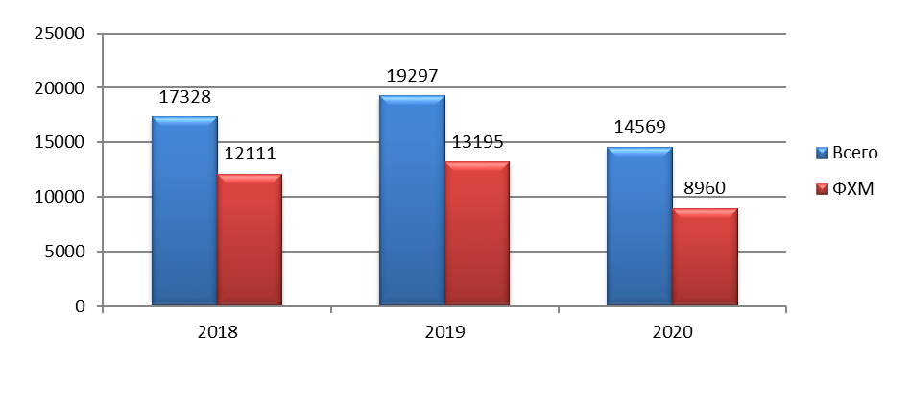
- Количество исследований, проведенных санитарно-гигиенической лабораторией
(абс. ч.)

В 2020 году наблюдается значительное уменьшение общего числа проб и количества исследований в сравнении с 2019 годом.
Удельный вес физико-химических методов за отчетный период тоже значительно снизился.
Анализ исследований различных объектов внешней среды показывает, что за отчетный период количество исследований на соли тяжелых металлов и на пестициды снизилось почти в 2 раза.

Исследование объектов внешней среды на содержание чужеродных веществ
(пестицидов, микотоксинов, солей тяжелых металлов в 2018-2020г.г.

Виды исследований | 2018 год | 2019 год | 2020 год
Виды исследований | Проб/исследо-ваний | Проб/исследо-ваний | Проб/исследо-ваний
Определение остаточных количеств пестицидов | 363/2320 | 393/2250 | 180/1013
Определение микотоксинов | - | - | -
Определение солей тяжелых металлов | 563/2365 | 577/2376 | 357/1321
Всего: | 926/4685 | 970/4626 | 537/2334

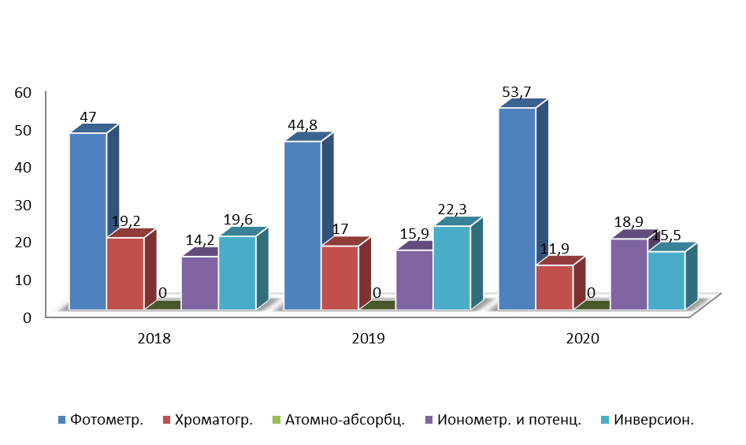
- Структура физико-химических методов исследований (в %)

По-прежнему ведущим остается фотометрический метод исследований, как наиболее доступный (53,7 %), потенцио-и ионометрические методы 18,9%, , уменьшилась доля исследований, выполненных хроматографическими методами (11,9 %) и методом инверсионной вольтамперометрии (15,5 %)

Гигиеническая оценка продукции по санитарно-химическим показателям.

 | 2018г. | 2019г. | 2020г.
Пищевые продукты  Всего исследований: | 3942 | 3382 | 2411
Исследовано число образцов | 670 | 571 | 441
Дана отрицательная оценка | 20 | 18 | 15
Процент неудовл. | 3,0 % | 3,2 % | 2,6
Питьевая вода  Всего исследований: | 10461 | 13130 | 10666
Исследовано число образцов | 1408 | 1376 | 1197
Дана отрицательная оценка | 765 | 801 | 614
Процент неудовл. | 54,3 % | 58,2% | 51,3

В 2020г. качество пищевых продуктов по санитарно-химическим показателям, по сравнению с предыдущими годами, остается на прежнем уровне. Процент неудовлетворительных проб по воде остается стабильно высоким и составил 51,3 %.

Структура микробиологических исследований за 2018-2020г.г.

наименование исследований | 2018г. | 2019г. | 2020г.
наименование исследований | абс. | абс. | абс.
всего исследований, в т.ч. | 23360 | 34709 | 16582
Санитарно-бактериологические исследования из объектов окружающей среды | 15008 | 17186 | 10630
Бактериологические исследования материала от людей | 7189 | 8286 | 5271
Серологические исследования материала от людей на бак.анализ | 942 | 1326 | 703
Серологические исследования материала от людей на ООИ | 2 | 0 | 0
Санитарно-бактериологические исследования на ООИ - материал окружающей среды | 219 | 209 | 194

Бактериологической лабораторией филиала ФБУЗ «Центр гигиены и эпидемиологии в Тверской области» в Бежецком районе в 2020 году было выполнено 16582 бактериологического исследования (на 52,2% меньше, чем в 2019г.). Количество бактериологических исследований на инфекции уменьшилось на 36,3%. (В 2020 году было проведено 5271 исследование, а в 2019 году – 8286 исследований. )
Процент исследований на кишечные инфекции уменьшился на 27,5%, капельные – уменьшился на 36,4% . На кишечные инфекции было проведено 1332 исследования, на капельные инфекции было проведено 3051 исследование. За 2020 год было выделено 19 культур возбудителей сальмонеллеза, что превышает показатель 2019 года более, чем в 2 раза (в 2019 году 8 культур возбудителей сальмонеллеза).
В 2020 году было проведено 228 исследований на дифтерию, на 10,6% больше чем за 2019 году.
В 2020 году проведено 703 серологических исследований на брюшной тиф (в 2019г. 1326 исследований). В 2020 году серологические исследования на особо опасные инфекции не проводились.

Исследовано 189 проб воды открытых водоемов на возбудителя холеры, В пробах воды культур возбудителя холеры не было обнаружено.

Исследование воды открытых водоемов на возбудителя холеры
Район | Число отобранных проб
Бежецкий | 36
Весьегонский | 27
Краснохолмский | 27
Лесной | 9
Максатихинский | 18
Молоковский | 18
Рамешковский | 27
Сандовский | 18
Сонковский | 9

В 2020 году проведено 10630 санитарно-бактериологических исследований, что меньше предыдущего года на 38%(в 2019 году 17186).
В структуре санитарно-бактериологических исследований количество исследований пищевых продуктов уменьшилось на 47,8% в сравнении с предыдущим годом ( в 2020 году- 2727 исследований, в 2019 году 5222).
Количество исследований питьевой воды в 2020г. меньше показателя предыдущего года на 19,6% (в 2020 году 2623 исследования, в 2019 г. 3265 исследований).
Количество смывов, включая исследования качества дезинфекции, уменьшилось в сравнении с прошлым годом на 61% (в 2020 году 2098 исследований, в 2019 году 5474 исследования).
Исследование материала на стерильность в 2020г. увеличилось на 14,2% ( в 2020 году 1094 исследования, в 2019г. 958 исследований)
За 2020 г. было проведено 672 паразитологических исследований, что меньше показателя предыдущего года на 36,6% (в 2019 г. – 1060 исследований). В том числе проведено 185 исследований материала от людей, 22 исследования воды питьевой, 98 исследований воды открытых водоемов, 26 исследований сточных воды, 146 исследований почвы, 168 исследований смывов, 27 исследований продуктов.

Территориальным отделом Управления Роспотребнадзора по Тверской области в Бежецком районе продолжаются мероприятия по контролю по соблюдению требований технических регламентов, предъявляемых к качеству вырабатываемой продукции, а также этапам её производства, соблюдению условий хранения и реализации.

Раздел IV. Заключение

В государственном докладе отражены актуальные вопросы обеспечения санитарно-эпидемиологического благополучия населения, тенденции, полученные на основе динамического наблюдения за состоянием среды обитания и здоровьем населения за последние 3 года, а также поставлены задачи на 2021год.
В целях реализации основополагающих документов стратегического планирования, исполнения задач, заложенных в национальных проектах, реализующихся на территории Тверской области, обеспечения санитарно-эпидемиологического благополучия населения в 2021 году необходимо осуществить комплекс мер

В области водоснабжения населения:

Обеспечить своевременное выполнение мероприятий, предусмотренных Планом по реализации регионального проекта «Чистая вода» в рамках национального проекта «Экология».
- Обеспечить наличие у 100% ресурсоснабжающих организаций санитарно-эпидемиологических заключений на границы зон санитарной охраны и ограничения использования земельных участков в границах таких зон источников водоснабжения и водопроводов питьевого назначения, а также санитарно-эпидемиологических заключений на использование водного объекта в целях питьевого и хозяйственно-бытового водоснабжения.
- Продолжить ведение и актуализацию реестров ресурсоснабжающих организаций, программ производственного контроля качества питьевой воды, выданных санитарно-эпидемиологических заключений о соответствии санитарным нормам и правилам проектов зон санитарной охраны источников питьевого и хозяйственно-бытового водоснабжения и на использование водных объектов в целях питьевого и хозяйственно-бытового водоснабжения.
- Провести инвентаризацию «ведомственных» объектов водоснабжения на территории Тверской области с целью оценки состояния объектов централизованных систем водоснабжения, в том числе на предмет соответствия установленным показателям качества и безопасности.
- Усилить контроль за деятельностью органов местного самоуправления в части выполнения требований в сфере водоснабжения, возложенных на них Федеральным законом от 07.12.2011 № 416-ФЗ «О водоснабжении и водоотведении», в части разработки схем водоснабжения и подготовки технического задания на разработку инвестиционной программы.
- Провести анализ изменения количества бесхозяйных источников водоснабжения и решить вопрос о постановке бесхозяйных источников водоснабжения на баланс органами местного самоуправления, в том числе в судебном порядке.
- Юридическим лицам, осуществляющим эксплуатацию источников и систем водоснабжения:
- обеспечить реализацию мероприятий, направленных на снижение риска последствий микробиологического загрязнения питьевой воды в результате аварийных ситуаций, в том числе за счет надлежащего производственного контроля качества воды в объёме, предусмотренном требованиями санитарного законодательства;
- обеспечить разработку и корректировку инвестиционных программ водоснабжения для всех административных территорий Тверской области в части учёта мероприятий по приведению качества питьевой воды в соответствие с установленными требованиями в рамках выполнения Федерального закона от 07.12.2011 № 416-ФЗ «О водоснабжении и водоотведении»;
- обеспечить проведение производственного контроля качества питьевой воды в полном объёме.

В области охраны поверхностных вод от загрязнения:

Продолжить реализацию мероприятий, предусмотренных региональным проектом «Оздоровление Волги» в рамках национального проекта «Экология».
- Органам местного самоуправления активизировать работу по вопросу организации официальных мест массового отдыха населения на водных объектах и получению на данные водные объекты санитарно-эпидемиологических заключений.
- Юридическим лицам, осуществляющим сброс сточных вод в поверхностные водные объекты, обеспечить развитие систем водоотведения и очистки сточных вод, реконструкцию очистных сооружений канализации с внедрением эффективных технологий доочистки, обеззараживания и дезинвазии сточных вод.

В области охраны атмосферного воздуха:

- Активизировать работы по установлению санитарно-защитных зон для действующих и проектируемых объектов в соответствии с Федеральным законом от 03.08.2018 № 342-ФЗ «О внесении изменений в Градостроительный кодекс Российской Федерации и отдельные законодательные акты Российской Федерации», Постановлением Правительства Российской Федерации от 03.03.2018 № 222 «Об утверждении Правил установления санитарно-защитных зон и использования земельных участков, расположенных в границах санитарно-защитных зон».
- Органам исполнительной власти Тверской области, органам местного самоуправления совершенствовать технологические, инженерно-технические, градостроительные, планировочные мероприятия по снижению загрязнения воздушной среды выбросами объектов автотранспорта.
- Оптимизировать лабораторный контроль качества атмосферного воздуха при возникновении чрезвычайных ситуациях природного и антропогенного характера, в том числе возгораний (лесные пожары, свалки отходов).

В области охраны почвы и санитарного состояния территории:

- Исполнительным органам государственной власти Тверской области, органам местного самоуправления продолжить работу по рекультивации ранее эксплуатировавшихся свалок ТКО с учётом всех требований санитарного и природоохранного законодательства.
- Органам исполнительной власти рассмотреть вопрос о создании централизованной системы обезвреживания медицинских отходов класса «Б» и оборудования в крупных медицинских учреждениях участков по термическому обезвреживанию медицинских отходов с изменением внешнего вида отходов, исключающего возможность их повторного применения.
- Продолжить реализацию мероприятий, предусмотренных утвержденной региональной программой обращения с отходами и территориальной схемой обращения с ТКО, в том числе по строительству межмуниципальных комплексов обращения с отходами, реконструкции существующих мест размещения отходов и строительству новых полигонов ТБО.
- Органам местного самоуправления, региональному оператору ООО «Тверьспецавтохозяйство»:
- продолжить совершенствование системы сбора твердых коммунальных отходов непосредственно у населения;
- разработать план мероприятий по поэтапному введению раздельного сбора отходов у населения, организации селективной переработки и утилизации отходов, в том числе путем создания пунктов по сортировке ТКО;
- обеспечить внедрение безопасных технологий утилизации промышленных отходов, животноводства и птицеводства.

В области улучшения санитарно-эпидемиологической обстановки
в детских и подростковых учреждениях:

- Обеспечить реализацию мероприятий по реконструкции старых и строительству новых образовательных организаций, укреплению материально-технической базы образовательных организаций и организаций отдыха детей, созданию безопасных для здоровья детей и подростков условий воспитания, обучения и оздоровления.
- Реализовать меры по обеспечению доступности дошкольного образования для детей до 3 лет, в том числе по развитию вариативных форм дошкольного образования.
- Принять меры, направленные на улучшение качества и безопасности питьевого водоснабжения в детских организациях, в том числе по установке локальных систем водоподготовки.
- Обеспечить проведение мероприятий по совершенствованию системы школьного питания во всех муниципальных образованиях Тверской области.
- Внедрить в работу по организации питания детей и подростков гипоаллергенное меню и меню для детей, страдающих сахарным диабетом, фенилкетонурией, болезнью Гиршпрунга.
- Обеспечить совершенствование практики контрольных закупок товаров (работ, услуг) в интересах защиты здоровья и имущественных прав потребителей.
- Проводить эффективный ведомственный контроль за организацией питания школьников, в том числе за исполнением контрактных обязательств «Исполнителем» услуги, а также активно проводить претензионную работу в порядке, предусмотренном Гражданским Кодексом Российской Федерации.
- Обеспечить контроль за открытием организаций отдыха и оздоровления детей при наличии санитарно-эпидемиологического заключения о соответствии осуществляемой деятельности санитарно-эпидемиологическим требованиям и внесения в реестр.
- Обеспечить контроль за реализацией мероприятий по безопасному отдыху детей, подростков и молодежи, в том числе при проведении массовых мероприятий на территории области и в других регионах.
- Совершенствовать систему медицинского обслуживания в образовательных организациях; обеспечить условия для повышения профессиональных знаний и навыков медицинского персонала в целях оптимизации противоэпидемической работы, повышения качества профилактических и противоэпидемических мероприятий.
- Совершенствование системы взаимодействия органов Роспотребнадзора с органами исполнительной власти субъектов Российской Федерации и правоохранительными органами по вопросам обеспечения санитарно-эпидемиологического благополучия детского населения.

В области контроля
за качеством продовольственного сырья и пищевых продуктов:

- Обеспечить реализацию мероприятий, направленных на улучшение качества и безопасности, поступающих в медицинские организации, организации социальной сферы продуктов питания и уровень сбалансированности детского питания.
- Обеспечить контроль качества и безопасности пищевой продуктов на соответствие требованиям Технических регламентов Таможенного союза.
- Во взаимодействии с правоохранительными органами принимать меры по недопущению оборота контрафактной и фальсифицированной продукции.
- Обеспечить рост производства продуктов массового потребления, обогащенных витаминами и минеральными веществами, продуктов функционального назначения, диетических (лечебных и профилактических) продуктов.
- Обеспечить санитарно-эпидемиологическое благополучие за питанием населения в период проведения массовых мероприятий.
- Продолжить взаимодействие с предпринимательским сообществом и общественными организациями по вопросам обеспечения качества и безопасности пищевой продукции.
- Обеспечить взаимодействие органов исполнительной власти по вопросу недопущения на потребительский рынок Тверской области продукции, ввоз которой запрещен на территорию Российской Федерации.
- Продолжить работу со средствами массовой информации в области здорового питания, качества и безопасности продовольственного сырья и пищевых продуктов.

В области обеспечения здоровых условий труда:

- На промышленных предприятиях юридическим лицам и индивидуальным предпринимателям организовать всестороннюю работу по проведению мероприятий по сохранению и улучшению здоровья работающего населения, сохранение трудовых ресурсов, в том числе внедрению современных технологий производства.
- Продолжить работу по проведению санитарно-гигиенической паспортизации канцерогеноопасных организаций и формированию банков данных канцерогеноопасных объектов Тверской области.
- Разработать и внедрить мероприятий по снижению риска возникновения инфекционных профессиональных заболеваний среди работников медицинских учреждений
- Медицинским организациям принять дополнительные меры по организации должного контроля за качеством проведения медицинских осмотров работников, занятых на работах во вредных и (или) опасных условиях труда.

В области обеспечения радиационной безопасности населения:

- Разработать план мероприятий и принять меры по поэтапному оснащению рентгеновского оборудования учреждений системы государственного здравоохранения приборами для оценки доз облучения населения.
- Организовать на территории области проведение мониторинга активности радиоактивных веществ в атмосферном воздухе и воде открытых водоемов. Данные результатов мониторинга внести в радиационно-гигиенический паспорт за 2020 год.
- Принять меры по поэтапному оснащению рентгеновского оборудования учреждений системы государственного здравоохранения приборами для оценки доз облучения населения.
- Продолжить проведение радиационного мониторинга безопасности питьевого водоснабжения по отдельным радионуклидам (Ra – 226, Rn – 222, Pb – 210, Po – 210).
- Продолжить мероприятия по замене устаревшего рентгенодиагностического оборудования, отдавая приоритет детским и подростковым медицинским учреждениям.

В области профилактики и борьбы с инфекционными болезнями:

- Продолжить работу по предупреждению распространения новой коронавирусной инфекции, вызванной 2019-nCoV.
- Реализовать новые методы системной разъяснительной работы с населением по мерам неспецифической профилактики ОРИ, а также расширить системы мер по достижению уровня охвата прививками против гриппа населения, включая работающее – 60%, а групп риска – не менее 75%, организовать контроль за проведением вакцинации против СOVID-19;
- Совершенствовать меры по контролю за соблюдением санитарно-противоэпидемического режима в медицинских организациях в целях недопущения формирования очагов инфекций, связанных с оказанием медицинской помощи.
- Повысить интенсивность надзора за готовностью социально значимых организаций к эпидемическому подъёму заболеваемости гриппом и ОРВИ, своевременностью введения ограничительных мероприятий в целях предупреждения распространения гриппа и ОРВИ в организациях.
- Усилить контроль за планированием, организацией и проведением иммунопрофилактики населения в рамках национального календаря профилактических прививок и календаря профилактических прививок по эпидемическим показаниям, за достижением и поддержанием достоверно высоких уровней охвата профилактическими прививками детей и взрослых в декретированных возрастах (не менее 95%) с расширением информирования населения о преимуществах вакцинопрофилактики, противодействие антипрививочным кампаниям, проведение комплекса мероприятий в рамках Всемирной недели иммунизации 2020 года.
- Министерству здравоохранения Тверской области принять меры по этиологической расшифровке острых кишечных инфекций, а также внебольничных пневмоний, в т.ч. обязательному обследованию на грипп всех госпитализированных.
- Усилить эпидемиологический надзор за ПОЛИО/ОВП, реализацию мероприятий по поддержанию статуса Тверской области, свободной от полиомиелита, в том числе мероприятий в рамках программы «Эпидемиологический надзор и профилактика энтеровирусной (неполио) инфекции».
- Обеспечить реализацию дополнительных профилактических и противоэпидемических мероприятий в целях стабилизации спорадической заболеваемости корью, достижения статуса области, свободной от кори, в рамках реализации программы «Элиминация кори и краснухи в Российской Федерации».
- Оптимизировать комплекс профилактических и противоэпидемических мероприятий по предупреждению завоза опасных инфекционных болезней, распространению природно-очаговых и зоонозных инфекций.
- Обеспечить дальнейшее взаимодействие с референс-центрами по мониторингу за возбудителями инфекционных и паразитарных болезней.
- Повысить оперативность и полноту получения и передачи информации в случае осложнения эпидемиологической ситуации, регистрации групповых очагов инфекционных болезней, своевременное проведение эпидемиологических расследований с организацией противоэпидемических мероприятий и контролем их исполнения.

